项目名称：
文件编号：
密 级：
编 制：
最新版本：V1.0.0

版本说明：
版本 | 修 订 说 明 | 修订人 | 日期
V1.0.0 | 初稿 |  | 2024.11.8

目录
1 MES系统登录 8
1.1 打开系统登录页面 8
2 首页 9
2.1 首页详情 9
2.1.1 个人信息栏 9
2.1.2 操作历史记录 10
2.1.3 收藏菜单 10
2.1.4 工单概览 10
2.1.5 待处理审批 10
3 用户管理 11
3.1 用户列表 11
3.1.1 新增用户 11
3.1.2 删除用户 12
3.1.3 消息通知 12
3.1.4 修改用户 12
3.1.5 修改权限 13
3.1.6 权限组设置 13
3.2 权限管理 13
3.2.1 新增权限组 14
3.2.2 删除权限组 14
3.2.3 修改权限组 15
3.3 部门管理 15
3.3.1 新增部门 15
3.3.2 删除部门 16
3.3.3 修改部门 16
3.4 消息通知 16
3.4.1 新增消息通知 17
3.4.2 删除消息通知 17
4 基础信息 18
4.1 车间信息设定 18
4.1.1 新增车间 18
4.1.2 删除车间 18
4.1.3 修改车间信息 18
4.2 产线信息设定 19
4.2.1 新增产线 19
4.2.2 删除产线 20
4.2.3 查看产线工位 20
4.2.4 编辑产线信息 21
4.3 工序信息设定 22
4.3.1 新增工序 22
4.3.2 删除工序 22
4.3.3 SOP参数设定 23
4.3.4 修改工序信息 24
4.4 规则编码设定 24
4.4.1 新增编码规则 25
4.4.2 删除编码规则 25
4.4.3 修改编码规则 25
4.5 不良代码设定 26
4.5.1 新增不良代码 26
4.5.2 删除不良代码 27
4.5.3 修改不良代码信息 27
4.6 看板信息数据设定 27
4.6.1 新增看板数据信息 28
4.6.2 删除看板数据信息 28
4.6.3 修改看板数据信息 28
4.7 看板公告栏信息设定 29
4.7.1 新增看板公告信息 29
4.7.2 删除看板公告信息 29
4.7.3 修改看板公告信息 29
5 工艺管理 30
5.1 工艺信息管理 30
5.1.1 新增工艺 30
5.1.2 删除工艺 34
5.1.3 工艺送审 34
5.1.4 工艺修改 34
5.1.5 工艺禁用 35
5.1.6 工艺发布 35
5.1.7 工艺审批 35
5.2 工艺标准设定 37
5.2.1 标准设定 37
6 物料管理 38
6.1 物料类型 38
6.1.1 新增物料类型 38
6.1.2 物料类型删除 39
6.1.3 物料类型修改 39
6.2 产品管理 39
6.2.1 新增产品 39
6.2.2 删除产品 40
6.2.3 产品启用 40
6.2.4 产品禁用 40
6.2.5 产品新增导入 40
6.2.6 产品修改 41
6.3 型号管理 41
6.3.1 新增产品型号 42
6.3.2 产品型号档位 42
6.3.3 删除产品型号 42
6.3.4 修改产品型号 43
6.4 BOM管理 43
6.4.1 新增BOM 43
6.4.2 删除BOM 44
6.4.3 修改BOM 44
6.4.4 BOM送审 44
6.4.5 BOM禁用 44
6.4.6 BOM发布 44
6.4.7 BOM审批 45
6.5 原始电芯数据管理 45
6.5.1 新增电芯原始数据 45
6.5.2 原始电芯数据新增导入 46
6.5.3 原始电芯数据删除 46
7 生产管理 46
7.1 生产计划 46
7.1.1 新增生产计划 47
7.1.2 新增导入生产计划 47
7.1.3 修改生产计划 48
7.1.4 作废生产计划 48
7.2 生产工单 48
7.2.1 新增生产工单 48
7.2.2 新增导入生产工单 49
7.2.3 删除生产工单 49
7.2.4 修改生产工单 49
7.2.5 下达生产工单 49
7.2.6 设置工单完成 49
7.2.7 生产工单作废 50
7.3 生产领料单 50
7.3.1 新增生产领料单 50
7.3.2 删除生产领料单 51
7.3.3 修改生产领料单 51
7.3.4 生产领料单送审 51
7.3.5 生产领料单打印 51
7.3.6 领料出库 51
7.3.7 生产领料单审批 52
7.4 生产补料单 52
7.4.1 新增生产补料单 52
7.4.2 删除生产补料单 53
7.4.3 修改生产补料单 53
7.4.4 生产补料单送审 53
7.4.5 打印生产补料单 53
7.4.6 补料出库 53
7.4.7 生产补料单审批 53
7.5 生产退料单 53
7.5.1 生产退料单新增 54
7.5.2 生产退料单删除 54
7.5.3 生产退料单送审 54
7.5.4 生产退料单修改 55
7.5.5 生产退料单审批 55
7.5.6 生产退料单打印 55
8 质检管理 55
8.1 检验类型 55
8.1.1 新增检验类型 55
8.1.2 删除检验类型 56
8.1.3 修改检验类型 56
8.2 检验规则 56
8.2.1 检验规则新增 56
8.2.2 删除检验规则 57
8.2.3 修改检验规则 57
8.2.4 启用检验规则 57
8.2.5 停用检验规则 57
8.3 来料质检单管理 58
8.3.1 来料质检单新增 58
8.3.2 删除来料质检单 58
8.3.3 修改来料质检单 59
8.3.4 来料质检单结果录入 59
8.3.5 来料质检单审批 59
8.3.6 来料质检单打印 59
8.4 过程质检单管理 59
8.4.1 过程质检单新增 60
8.4.2 删除过程质检单 60
8.4.3 修改过程质检单 60
8.4.4 过程质检单结果录入 61
8.4.5 过程质检单审批 61
8.4.6 过程质检单打印 61
8.5 成品质检单管理 61
8.5.1 成品质检单新增 62
8.5.2 删除成品质检单 62
8.5.3 修改成品质检单 62
8.5.4 成品质检单结果录入 63
8.5.5 成品质检单审批 63
8.5.6 成品质检单打印 63
8.6 退料质检单管理 63
8.6.1 退料质检单新增 64
8.6.2 删除退料质检单 64
8.6.3 修改退料质检单 64
8.6.4 退料质检单结果录入 64
8.6.5 退料质检单审批 65
8.6.6 退料质检单打印 65
8.7 电芯分选首检信息查询 65
8.7.1 电芯分选首检信息导出 66
8.7.2 删除电芯分选首检信息 66
9 ESOP管理 66
9.1 ESOP客户端信息设定 66
9.1.1 新增ESOP客户端 66
9.1.2 删除ESOP客户端 67
9.1.3 修改ESOP客户端 67
9.1.4 配置ESOP客户端参数 67
9.2 ESOP文件管理 67
9.2.1 新增文件合集管理 68
9.2.2 文件合集删除 68
9.2.3 文件合集修改 68
9.2.4 文件合集送审 69
9.2.5 文件合集下载 69
9.2.6 文件合集发布 69
9.2.7 文件合集审批 69
9.2.8 文件合集绑定工站 69
10 报表管理 70
10.1 报表导出 70
10.2 报表信息新增 71
10.3 报表信息新增导入 71
10.4 报表信息删除 71
10.5 报表信息修改 71
11 追溯管理 71
11.1 汇总条码信息查询 71
11.2 条码工序信息查询 72
11.3 条码工序结果查询 72
12 仓库管理 73
12.1 来料入仓 73
12.1.1 来料入仓新增 73
12.1.2 来料入仓审批 74
12.2 实时库存 74
12.3 仓库信息管理 74
12.3.1 新增仓库 74
12.3.2 仓库修改 75
12.3.3 仓库删除 75
12.4 仓位信息管理 75
12.4.1 新增仓位 75
12.4.2 修改仓位 76
12.4.3 删除仓位 76
13 设备管理 76
13.1 设备类别管理 76
13.1.1 设备类别新增 76
13.1.2 设备类别修改 77
13.1.3 设备类别删除 77
13.1.4 设备类别属性设置 77
13.2 设备台账信息 78
13.2.1 设备台账新增 78
13.2.2 设备台账删除 78
13.2.3 设备台账修改 78
13.2.4 设备台账启用 78
13.2.5 设备台账禁用 79
13.3 保养规程设定 79
13.3.1 新增保养规程设定 79
13.3.2 删除保养规程设定 80
13.3.3 修改保养规程设定 80
13.3.4 审批保养规程设定 80
13.4 保养计划管理 80
13.4.1 新增保养计划 80
13.4.2 修改保养计划 81
13.4.3 删除保养计划 81
13.5 保养计划执行 81
13.5.1 计划保养 81
13.6 保养计划验收 82
13.6.1 保养计划打印 82
13.7 点检规程设定 82
13.7.1 新增点检规程设定 82
13.7.2 删除点检规程设定 83
13.7.3 修改点检规程设定 83
13.7.4 审批点检规程设定 83
13.8 点检计划管理 83
13.8.1 新增点检计划 84
13.8.2 修改点检计划 84
13.8.3 删除点检计划 84
13.9 点检计划执行 84
13.9.1 计划点检 84
13.10 点检计划验收 85
13.10.1 打印点检计划 85
13.11 设备维修设定 85
13.11.1 新增设备维修设定 86
13.11.2 修改设备维修设定 86
13.11.3 删除设备维修设定 86
14 工作流管理 86
14.1 流程类型设定 86
14.1.1 新增流程类型 87
14.1.2 修改流程类型 87
14.2 功能编码设定 87
14.2.1 功能编码设定新增 88
14.2.2 功能编码设定删除 88
14.2.3 功能编码设定修改 88
14.3 审批流程管理 89
14.3.1 审批流程新增 89
14.3.2 审批流程删除 89
14.3.3 审批流程修改 90
14.4 功能流程绑定 90
14.4.1 新增功能流程绑定 90
14.4.2 删除功能流程绑定 91
14.4.3 修改功能流程绑定 91
15 WIP在制品监控 91
15.1 车间大屏看板显示 91
16 图表管理 92
16.1 电芯OCV良率统计 92
16.2 焊接合格率图表 93

MES系统登录

打开系统登录页面
在浏览器中输入http://IP:端口/Home/Login,进入MES页面
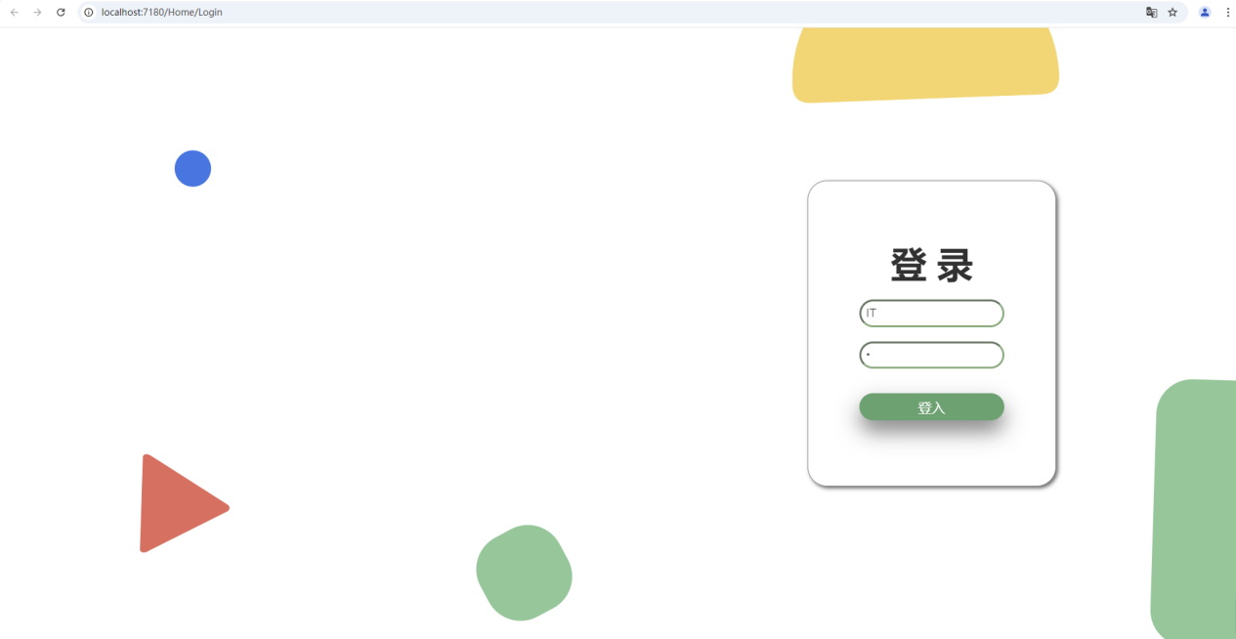
输入账号密码，点击登入，进入MES系统操作页面，如出现登录失败，或者连接超时，密码错误的情况，请联系系统管理员或者检查网络连接是否正常，登录成功后进入系统首页。

首页

首页详情
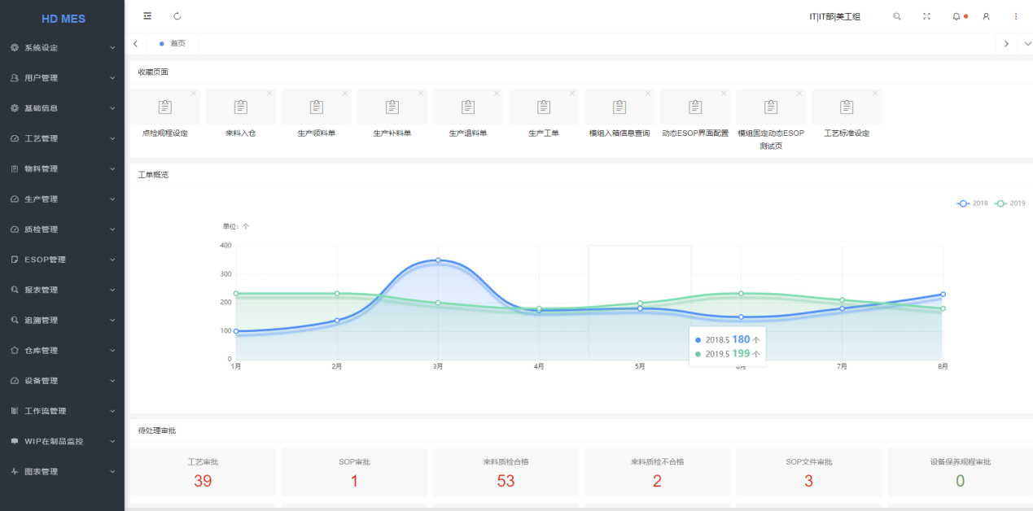

个人信息栏
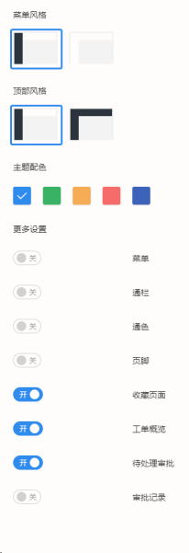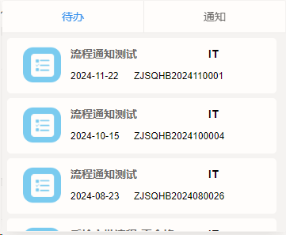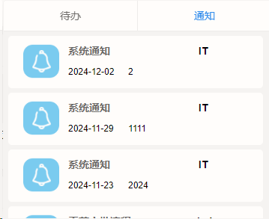
栏目有隐藏左侧菜单按钮，刷新按钮；右侧显示当前登录账号信息，搜索菜单，全屏功能/退出全屏，消息通知(类型有待办项和通知项，点击待办消息内容可跳转到对应的页面)，菜单风格可以选择菜单的颜色与风格

操作历史记录
操作历史栏中，显示本次登录中点击过的页面，可以对操作历史栏中的菜单进行收藏，可以移除记录，也可以清空记录

收藏菜单
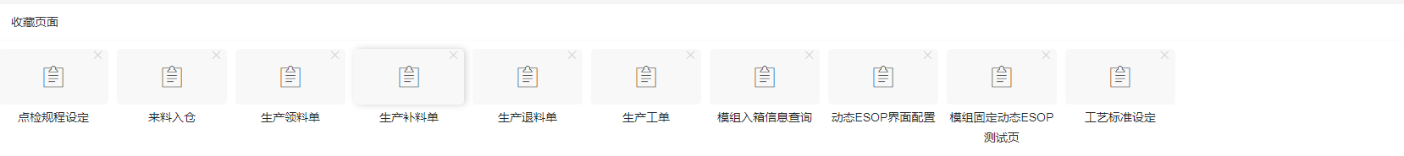
可以对操作历史栏中收藏的菜单进行显示，方便快速找到常用功能，也可以移除收藏

工单概览
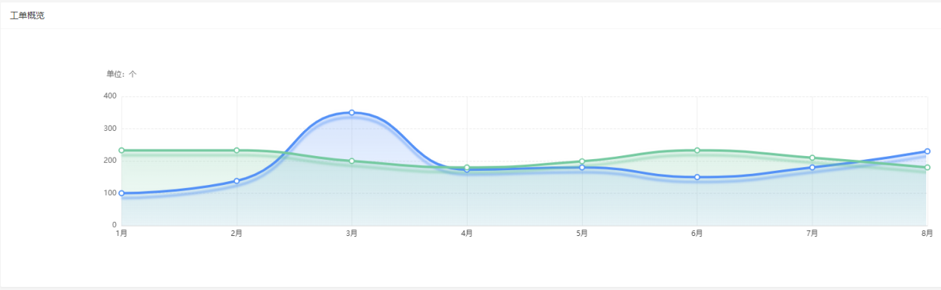
曲线图对当前生产工单的计划生产数量与实际生产数量做汇总展示

待处理审批
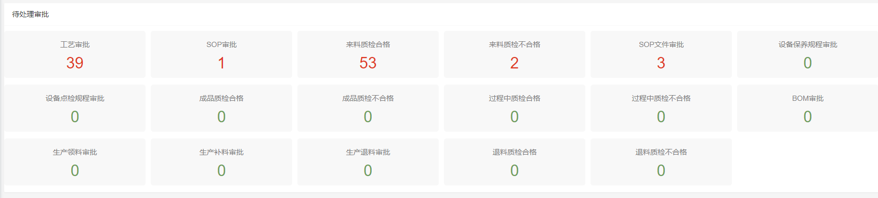
当前账号的各项待办统计

用户管理

用户列表
用户管理-->用户列表
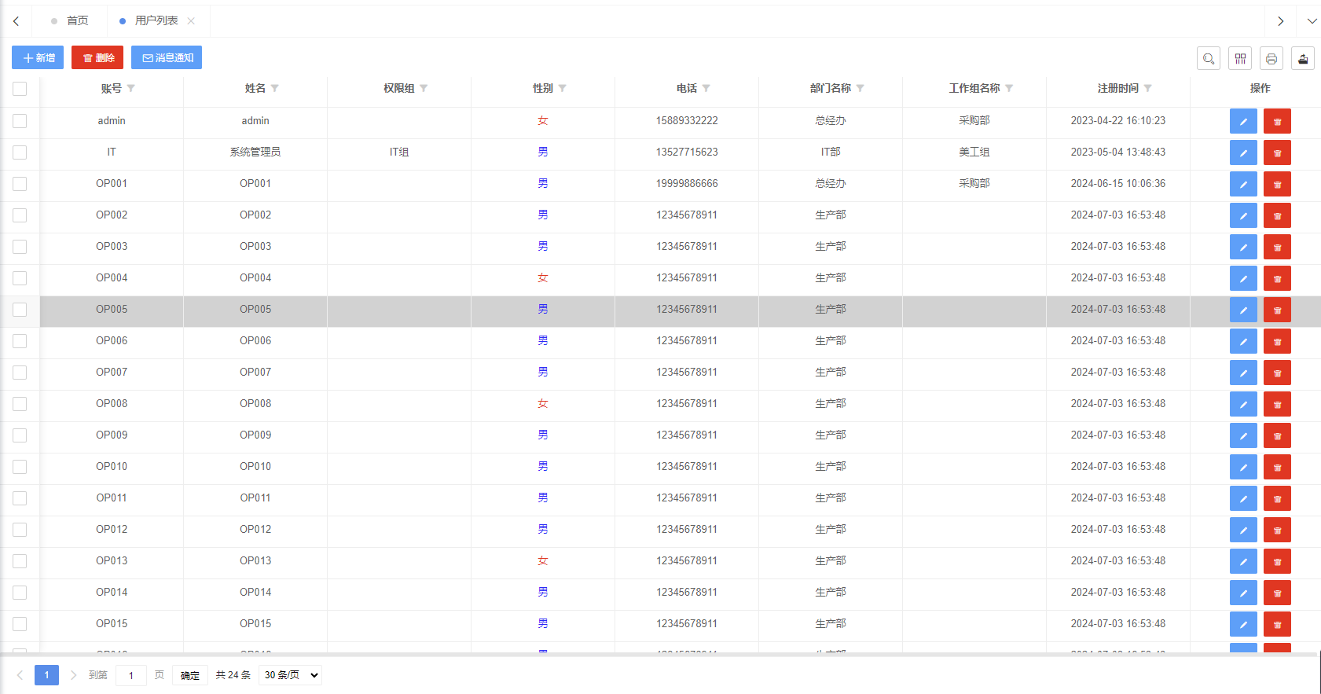

新增用户
点击“新增”按钮，弹出新增页面
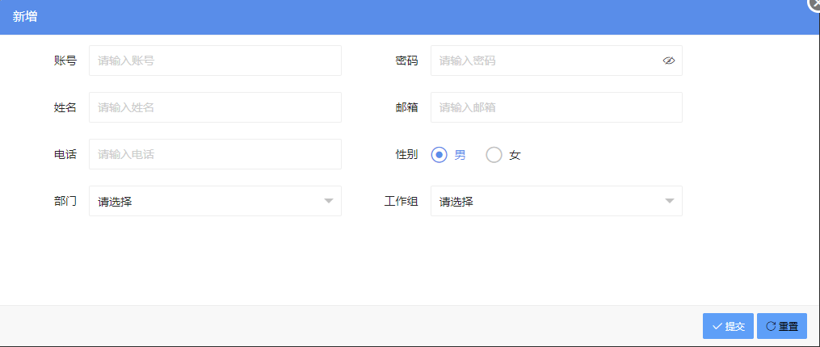

输入账号密码等信息，点击“提交”按钮，则新增用户成功，点击“重置”，清除新增页面输入的所有信息

删除用户
勾选用户列表中的行，点击删除按钮，删除所有选中内容，系统内的删除均为永久删除不可恢复。

消息通知
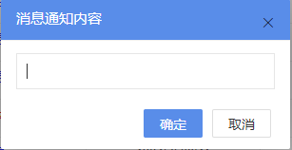
勾选需要发送通知的用户，输入消息内容，该用户即可接收消息通知

修改用户
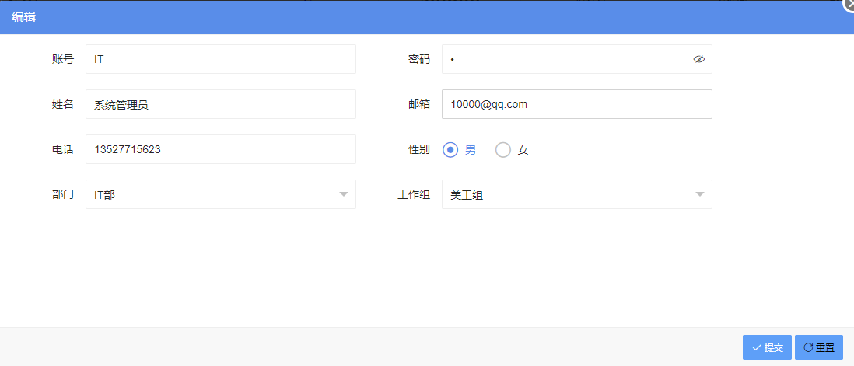
勾选一个需要修改的用户，输入更改内容，点击“提交”则修改成功。

修改权限
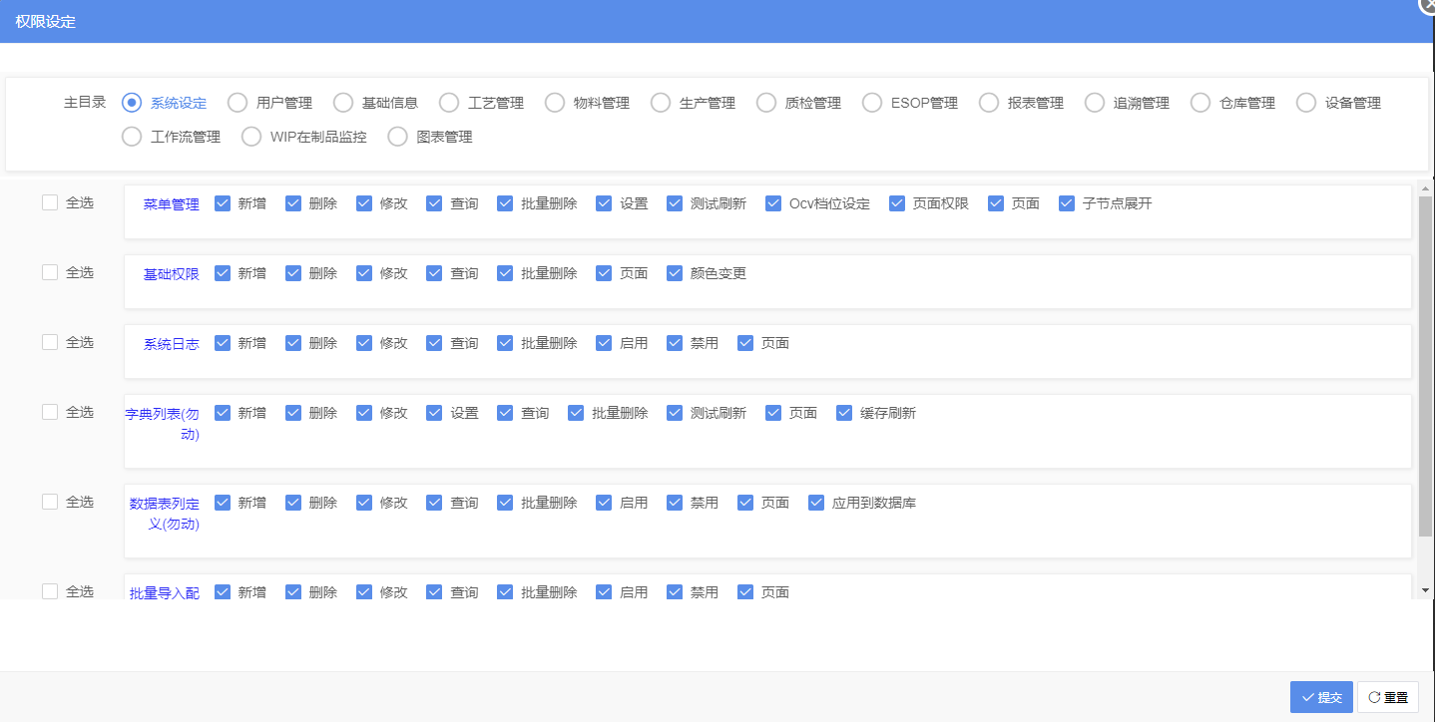
勾选一个需要修改权限的用户，选中主目录后，下方显示该目录下的所有功能，勾选项子项，给该用户分配权限，点击“提交”后修改权限成功。

权限组设置
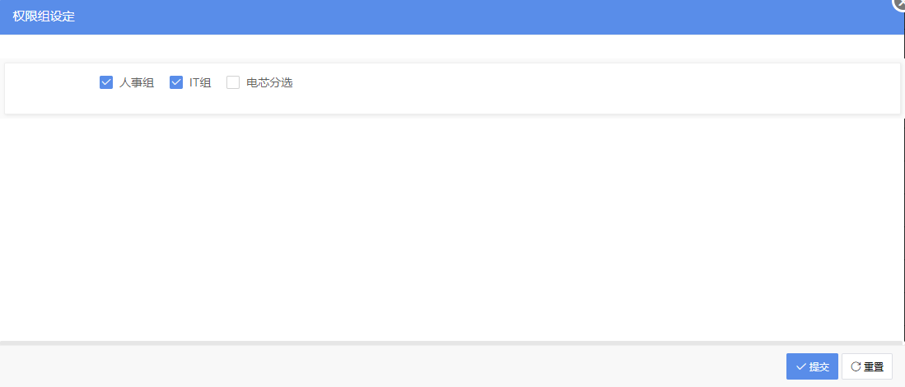
勾选一个需要设置权限组的用户，勾选分配的权限组的，则该用户获得此权限组的所有权限，点击“提交”后权限组权限设定成功。

权限管理
用户管理-->权限管理

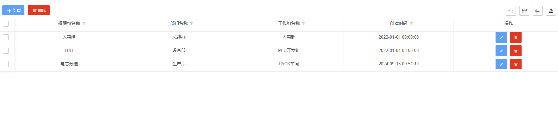

新增权限组
点击“新增”按钮，弹出以下窗口，填写权限组名称，选中权限内容，点击主目录，出现子目录，勾选目录权限，给该权限组分配权限，点击“保存”按钮，新增权限组成功
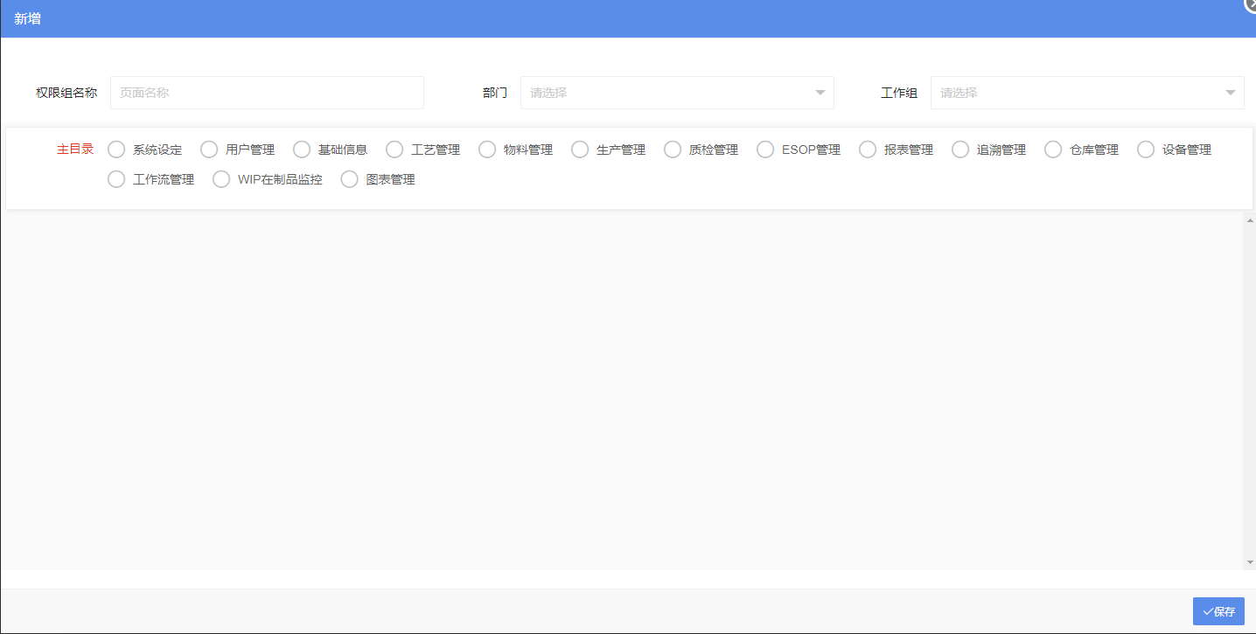

删除权限组
勾选权限组，点击“删除”按钮，删除权限组，分配该权限组的用户则失去该权限组的所有功能。

修改权限组
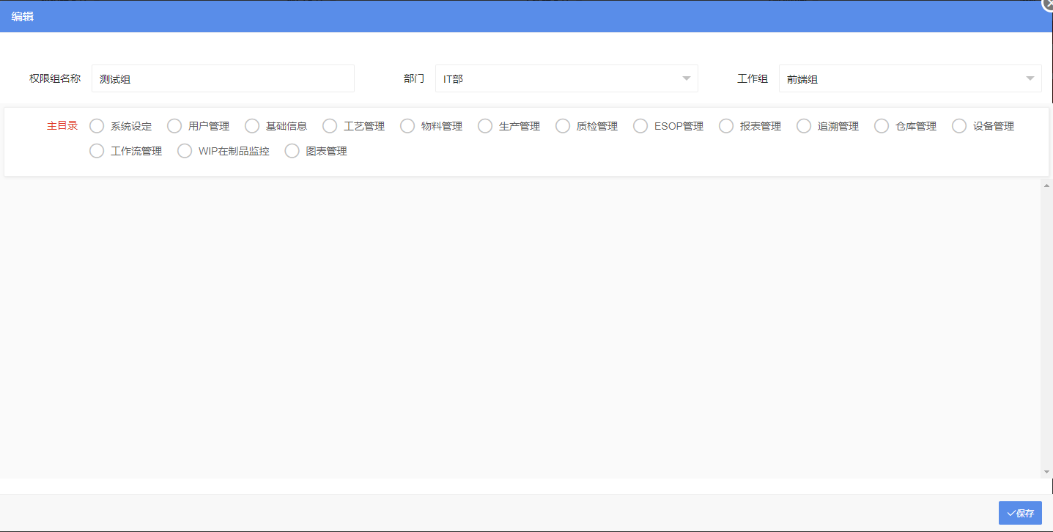
勾选需要修改权限的权限组，点击“修改”按钮，弹出修改窗口，调整权限后点击保存，则修改权限成功，设置了该权限组的用户则更新权限

部门管理
用户管理-->部门管理
双击列表中的行，展开部门子项，或者点击“展开”按钮，展开全部部门子项，点击“收起”，折叠所有子项，点击部门行拖动可以调整部门排序顺序。
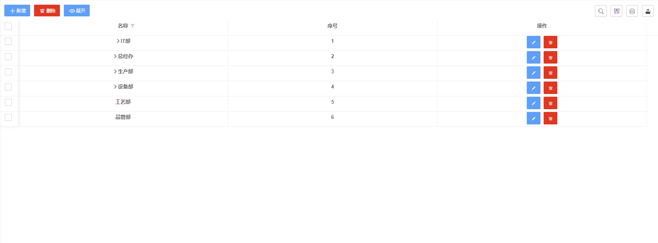

新增部门
点击“新增”按钮，弹出新增部门页面，选择上级部门（没有上级部门则不选择），输入部门名称后，点击“提交”则新增部门成功。
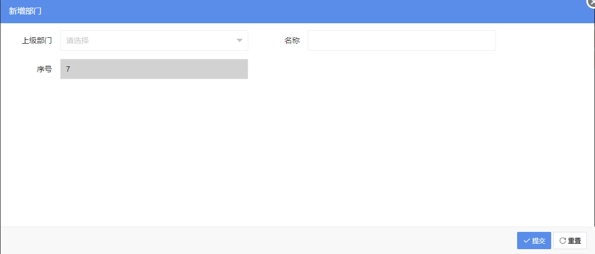

删除部门
勾选需要删除的部门，点击“删除”按钮，则删除部门。

修改部门
点击行中的，编辑按钮，则弹出编辑页面，修改部门信息完毕后，点击“保存”，则修改部门成功。
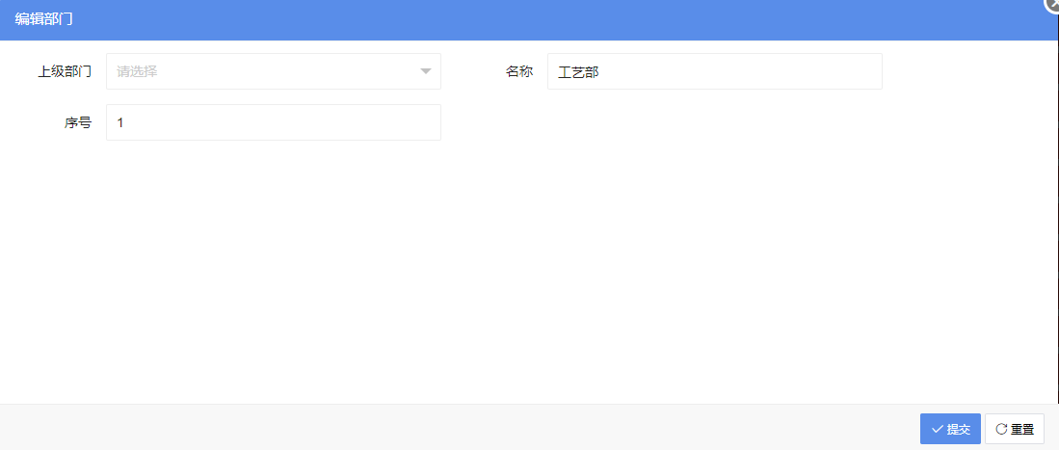

消息通知
用户管理-->消息通知
双击信息通知列表中的行，查看信息详情

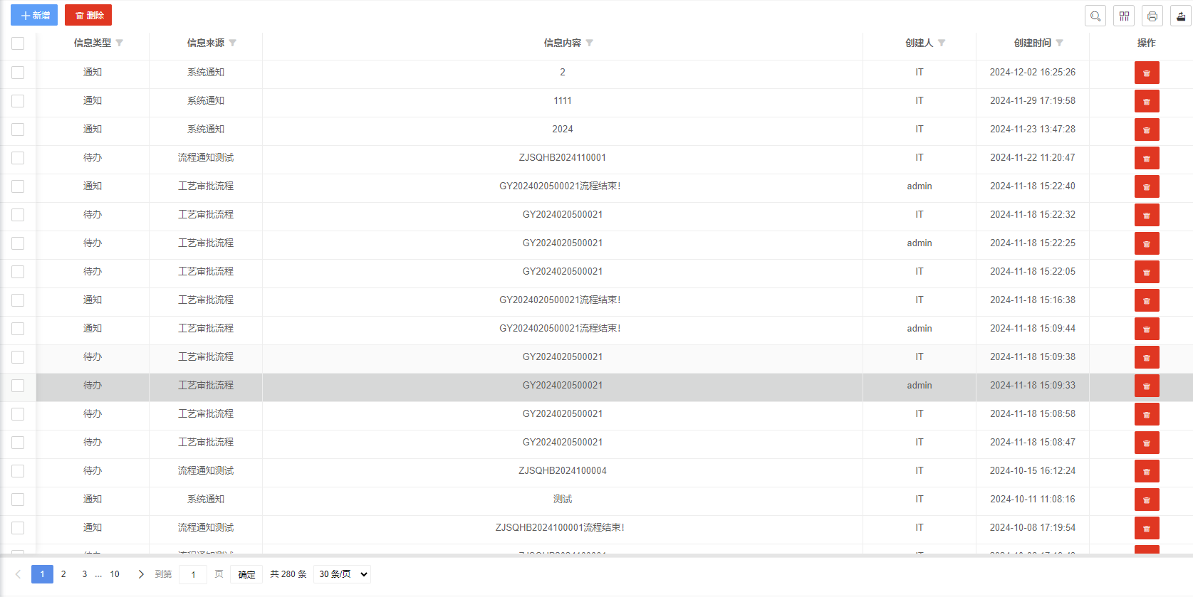

新增消息通知
点击“新增”按钮弹出新增窗口，输入通知内容，选择需用通知的用户，点击“保存”后发送通知
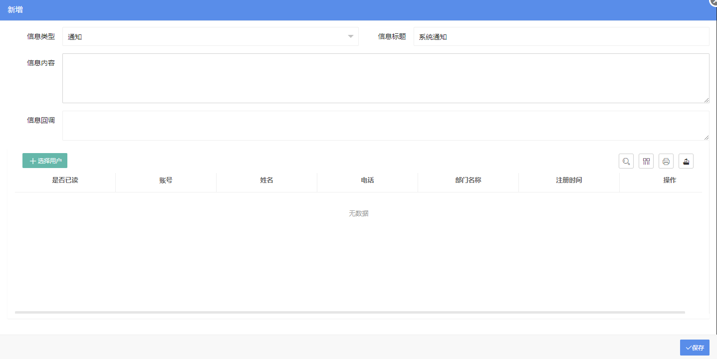

删除消息通知
勾选需要时删除的消息通知，点击“删除”按钮，删除消息通知后则不再显示。

基础信息

车间信息设定
基础信息-->车间信息设定
双击车间信息列表中的行，查看车间信息详情

新增车间
点击“新增”按钮，弹出新增车间窗口，输入车间信息，点击“保存”，则新增车间成功
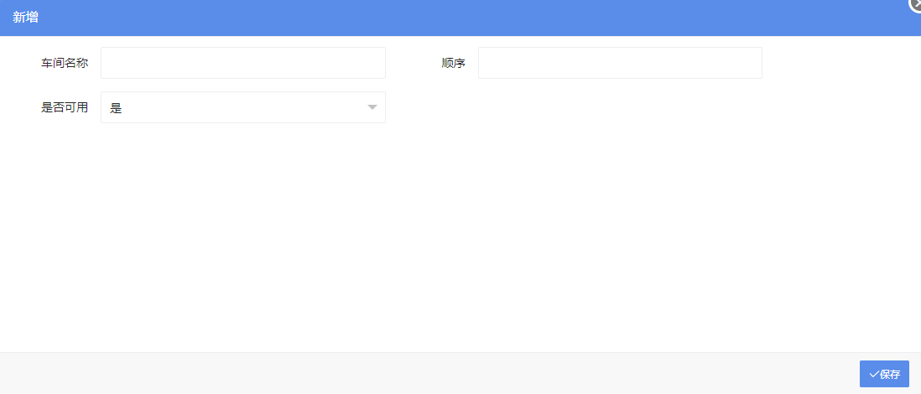

删除车间
勾选需要删除的车间，点击“删除”按钮，删除所有选中车间

修改车间信息
点击车间信息列表行末的编辑按钮，弹出编辑页面，更改车间信息，点击“保存”后修改车间信息成功。
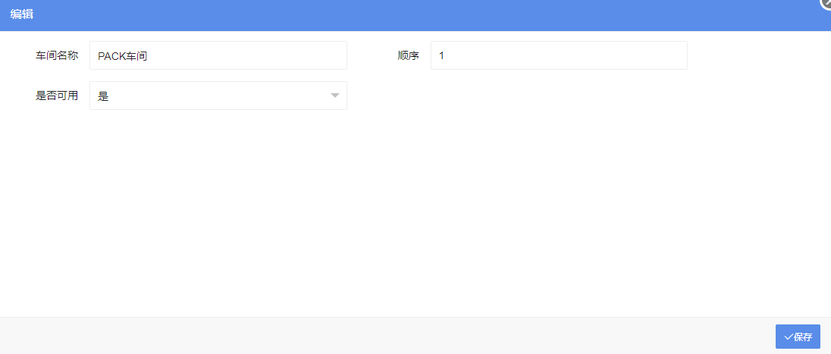

产线信息设定
基础信息-->产线信息设定
双击产线列表，可查看产线详情

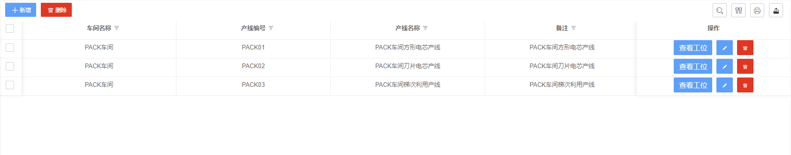

新增产线
点击“新增”按钮，弹出新增产线页面，输入产线信息，点击“保存”按钮，新增产线成功
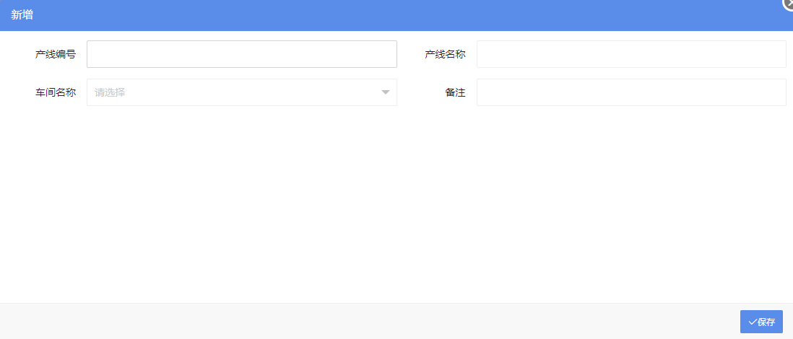

删除产线
勾选需要删除的产线，点击“删除”按钮，删除产线完成，删除产线不影响，已经产生的与产线相关的数据记录

查看产线工位
点击产线列表中的“查看工位”，点击查看工位，可查看当前产线绑定的工位，也可以为当前产线删除工位，或者新增和修改工位，拖动工位列表中的行，可调整产线工位排序。此处添加工位信息应用在-->SOP客户端上使用(不建议操作)
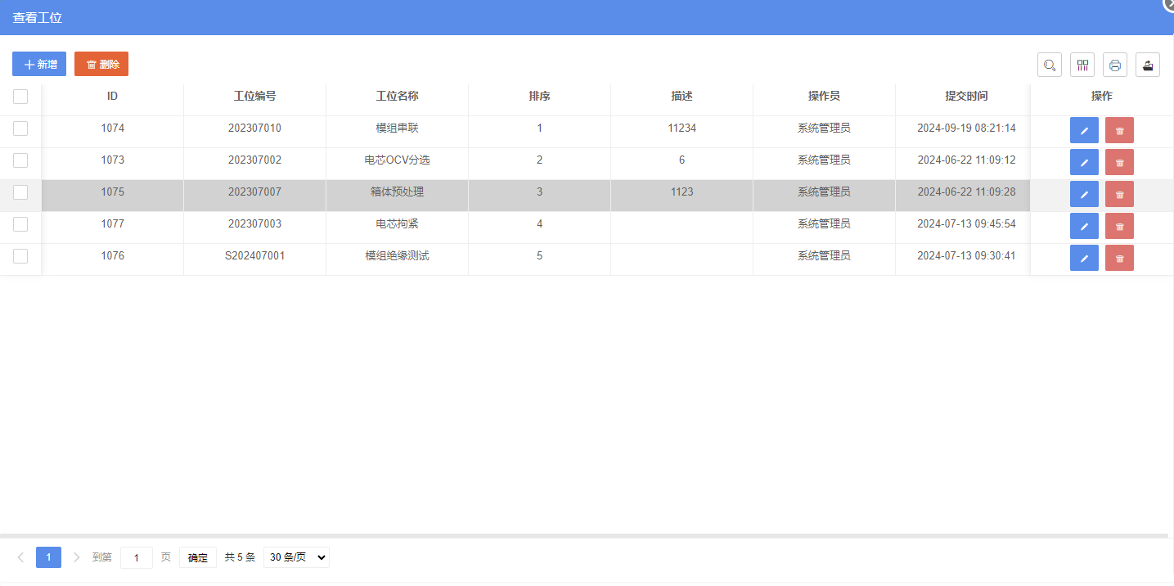

新增工位
在查看工位页面中点击“新增”弹出新增工位页面，选择工位后，点击“保存”，为产线新增工位成功。
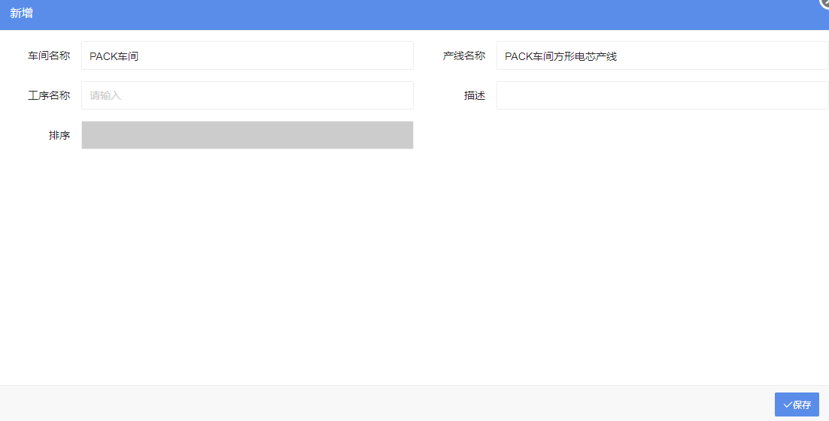

修改工位
在查看工位页面中，点击工位列表中的编辑按钮，弹出修改工位页面，输入工位信息，点击“保存”，修改产线工位完成。
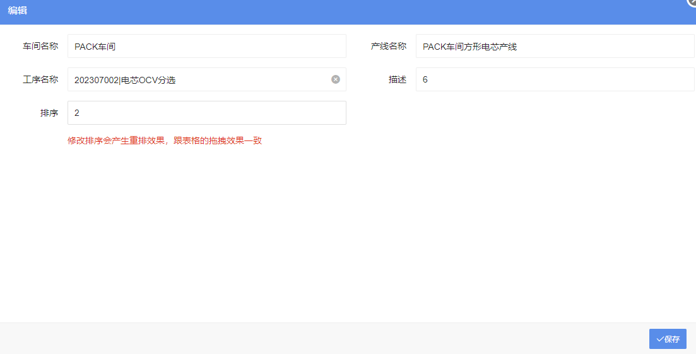

删除工位
在查看工位页面中，点击工位列表行的“删除”按钮，删除产线工位成功。

编辑产线信息
点击产线列表中编辑按钮，修改产线信息，更改产线信息，点击“保存”，完成产线信息修改。
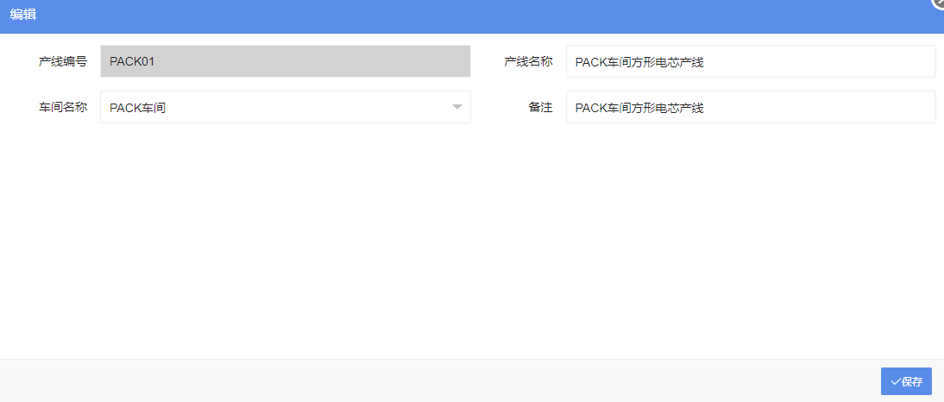

工序信息设定
基础信息-->工序信息设定
双击工序列表中的行，可查看工序信息，在工序列表中选中工序行，拖动行可调整工序排序。

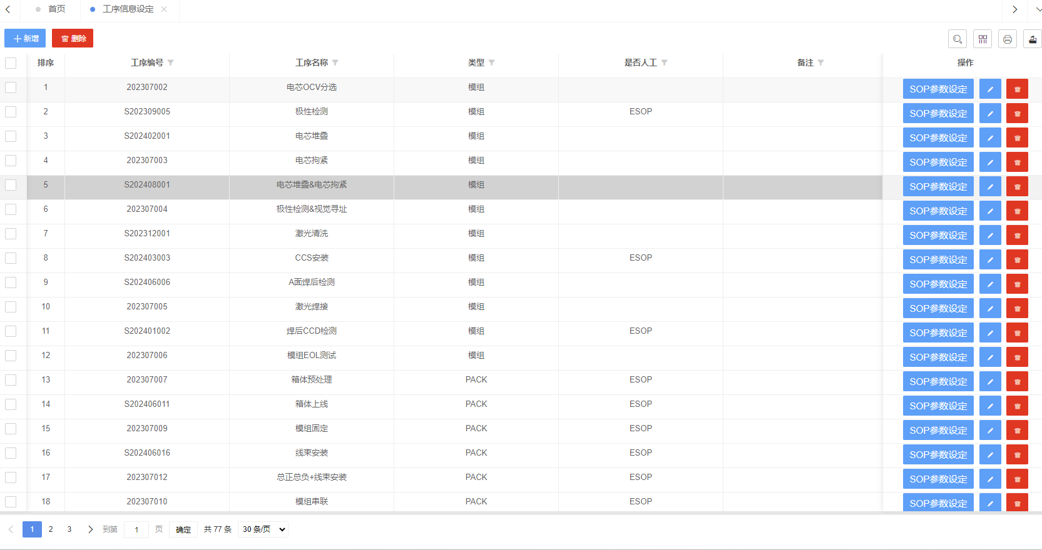

新增工序
点击“新增”按钮，弹出新增工序页面，填写工序信息，选中工序类型，模组：工序属于模组段工序;PACK：PACK段工序；是否人工位，是ESOP人工位则勾选。点击“保存”按钮，完成新增工序。
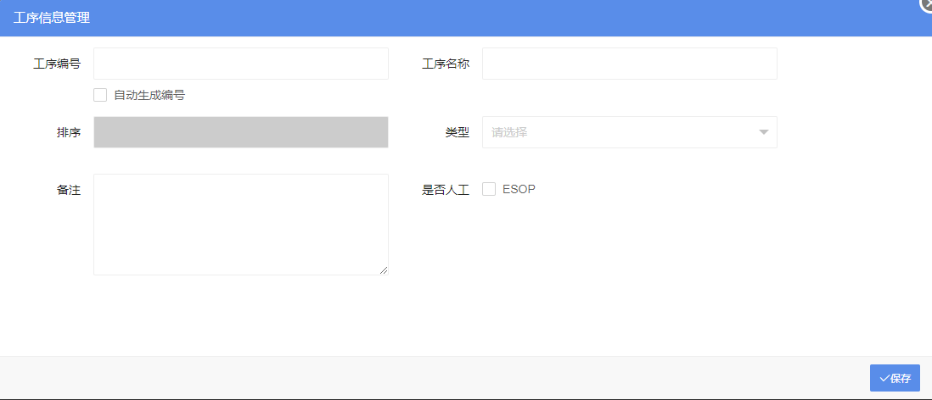

删除工序
勾选工序列表中的行，点击“删除”按钮，删除工序，正在使用的工序不可被删除。

SOP参数设定
点击工序列表中的“SOP参数设定”按钮，弹出工序参数设定页面，页面显示该工序可采集的数据采集项，选中数据采集项列表中的行，拖动行调整数据采集项的顺序。
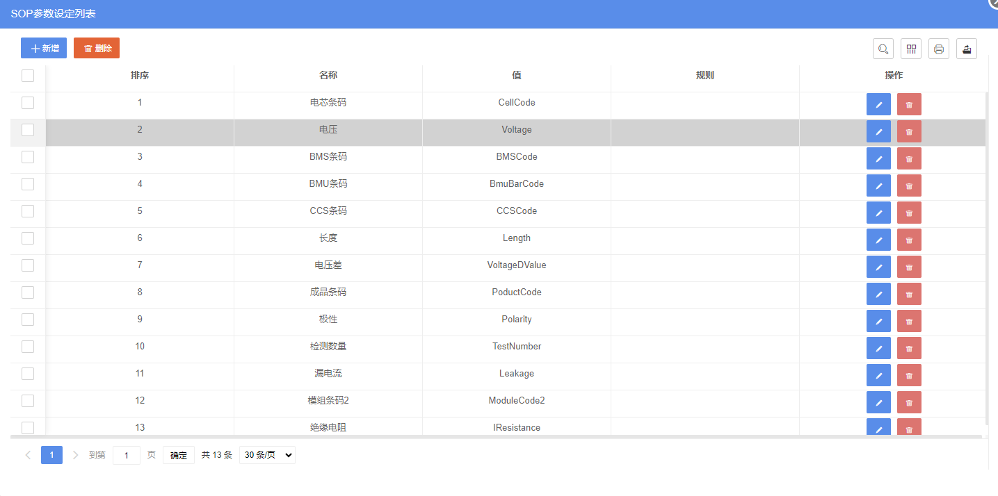

新增数据采集项
点击页面中的“新增”按钮，点击“保存”按钮为该工序新增数据采集项。
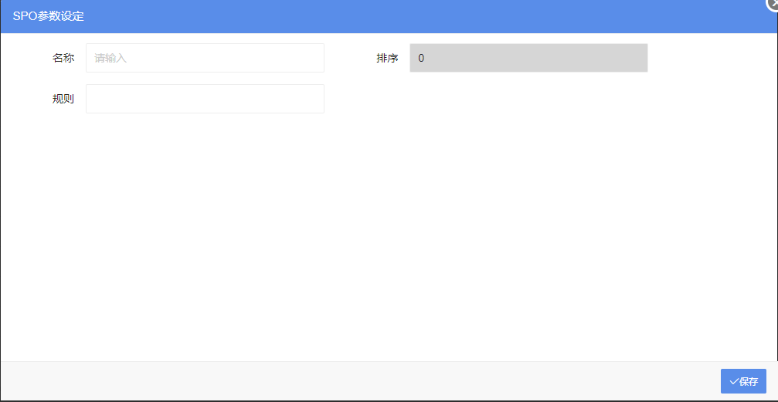

删除数据采集项
勾选需要删除的数据采集项，点击“删除”，删除该工序的数据采集项，已关联数据不会被删除。

编辑数据采集项
点击数据采集项列表中的编辑按钮，弹出修改页面，更改数据采集项内容，点击“保存”按钮，完成数据采集项修改。
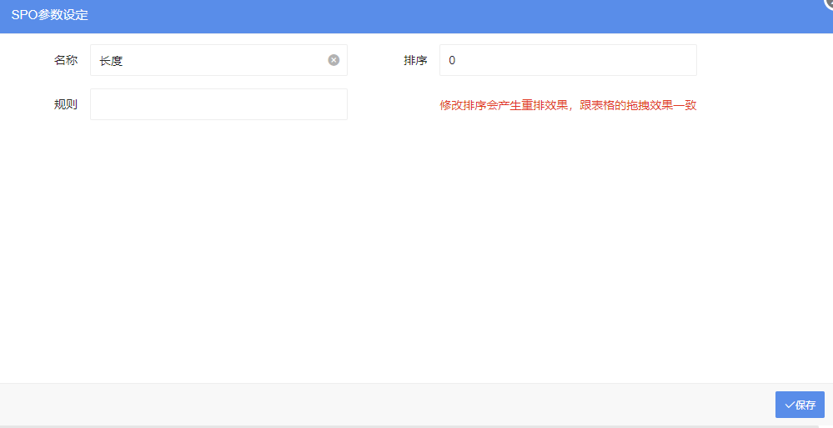

修改工序信息
点击工序列表中的编辑按钮，弹出工序信息修改页面，更改工序信息后保存，工序信息修改完毕，修改后的工序内容不影响已关联数据。
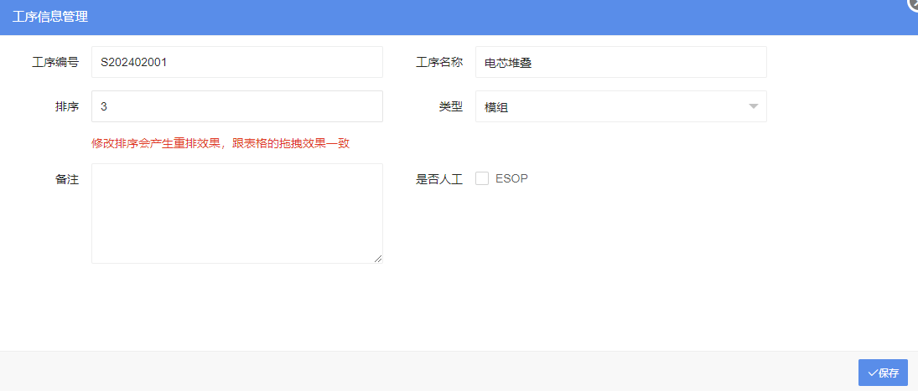

规则编码设定
基础信息-->规则编码设定
编码规则用于系统内的自动生成编码，双击编码规则行，显示编码规则详情

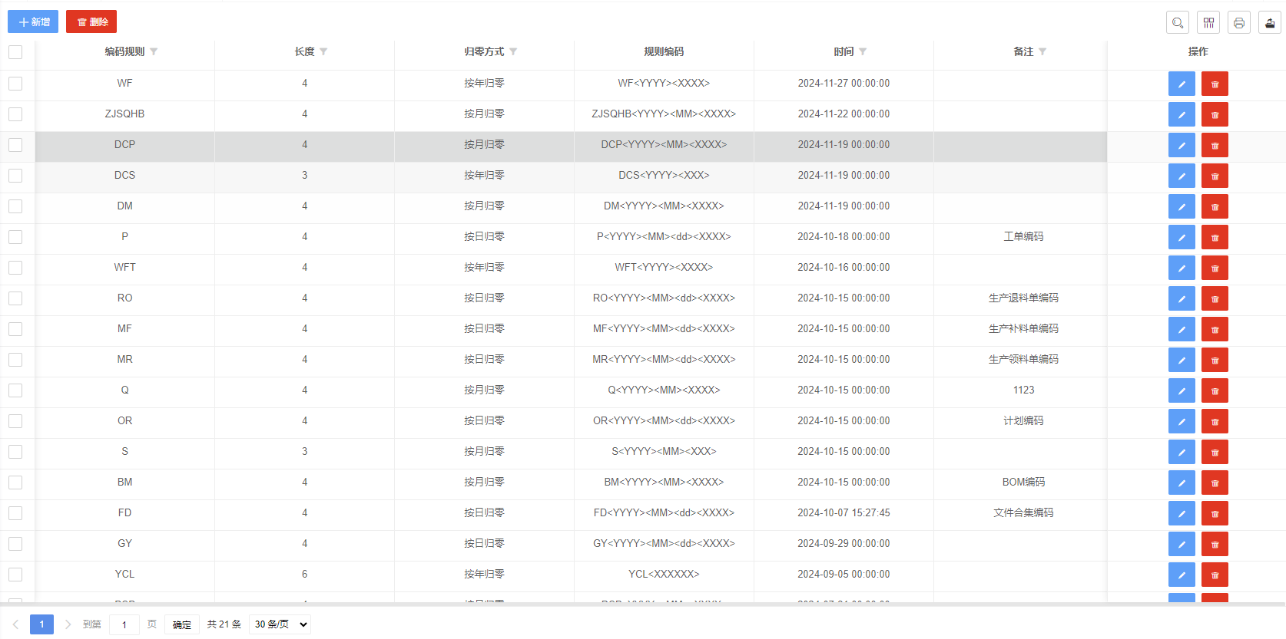

新增编码规则
点击“新增”按钮，弹出新增编码规则页面，输入编码规则，编码规则：首字符；长度：流水号长度；格式选项：在编码规则后的年月日显示方式；结果预览：可以预见编码的生成方式；点击“保存”，新增规则成功
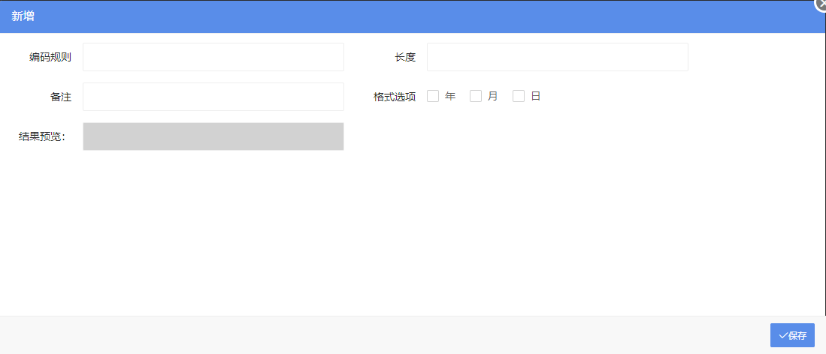

删除编码规则
勾选需要删除的编码规则，点击“删除”按钮删除编码规则，不影响已生成条码。

修改编码规则
点击编码规则行里的编辑按钮，弹出修改编码规则信息窗口，更改编码规则后，点击“保存”，完成编码规则修改，修改后的编码规则只应用于后续生成的编码。
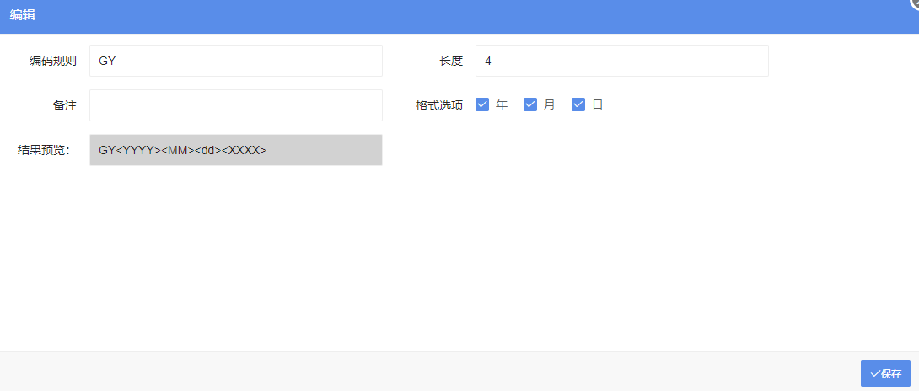

不良代码设定
基础信息-->不良代码设定
不良代码主要用于手动工位判断产品不良
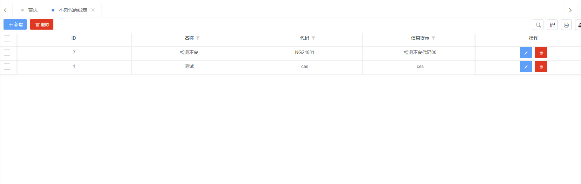

新增不良代码
点击“新增”按钮，弹出新增不良代码页面，输入不良代码信息，点击“保存”，新增不良代码完成。
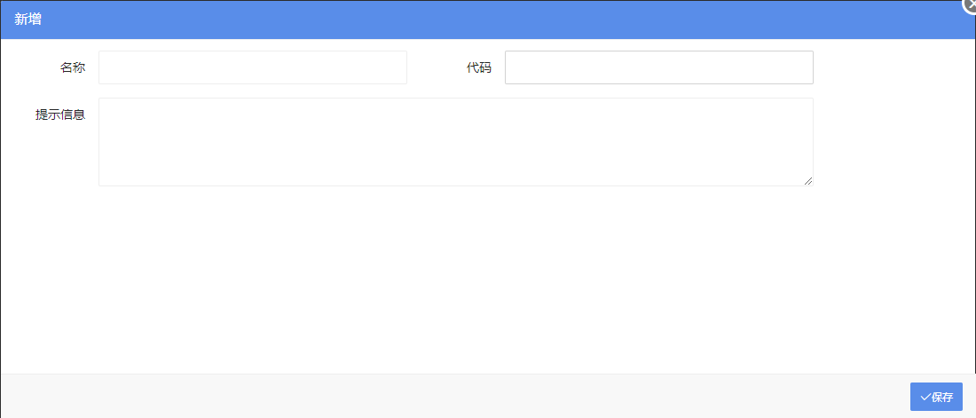

删除不良代码
勾选需要删除的不良代码，点击“删除”按钮，完成不良代码删除

修改不良代码信息
点击不良代码信息列表行中的编辑按钮，弹出不良代码信息页面，更改不良代码信息完成后，点击保存，更改信息完成。
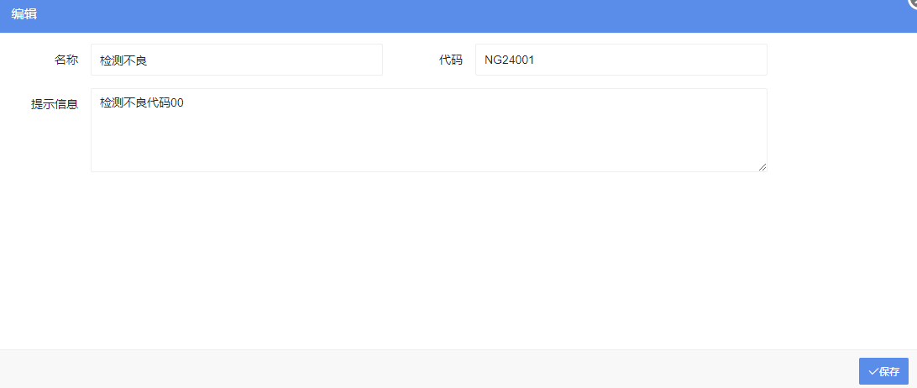

看板信息数据设定
基础信息-->看板信息数据设定
该功能，主要是为大屏看板上的数据设定值
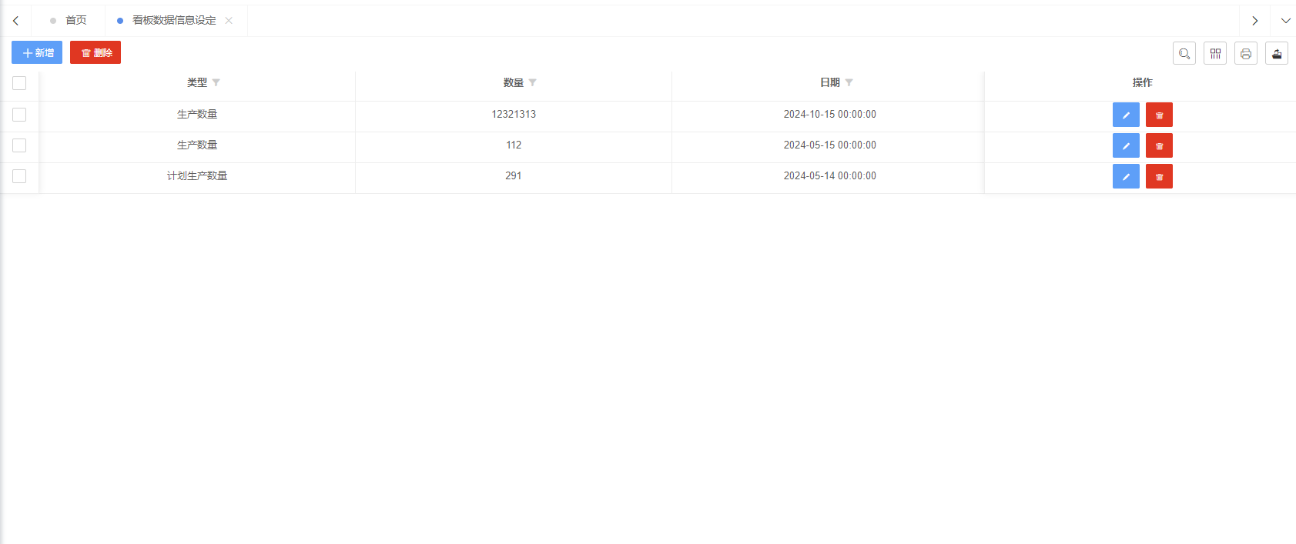

新增看板数据信息
点击“新增”按钮，弹出新增看板数据页面，输入看板数据信息，点击“保存”，新增完成
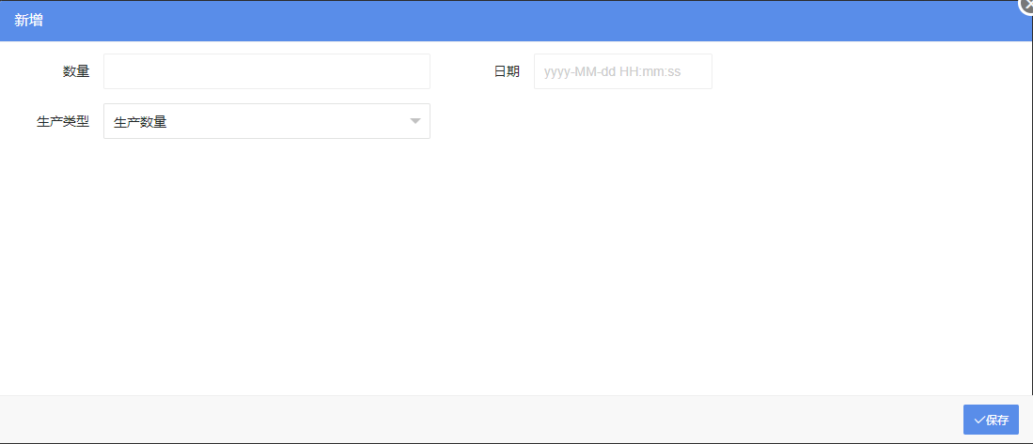

删除看板数据信息
勾选需要删除的看板数据信息，点击“删除”按钮，完成看板数据信息删除，删除后数据不再显示

修改看板数据信息
点击看板数据信息列表行中的编辑按钮，弹出看板数据信息页面，更改看板数据信息完成后，点击保存，更改信息完成。
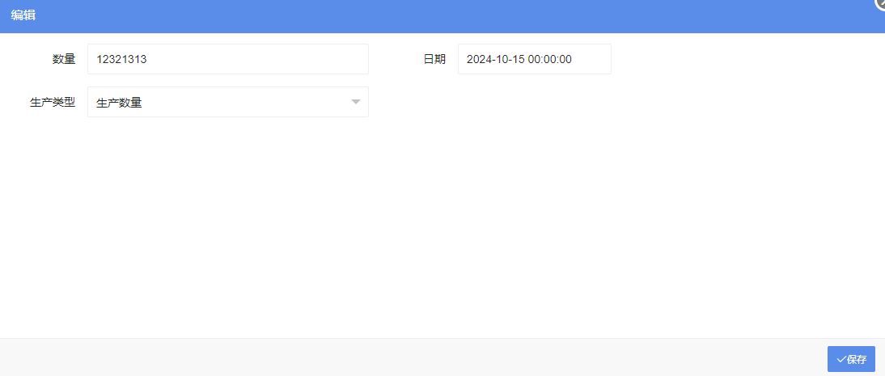

看板公告栏信息设定
基础信息-->看板公告栏信息设定
设定大屏看板上的公告栏内容
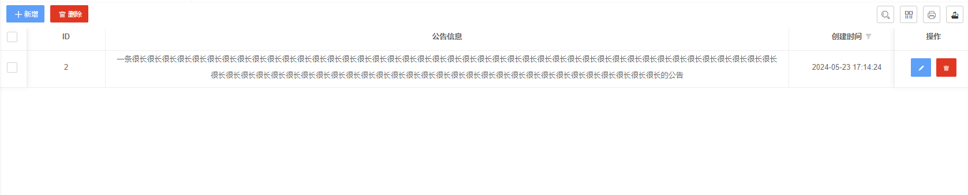

新增看板公告信息
点击“新增”按钮，弹出新增看板公告页面，输入看板公告信息，点击“保存”，新增完成。
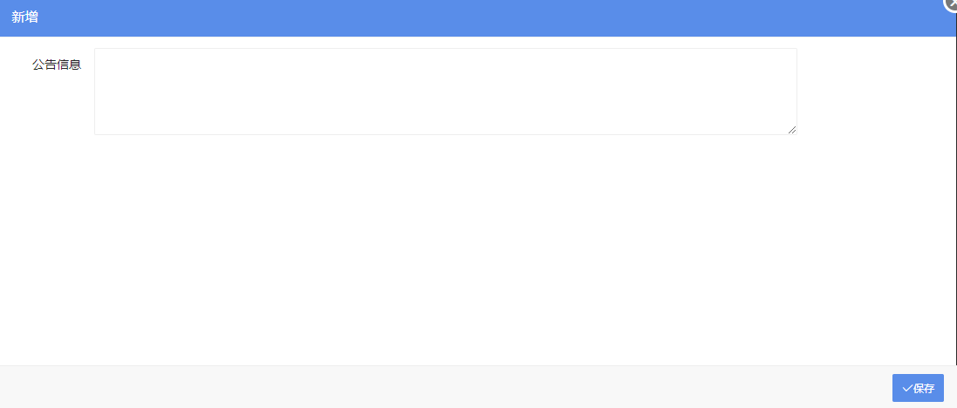

删除看板公告信息
勾选需要删除的看板公告信息，点击“删除”按钮，完成看板公告信息删除，删除后公告不再显示

修改看板公告信息
点击看板公告信息列表行中的编辑按钮，弹出看板公告信息页面，更改看板公告信息完成后，点击保存，更改信息完成。
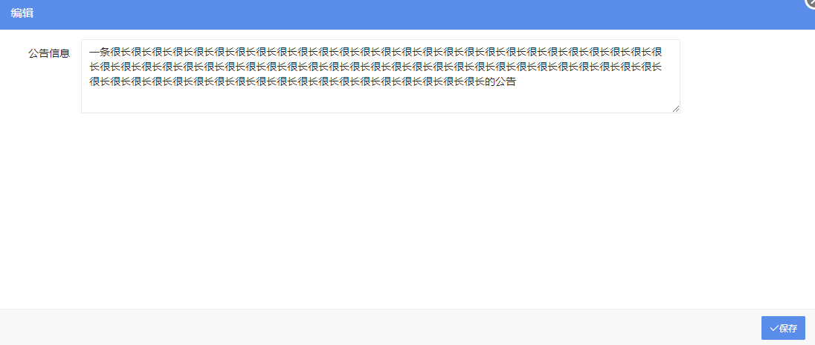

工艺管理

工艺信息管理
工艺管理-->工艺信息管理
设置产品生产工艺路线，正常状态为可使用工艺
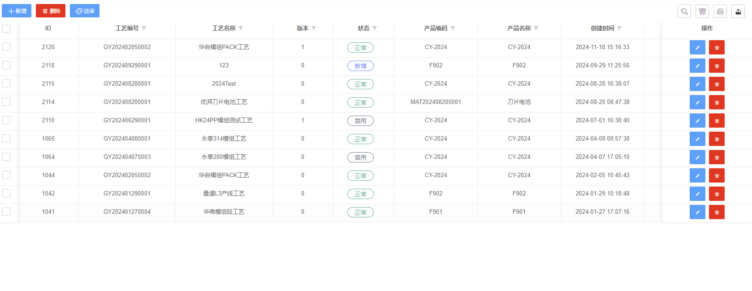

新增工艺
点击“新增”按钮，弹出新增工艺页面，上半部分为工艺信息，下半部分为工序列表，拖动工序行可调整工序顺序，工序顺序是当前产品生产工艺顺序，过站校验是根据工序的顺序进行校验；添加完工序后点击“保存”完成新增工艺。
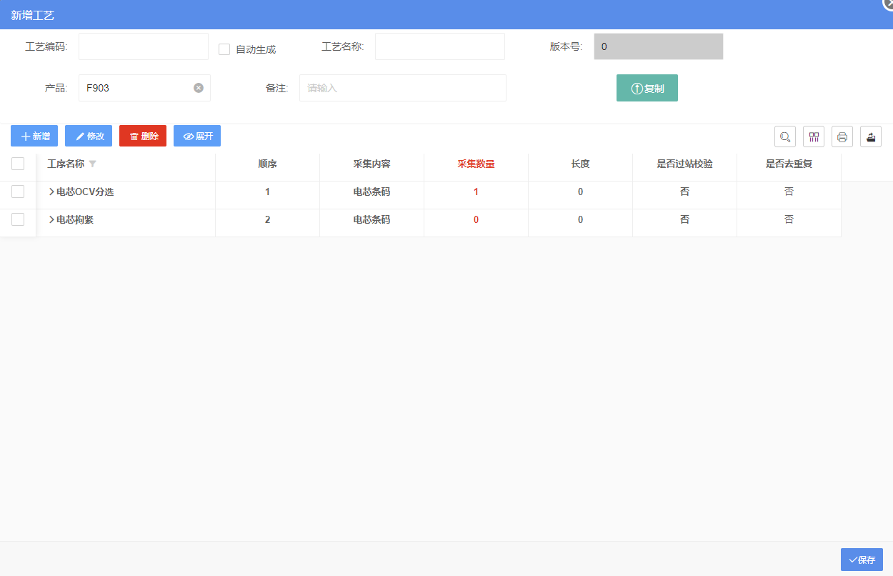

工艺工序复制
输入工艺信息或者点击“复制”，弹出复制工艺页面，选中工艺列表中的行，点击“选择”按钮，可以复制现有工艺的工序列表。
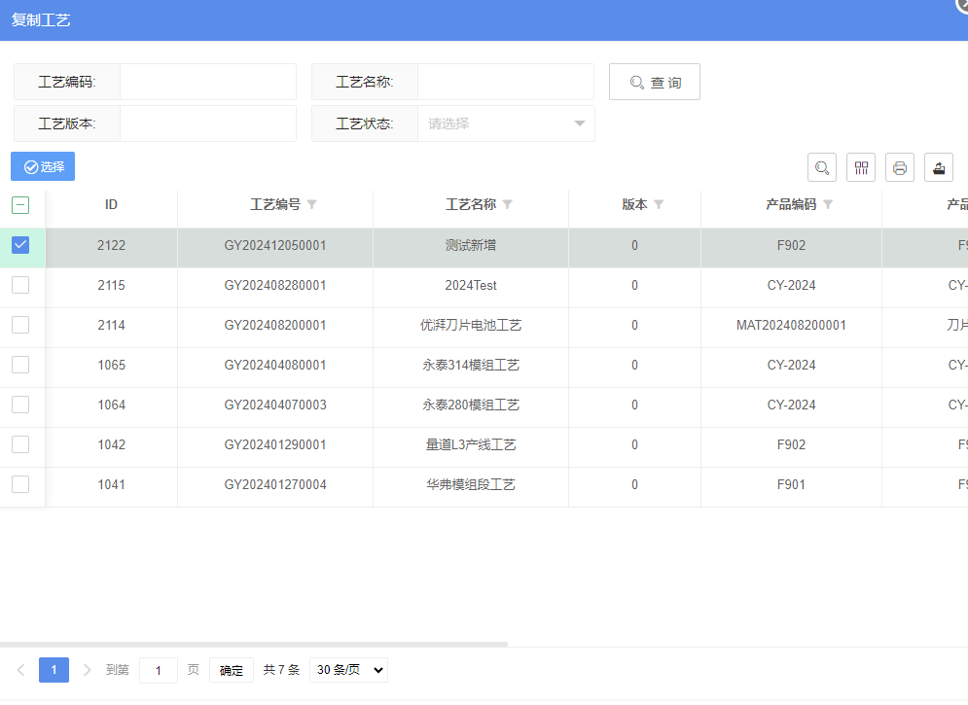

工艺子工序
在工序数据采集项列表，选中数据采集项进行拖拽，可以调整数据采集项的采集顺序。

新增数据采集项
点击“新增”按钮，弹出新增工序页面，选择工序输入工序数据采集内容后，勾选“条码过站重复防呆”，该工序开启重复过站拦截，勾选“过站校验”，该工序则校验前工序是否完成，完成子功能性数据采集项输入后，点击“添加”按钮，添加工序的数据采集项。
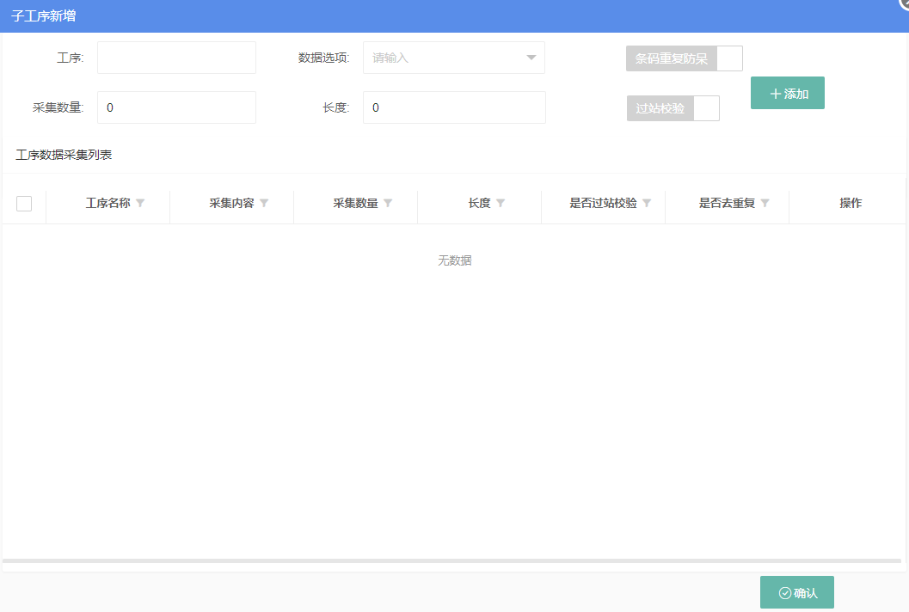

删除数据采集项
在工序数据采集项列表中，点击行内的删除按钮，可移除数据采集项。

修改数据采集项
点击工序数据采集列表中的编辑按钮，编辑完毕后点击上方的编辑按钮，完成工序数据采集项的修改，点击工序数据采集列表中的，点击“确认”后工艺工序完成。
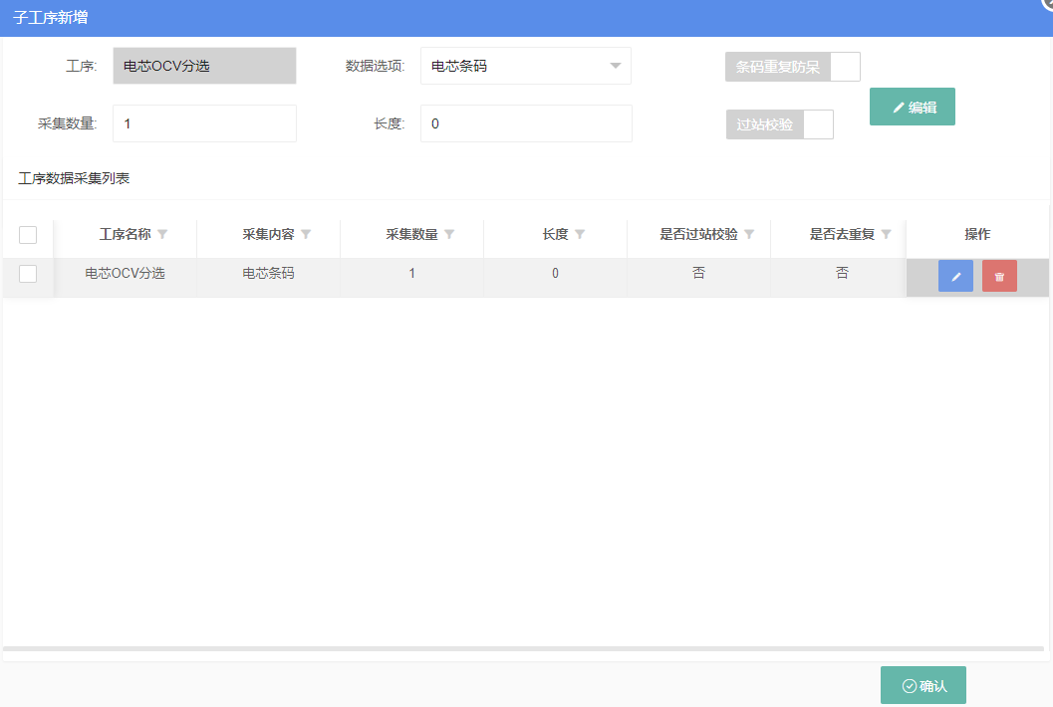

修改工艺子工序
勾选需要修改工序，点击按钮，进入修改子工序数据采集项页面，可对子工序数据采集项信息新增、修改、删除，拖动调整采集顺序等，点击“确认”完成子工序修改。
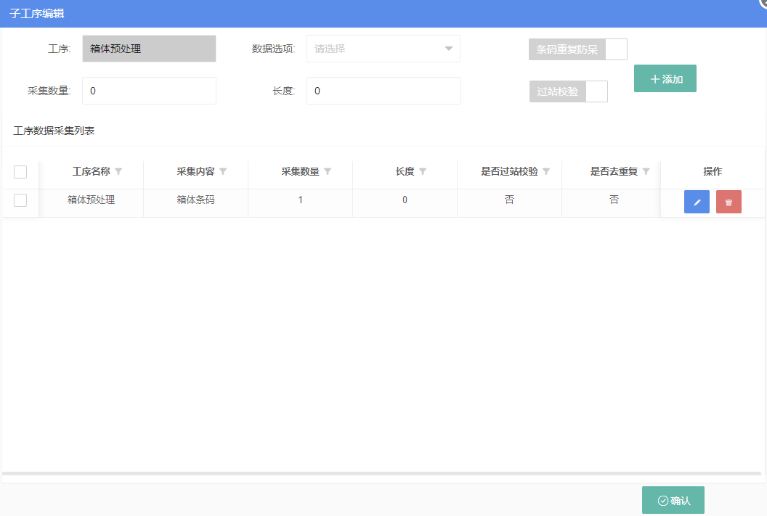

删除工艺子工序
勾选需要删除的工序，点击“删除”按钮，删除勾选的工序，点击“保存”后删除工艺子工序成功。

删除工艺
勾选需要删除的工艺，点击“删除”按钮删除选中工艺，正常状态的工艺不可删除，其余工艺删除均不影响现有数据。

工艺送审
勾选状态处于新增的工艺，点击“送审”按钮后，工艺开始进入审批流程，对应的审批人员则收到待办通知消息。

工艺修改
勾选需要修改的工艺，当工艺处于新增状态，则工艺处于可修改状态，点击修改按钮，进入工艺修改页面，修改完毕后点击保存，完成工艺修改。如工艺处于非新增状态，点击修改则会在当前工艺版本上产生新的版本，新版本的工艺为新增工艺，点击保存则会产生一个工艺名称相同工艺版本不同的工艺，工艺如果处于新增状态可以直接点击送审，如果未新增工艺，则点击“保存”。
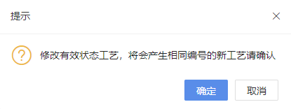
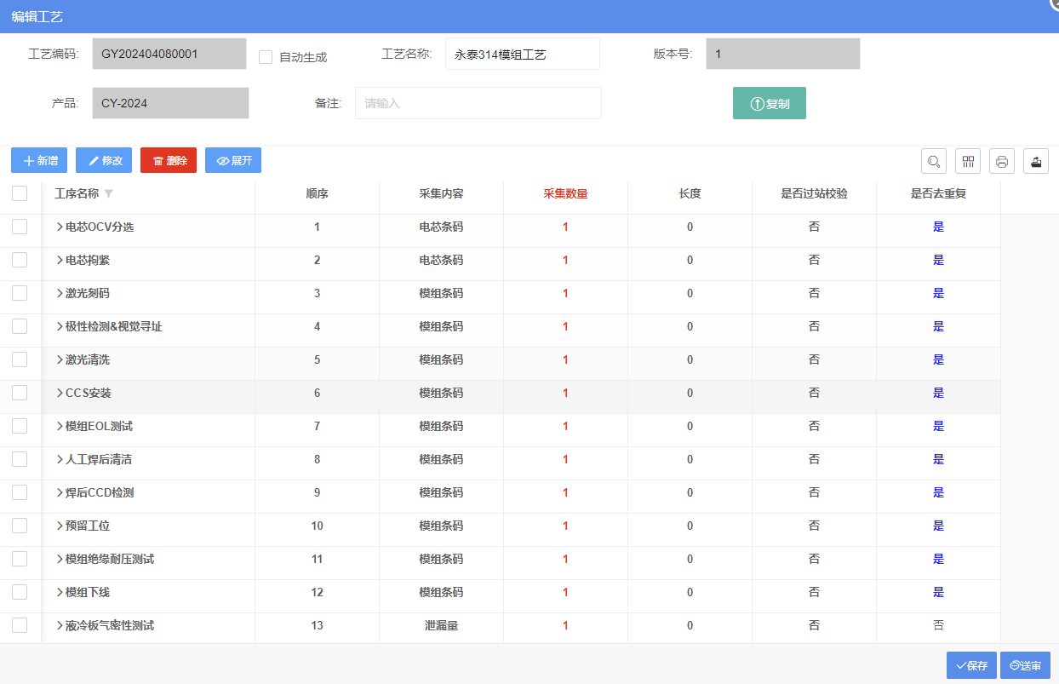

工艺禁用
勾选需要禁用的工艺，点击“禁用”按钮，该工艺则无法再使用，只有正常使用的工艺才可被禁用。

工艺发布
工艺发布是对审核完成的工艺进行正式使用发布，勾选处于审核完成状态的工艺，点击“发布”按钮，发布工艺成功。发布后的工艺属于正常使用工艺，不可修改，不可删除。

工艺审批
勾选待审核的工艺，右侧显示该工艺的审批过程，输入审批说明，选择审批结果，点击“审批”按钮，完成工艺审批。
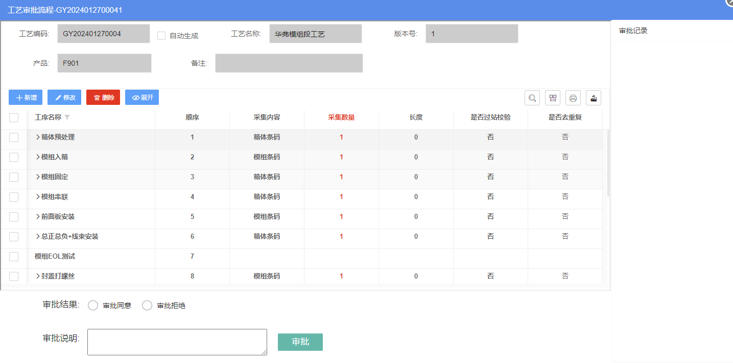
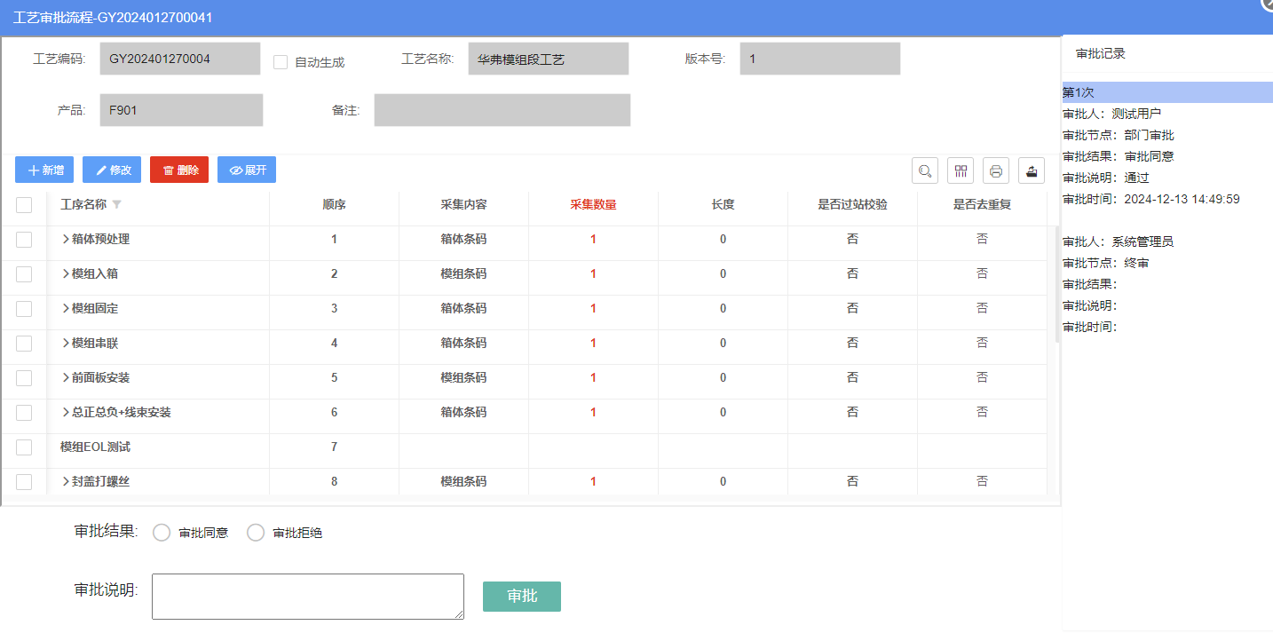

工艺标准设定
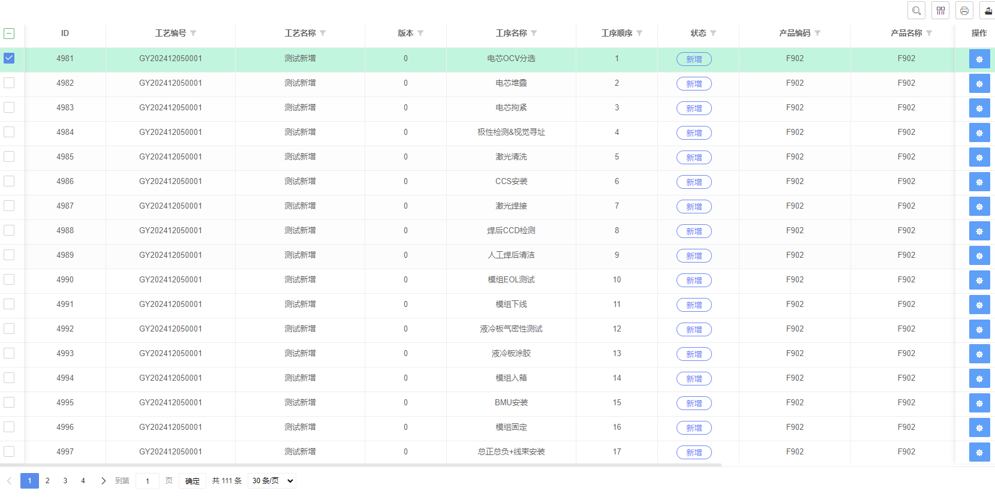

标准设定
在标准设定信息列表中的行，点击标准设定按钮，弹出标准设定页面，输入条码判定内容，OCV分选则需要填写分选标准，输入完成后点击“保存”，完成工序数据标准设定录入，工艺已生成时，可通过当前设定当工艺的编码规则拦截，电芯分选档位等。

文本内容判定设置
输入判定内容的开始位置和结束位置，判定的文本内容（如：电芯条码的第2-7位之间包括OK这个字符），输入完成后点击“保存”。
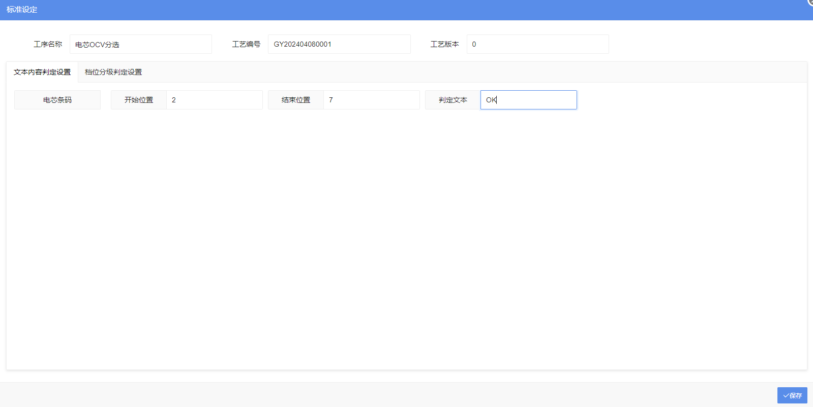

档位分级判定设置
输入档位判定内容，档位1表示OK档位中的1档，点击下方的“添加一行”按钮，会添加档位2，档位2表示的是OK档中的2档，除档位设定内的判定值，其余属于NG档，因此不必输入NG档内容。
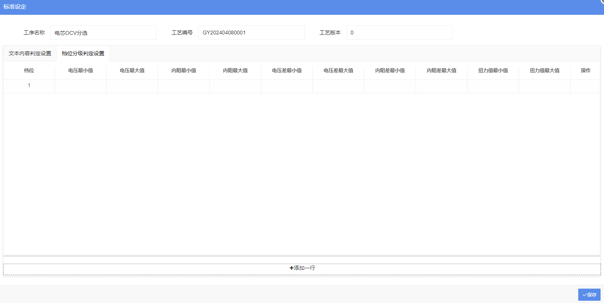

数值内容判定设置
在数值内容判定设置里面，输入采集项的最大最小值限定，输入完成后点击“保存”
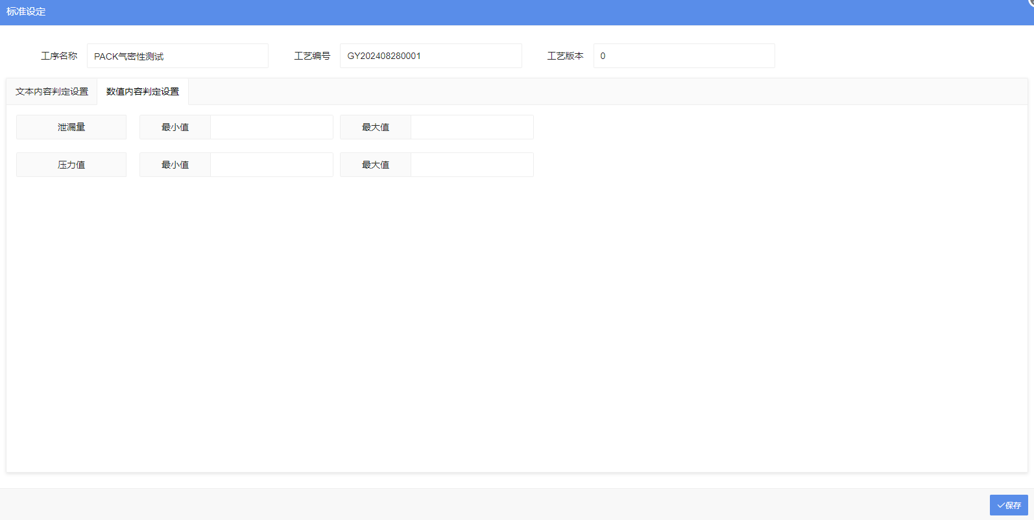

物料管理

物料类型
物料管理-->物料类型

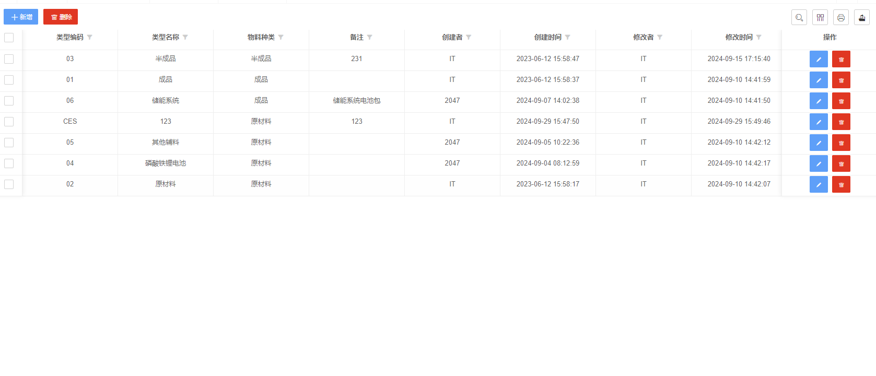

新增物料类型
点击“新增”按钮，弹出新增物料类型页面，输入物料类型信息，点击“保存”，完成物料类型新增
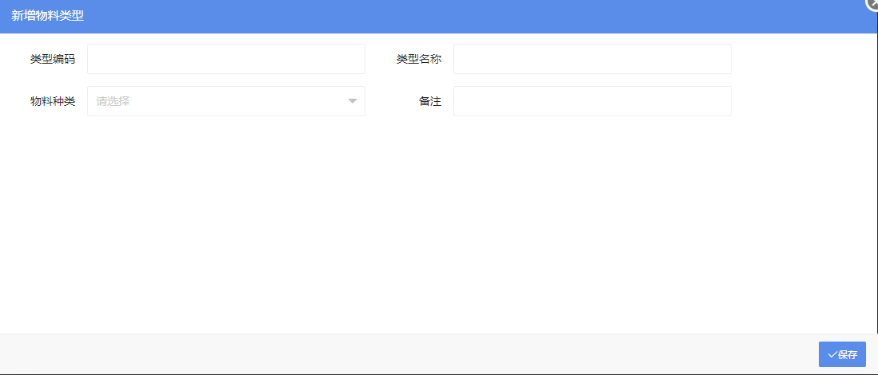

物料类型删除
勾选需要删除的物料类型，点击“删除”按钮，删除已勾选的物料类型，删除物料类型不影响现已产生的数据

物料类型修改
点击物料类型信息行内的编辑按钮，弹出物料类型信息页面，更改物料信息，点击“保存”，完成物料类型信息修改。
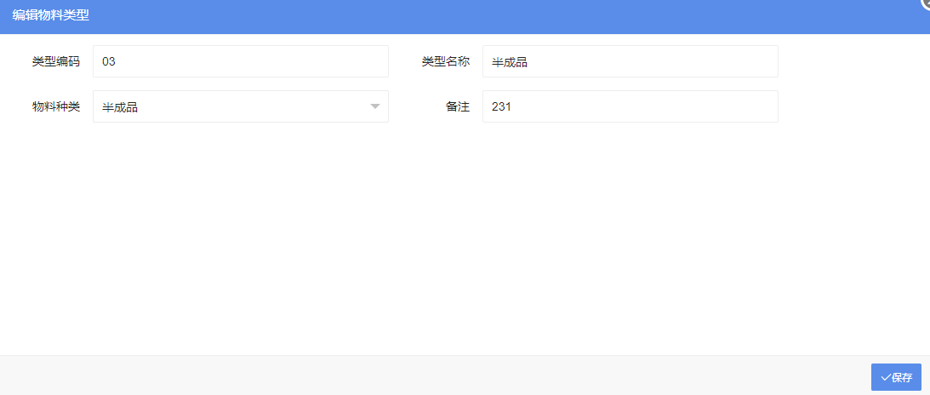

产品管理
物料管理-->产品管理
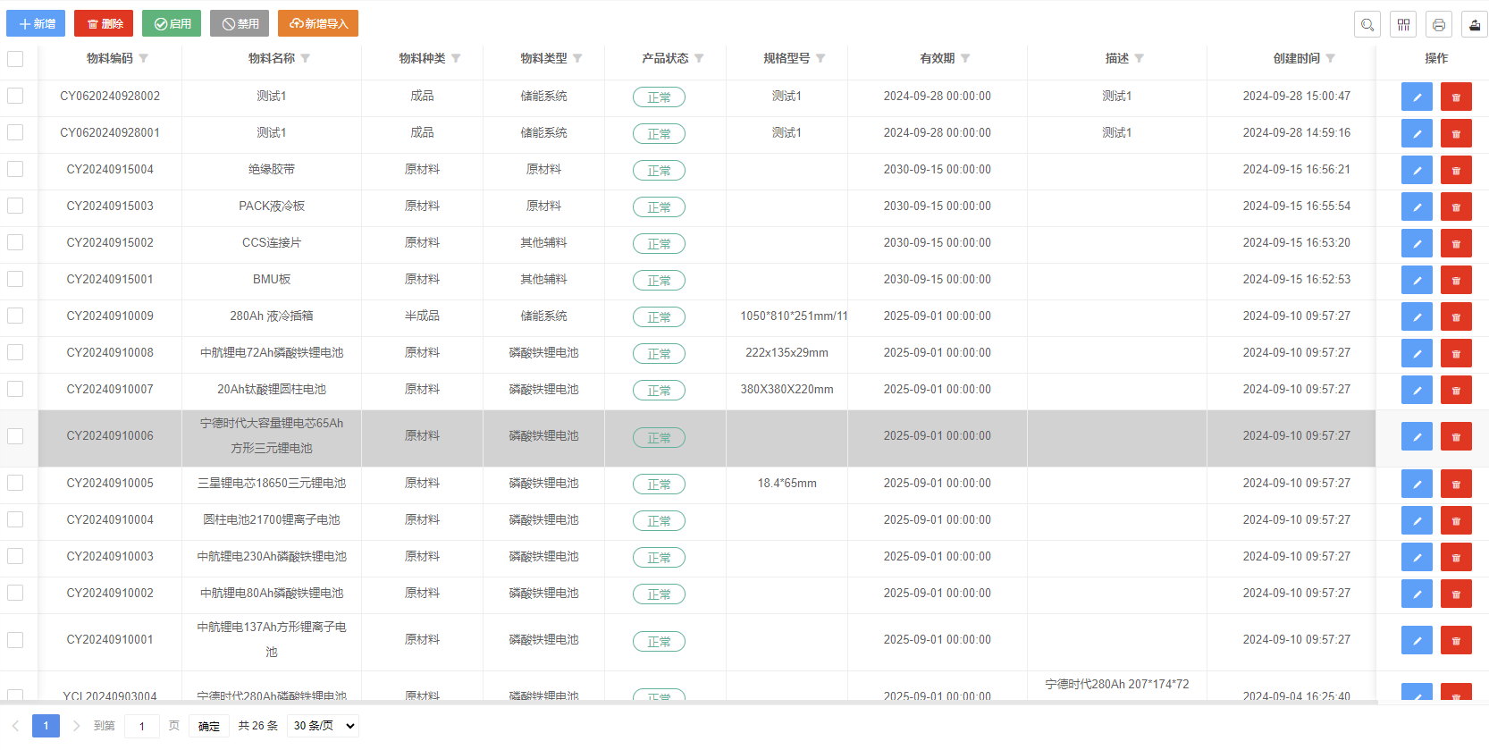

新增产品
点击“新增”按钮，弹出新增产品页面，输入产品信息，点击“保存”按钮，新增产品成功。
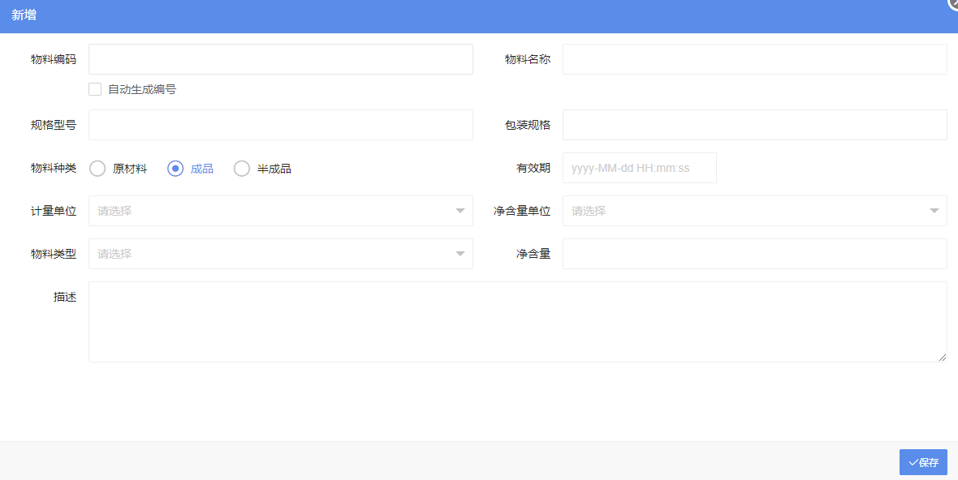

删除产品
勾选需要删除的产品，点击“删除”按钮，删除已勾选的产品，删除物产品不影响现已产生的数据。

产品启用
勾选需要启用的产品，点“启用”，产品正常使用。

产品禁用
勾选需要禁用的产品，点“禁用”，产品不可再使用，但是对已绑定使用的数据产生影响。

产品新增导入
点击“新增导入”按钮，弹出导入窗口，可以点击“选择文件”按钮，直接上传，选择文件后，产品信息列表中出现文件预览，数据有误，可以点击“清空数据”，清除已选择上传的文件数据，点击“确认上传”，文件内容上传，上传完毕则提示上传成功，“模版下载”可以下载用于参照上传的文件内容格式。
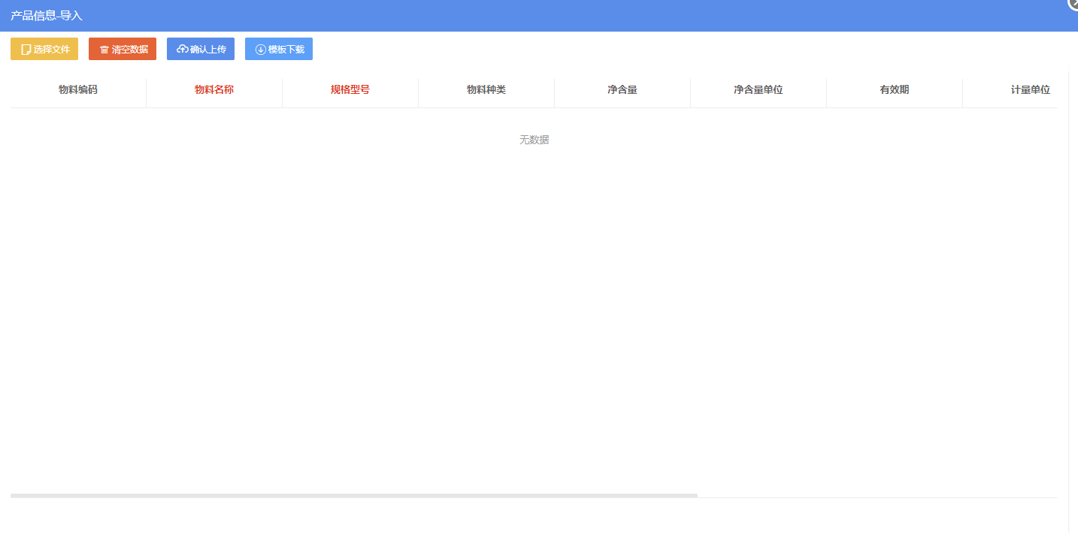

产品修改
点击产品信息行内的编辑按钮，弹出产品信息页面，更改产品信息，点击“保存”，完成产品信息修改。
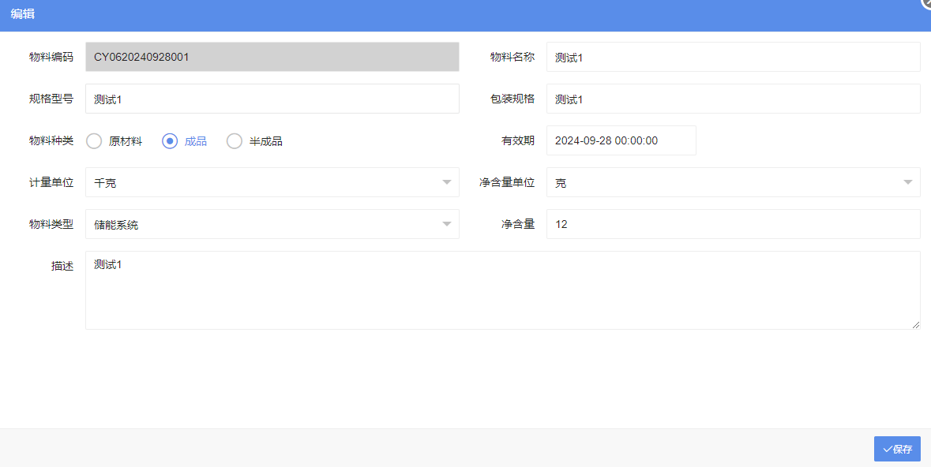

型号管理
物料管理-->型号管理
型号管理的内容，主要用于电芯分选时的电芯分选档位录入，也用于区分生产的同类产品，不同的生产型号。多个产品，可拥有多个产品型号。
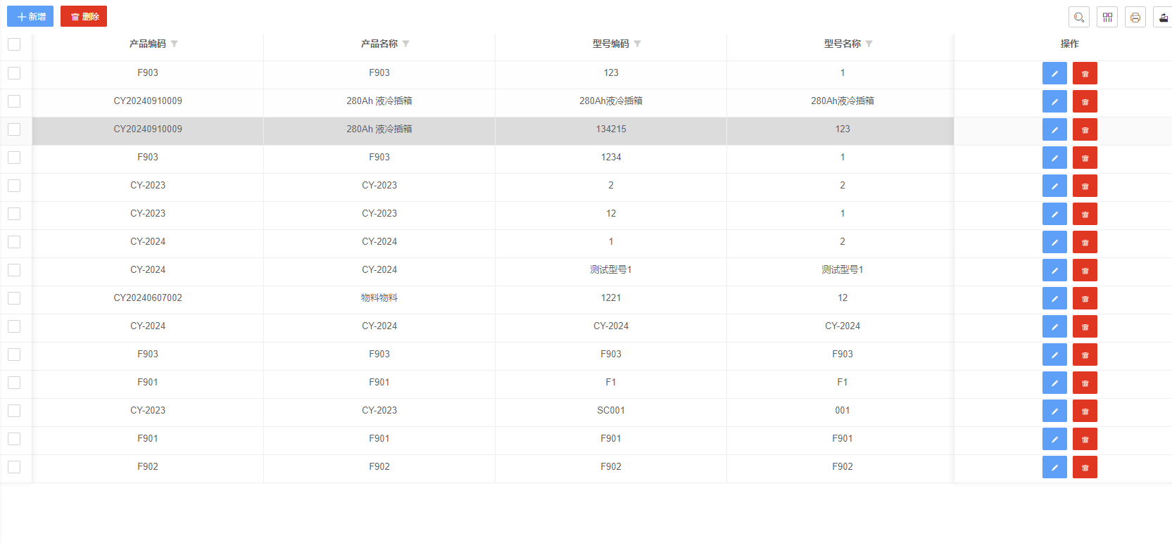

新增产品型号
点击“新增”按钮，弹出新增型号页面，输入产品型号信息，填写档位内容，点击“保存”按钮，添加产品型号成功。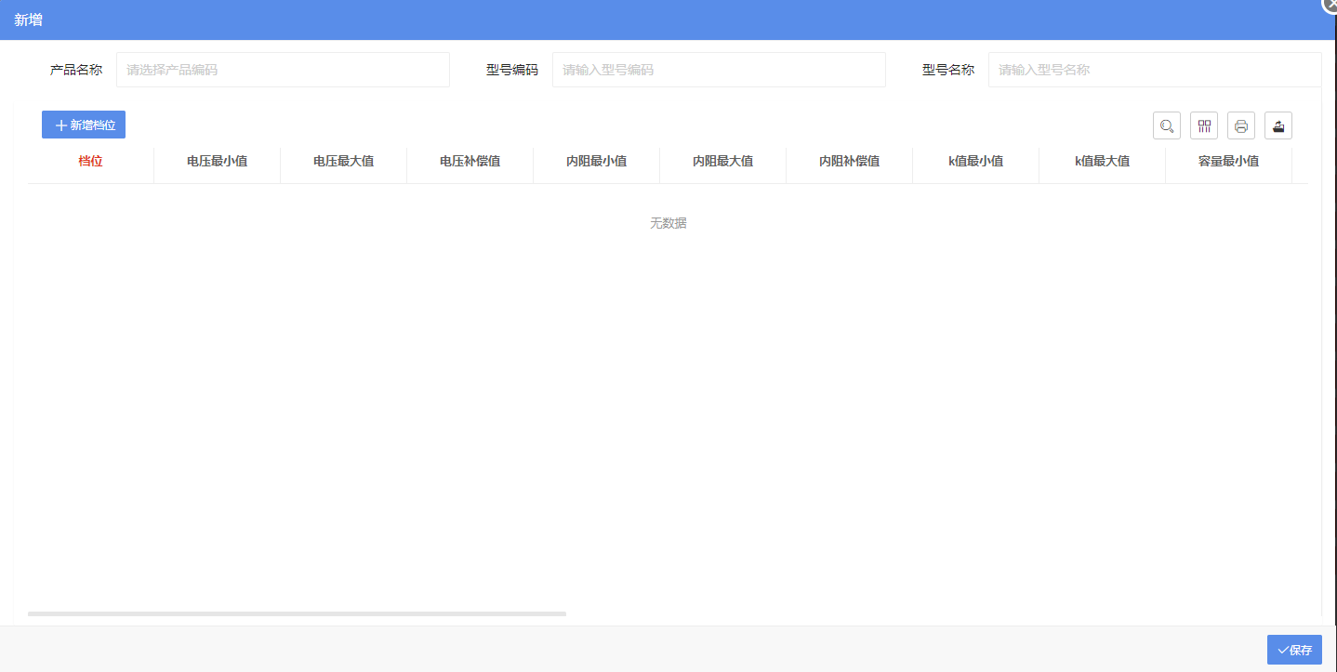

产品型号档位
点击“新增档位”，或者点击档位信息列表中的编辑按钮，弹出以下档位信息输入页面，输入档位信息，点击“保存”，完成档位信息填写。档位信息内容，跟随下发的工单一起加载，不需要另外下达。删除档位，点击档位信息列表中的删除按钮，删除档位成功。档位禁用，点击档位信息列表中的禁用按钮，禁用该档位，分选机也不加载该档位。
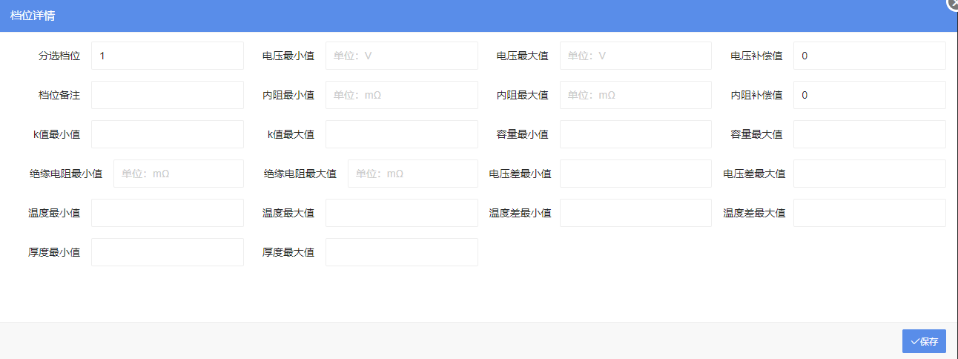

删除产品型号
勾选需要删除的产品型号，点击“删除”按钮，删除已勾选的产品型号，删除物产品型号不影响现已产生的数据。

修改产品型号
点击产品型号列表上的编辑按钮，弹出修改产品型号页面，修改产品型号信息完成后，点击“保存”按钮，完成修改。
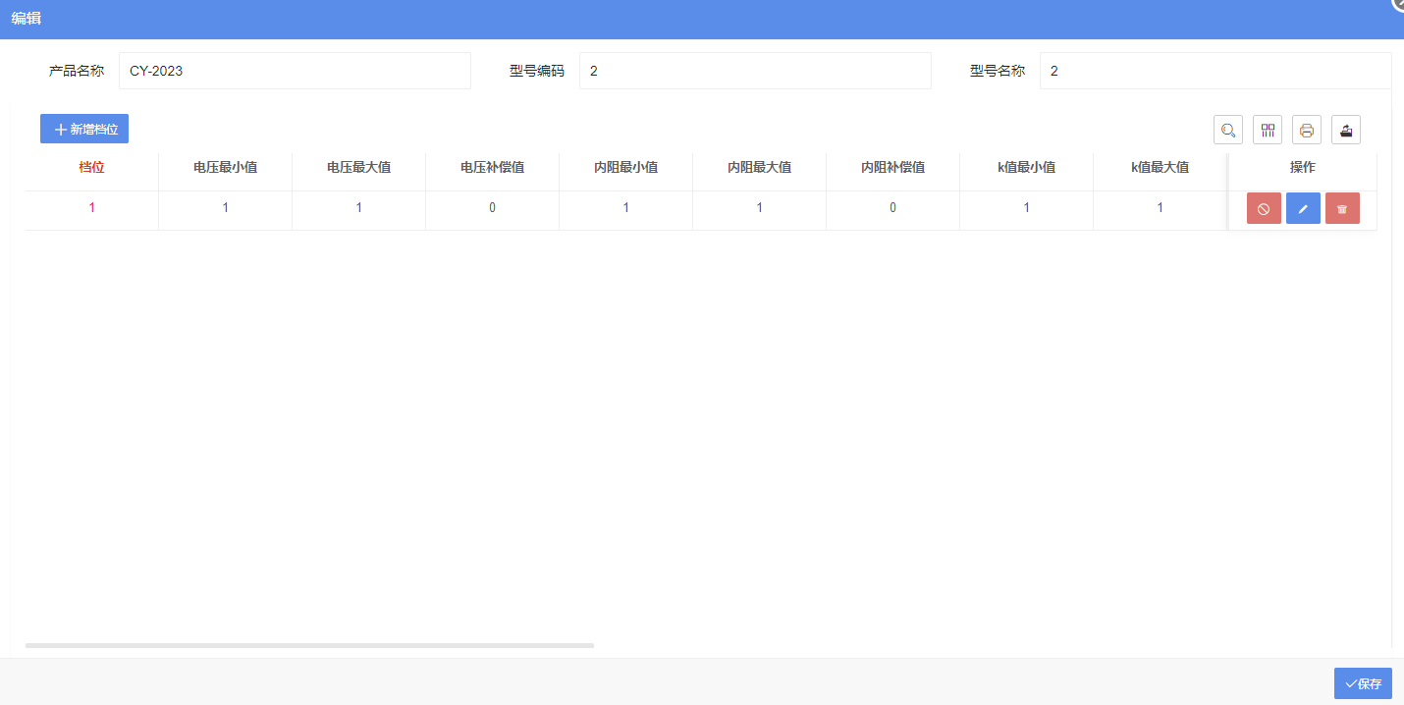

BOM管理
物料管理-->BOM管理
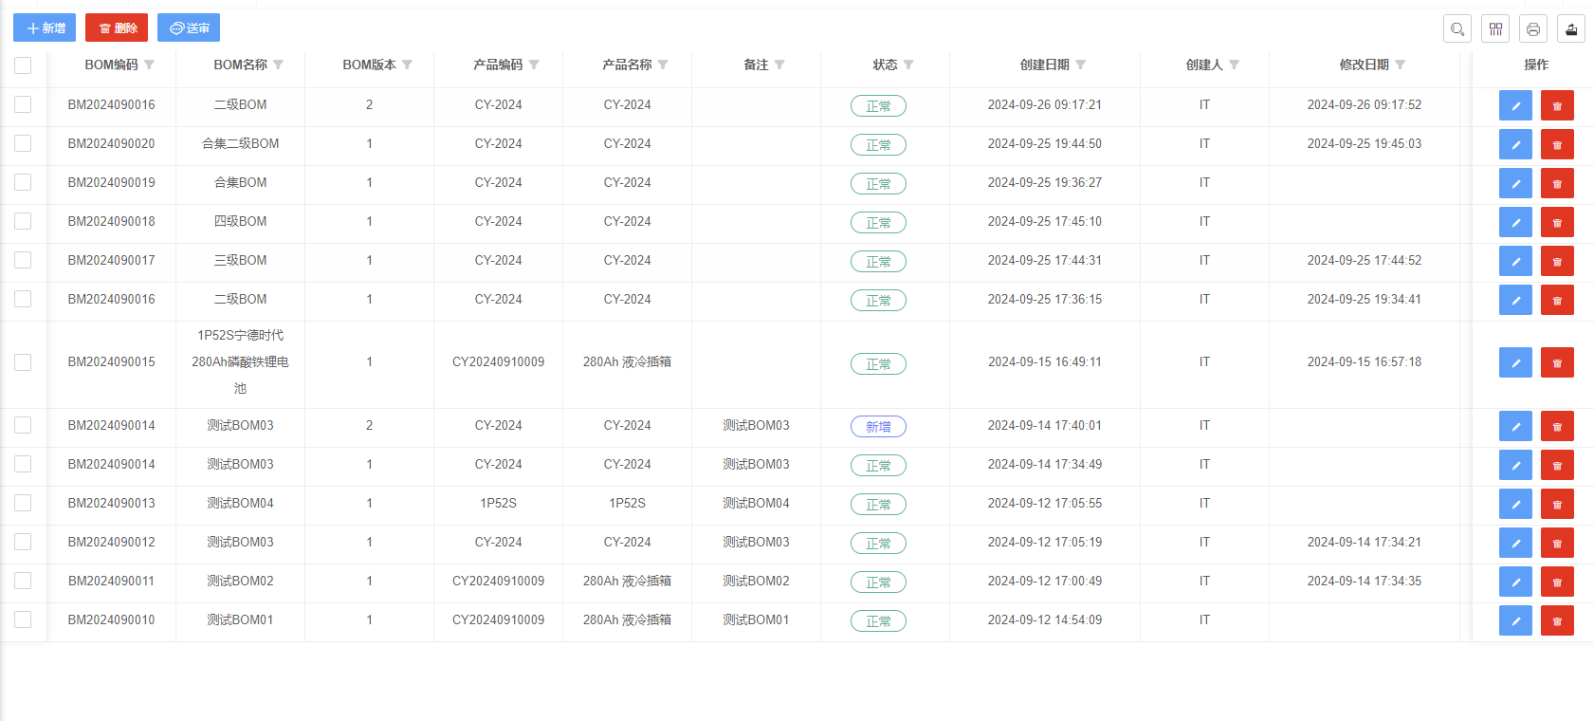

新增BOM
点击“新增”按钮，弹出新增BOM页面，填写BOM物料清单信息，点击“保存”完成BOM新增。“选择物料”“选择子BOM”“复制BOM”，功能操作参照工艺新增说明。子BOM只显示BOM信息，不显示具体物料。
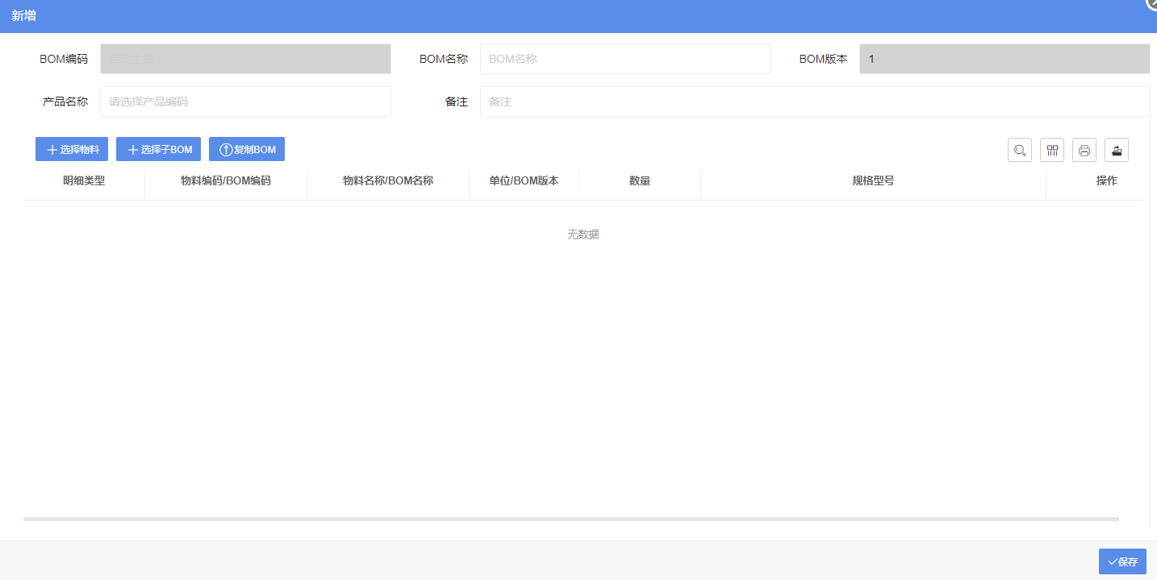

删除BOM
勾选需要删除的BOM，点击“删除”按钮，删除BOM，删除的BOM不影响已生产的数据。

修改BOM
点击BOM信息列表中行上面的编辑按钮，弹出编辑BOM页面，修改完成后点击“保存”，完成BOM信息修改，正常状态的BOM修改会产生新版本BOM，新版本BOM处于新增状态。
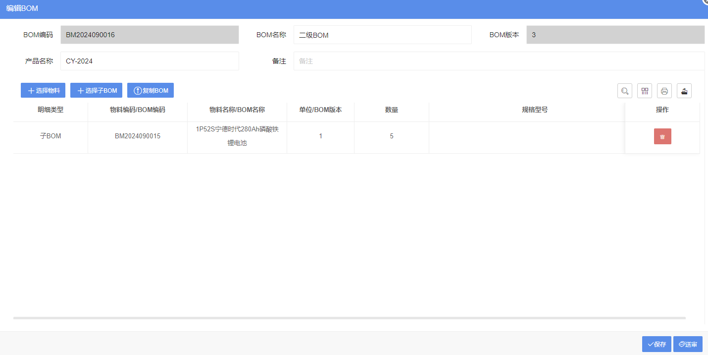

BOM送审
勾选处于新增状态的BOM，点击“送审”按钮，BOM进入审核流程，对应的审批人员则收到待办通知消息，不可再修改。

BOM禁用
勾选处于正常状态的BOM，点击“禁用”按钮，BOM禁用成功，禁用BOM不允许后续再使用。

BOM发布
勾选审批完成的BOM，点击“发布”按钮，BOM发布成功，发布完成后的BOM可以投入正式生产使用。

BOM审批
勾选待审核的BOM，点击“审核”按钮，弹出审核页面，输入审核信息内容，点击审批，完成流程审批，右侧为审批记录，显示该BOM的审核流程记录。
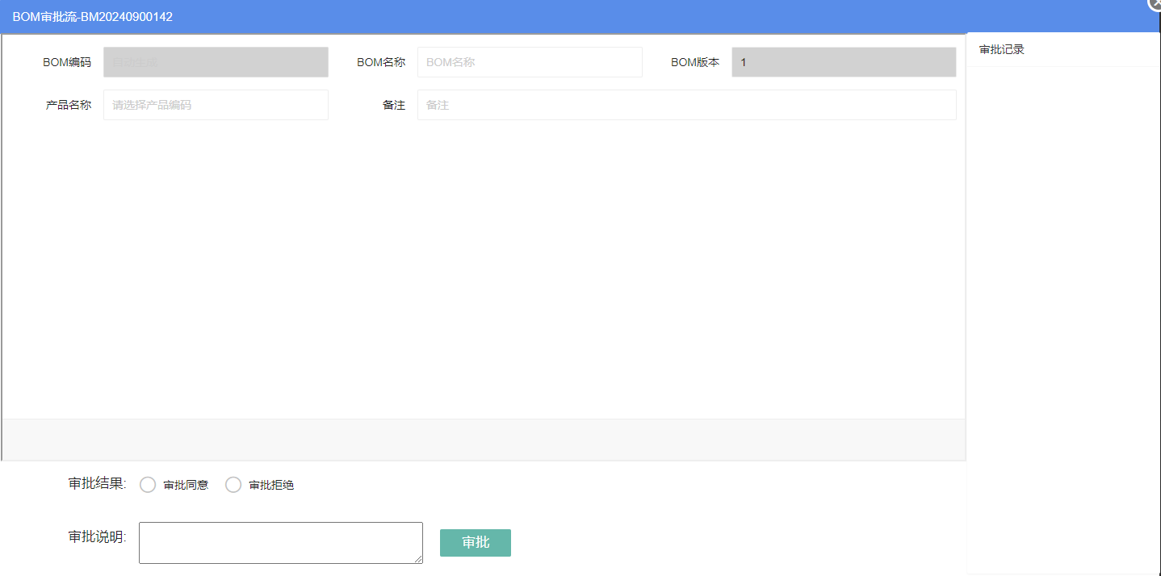

原始电芯数据管理
物料管理-->原始电芯数据管理
原始电芯数据可用于电芯分选时的K值计算
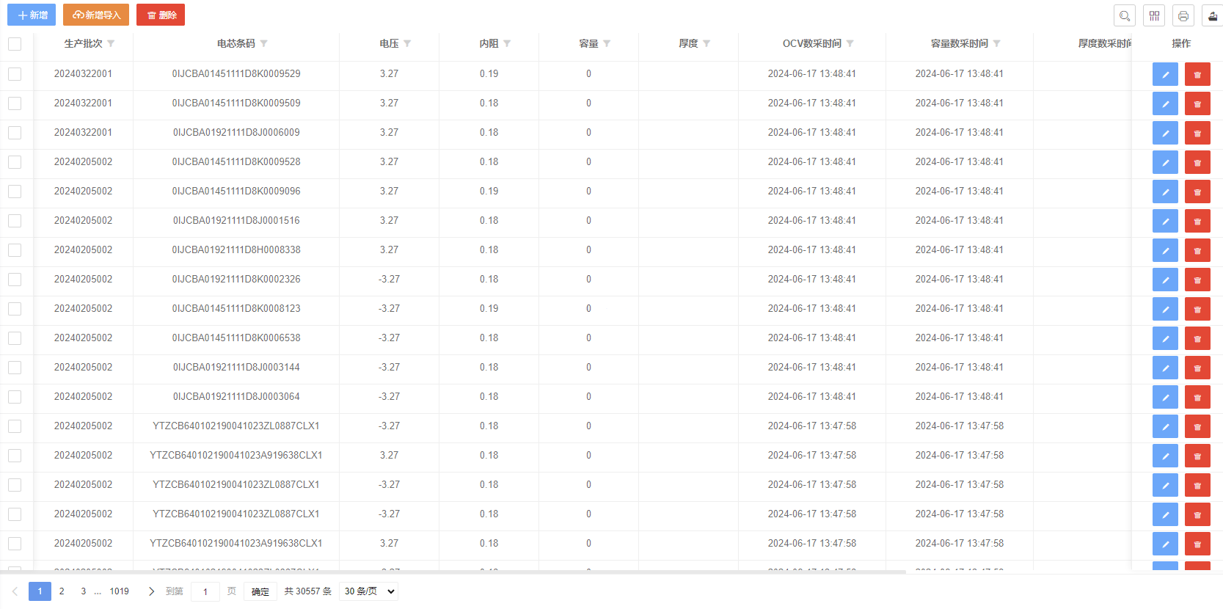

新增电芯原始数据
点击“新增”按钮，弹出新增原始电芯数据页面，输入电芯数据信息，点击“保存”按钮，完成新增原始电芯数据信息。
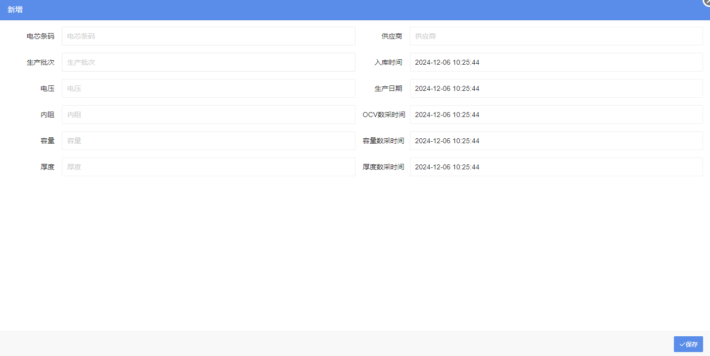

原始电芯数据新增导入
点击“新增导入”，弹出批量导入界面，根据“模版下载”中得到的文件格式选择文件，并点击确认上次，上传完成后，数据导入至MES。

原始电芯数据删除
勾选需要删除的电芯数据，点击“删除”按钮，删除所选电芯数据，删除电芯数据不影响已产生的K值计算结果。

生产管理

生产计划
生产管理-->生产计划
生产计划可拆分为多个生产工单，生产计划对应的生产工单均已生产完毕，则生产计划显示为已完成。
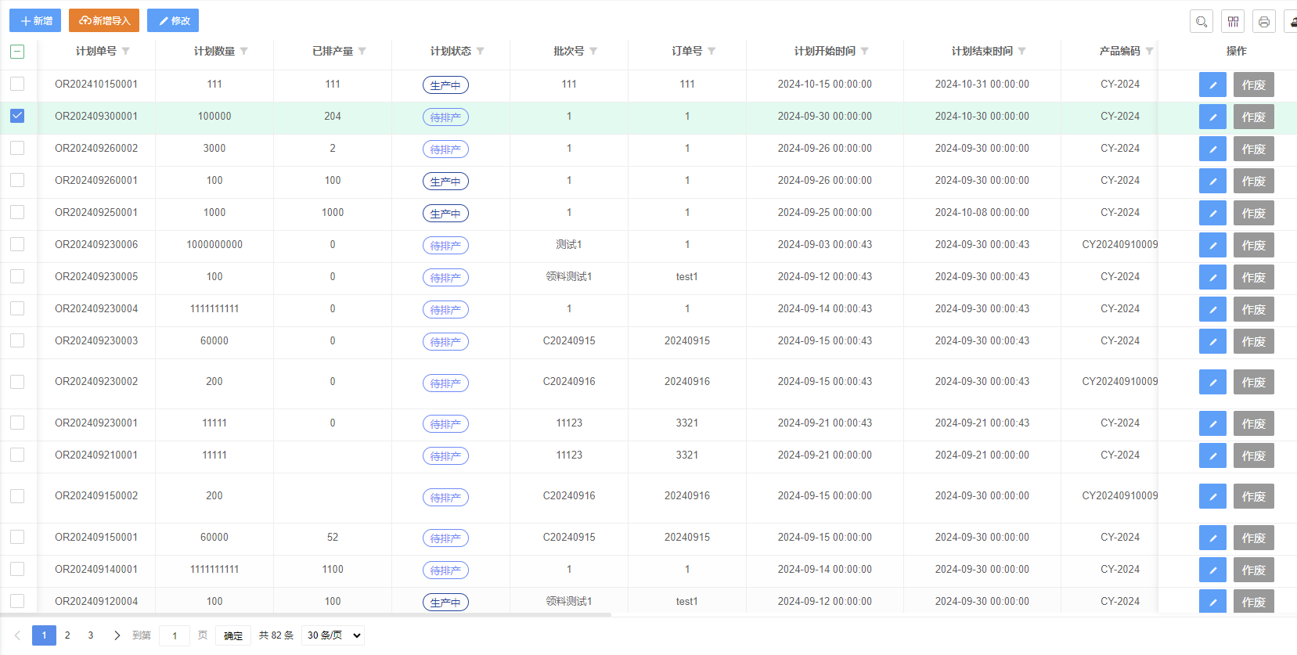

新增生产计划
点击“新增”按钮，弹出新增生产计划页面，输入生产计划内容，选择对应的BOM清单，点击提交，新增生产计划完成，新增的生产计划处于待排产状态。
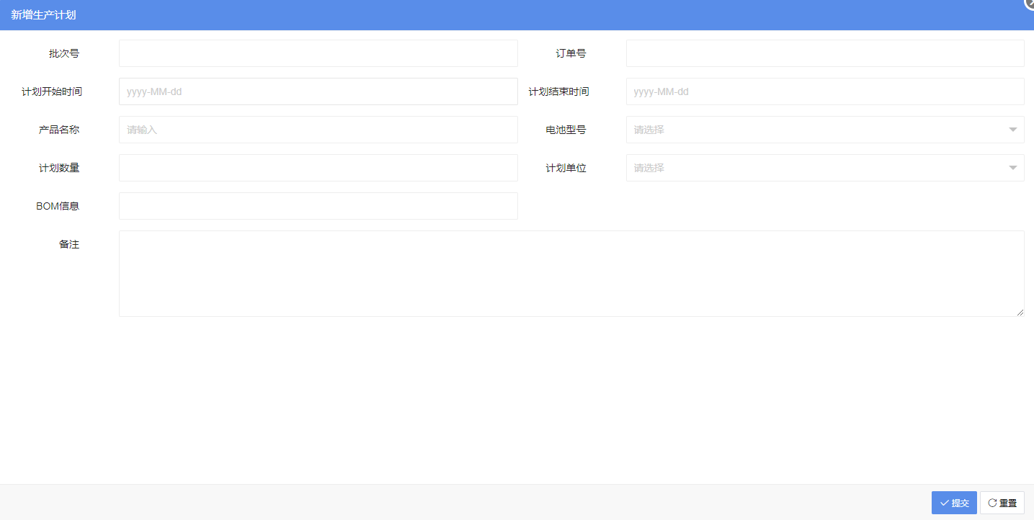

新增导入生产计划
生产计划支持批量导入，需要根据导入模版中的内容进行填写，产品和型号也需要填写系统内存在的产品型号，如填写不存在的产品型号则导入失败。

修改生产计划
待排产状态的生产计划可以进行修改，点击生产计划列表中的编辑按钮，弹出修改生产计划页面，输入生产计划信息，点击“保存”，修改生产计划完成。

作废生产计划
生产计划一经新增后无法删除，但是可以对生产计划作废，点击生产计划列表中“作废”按钮，则可使生产计划作废无法使用，只有处于待排产的生产计划才可以作废，生产中的生产计划不可作废。

生产工单
生产管理-->生产工单
生产工单与生产计划相关联，生产工单新增需要来源于生产计划，生产工单可对生产计划排产进行拆分生产。
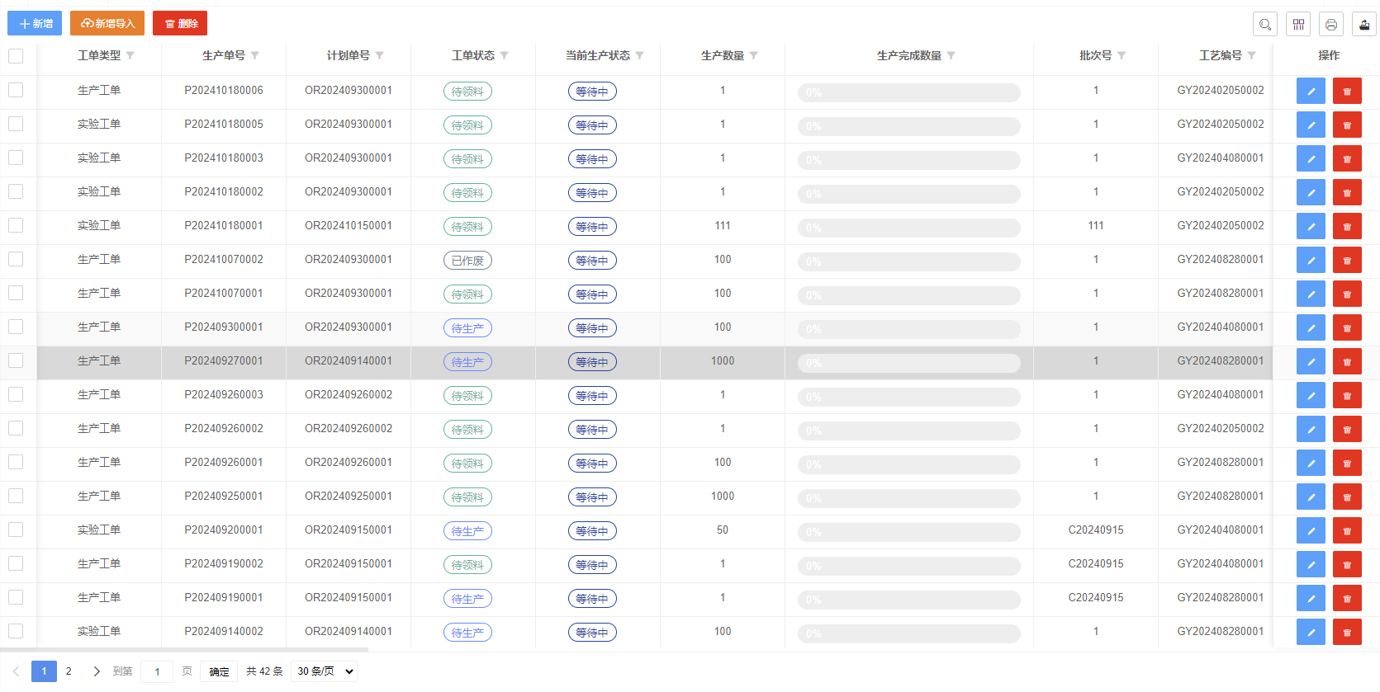

新增生产工单
点击“新增”按钮，弹出新增生产工单页面，选择对应的生产计划进行排产，输入工单信息，选择对应的工艺版本，输入生产数量（默认为生产计划全部数量），如果需要拆分生产计划，则输入比生产计划少的生产数量，即可达到拆分生产计划的效果；工单信息输入完毕后，点击“保存”完成生产工单新增。
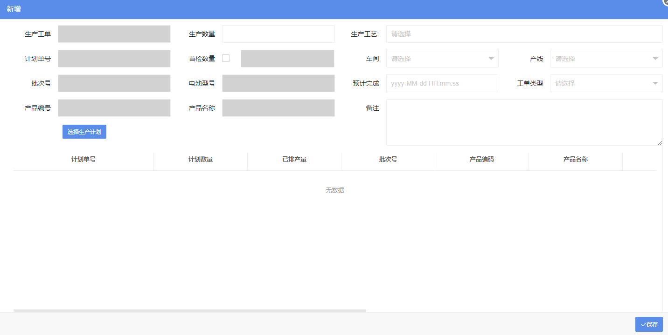

新增导入生产工单
点击“新增导入”按钮，弹出导入页面，根据导入页面下载的模版填入工单信息，选择文件，点击“确认上传”，上传文档内的工单信息。

删除生产工单
勾选需要删除的生产工单，点击“删除”按钮，删除勾选的工单，删除工单只允许删除作废工单。

修改生产工单
点击生产工单列表中的编辑按钮，弹出修改工单页面，修改工单信息完成后，点击“保存”修改工单信息完成，只有生产状态和工单状态都为等待中的工单，才可进行修改。

下达生产工单
勾选需要下达生产的工单，点击“下达生产”，将工单设置为当前产线生产工单，产线同步加载当此工单。

设置工单完成
工单生产状态可手动设置生产完成，勾选需要设置成生产完成的工单，点击“设置完成”，该工单则完成生产。

生产工单作废
勾选需要作废的生产工单，点击“作废”，工单处于作废状态，不可再使用，只有未开始生产的工单才可作废。

生产领料单
生产管理-->生产领料单
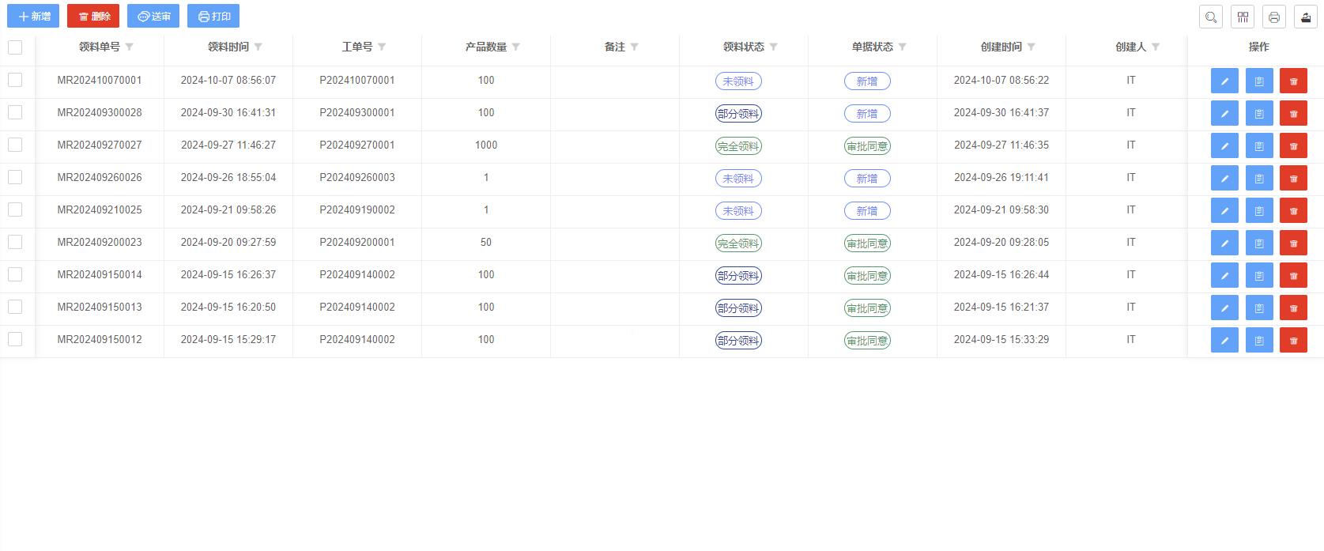

新增生产领料单
点击“新增”按钮，弹出生产领料单页面，选择领料单对应的工单，点击“保存”按钮，完成新增生产领料单。
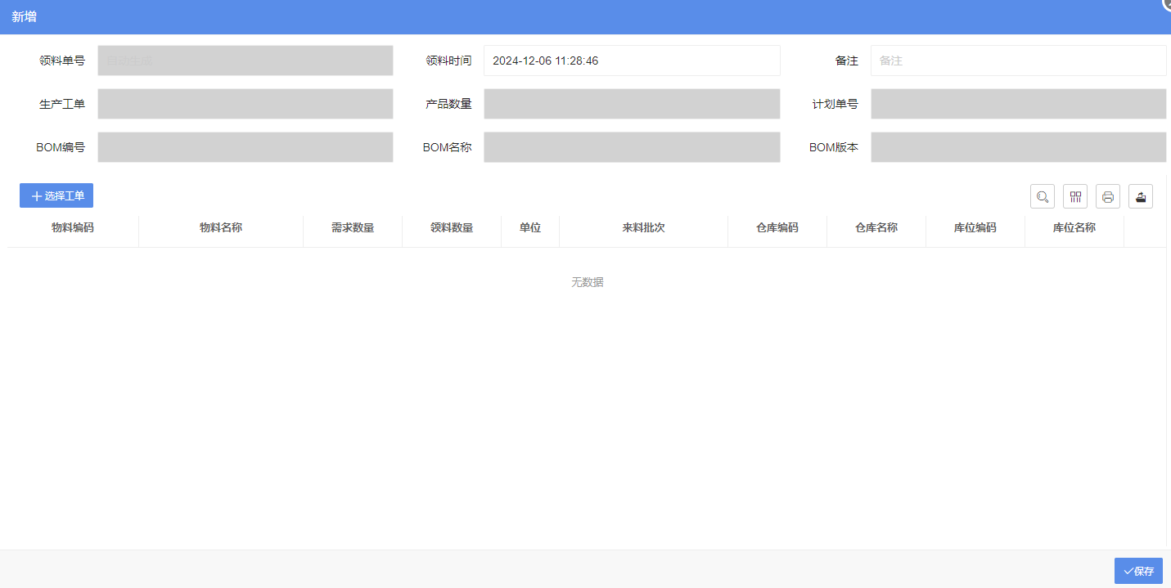

删除生产领料单
勾选需要删除的生产领料单，点击“删除”按钮，删除领料单完成，审核通过的领料单不可删除。

修改生产领料单
点击生产领料单列表内的编辑按钮，弹出修改领料单页面，输入领料单信息，点击“保存”完成修改。

生产领料单送审
勾选处于新增状态的生产领料单，点击“送审”按钮，领料单进入审核流程，对应的审批人员则收到待办通知消息。

生产领料单打印
勾选单个需要打印的生产领料单，点击“打印”按钮，打印生产领料单。

领料出库
点击生产领料单列表中的领料出库按钮，弹出领料页面，填写领料数量，点击“保存”完成领料操作。
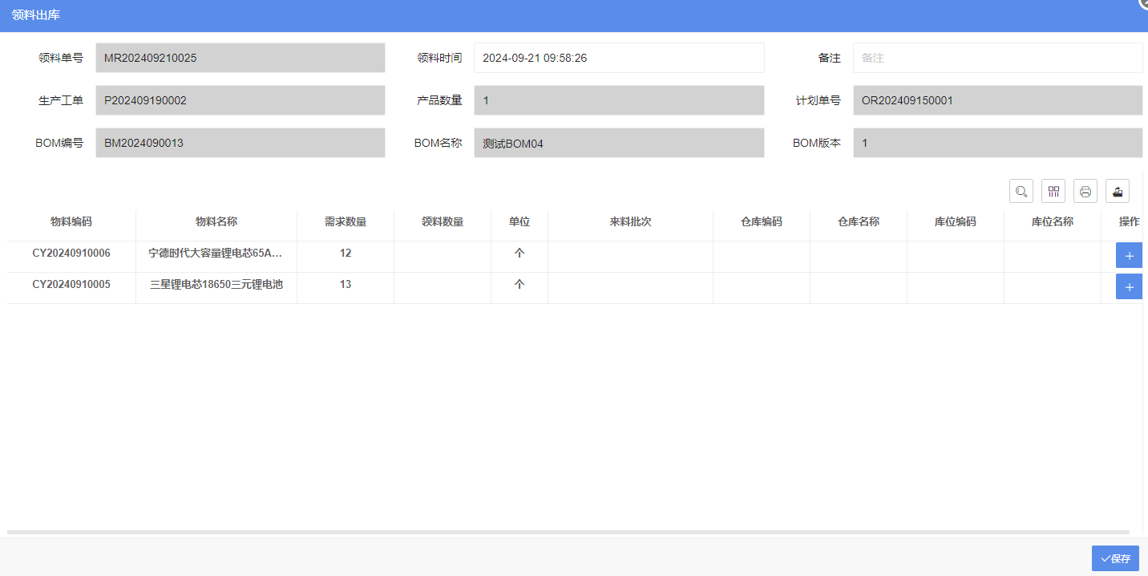

生产领料单审批
勾选需要审批的生产领料单，点击“审批”，进入审批页面，输入审批内容，点击审批，审批生产领料单完成。

生产补料单
生产管理-->生产补料单
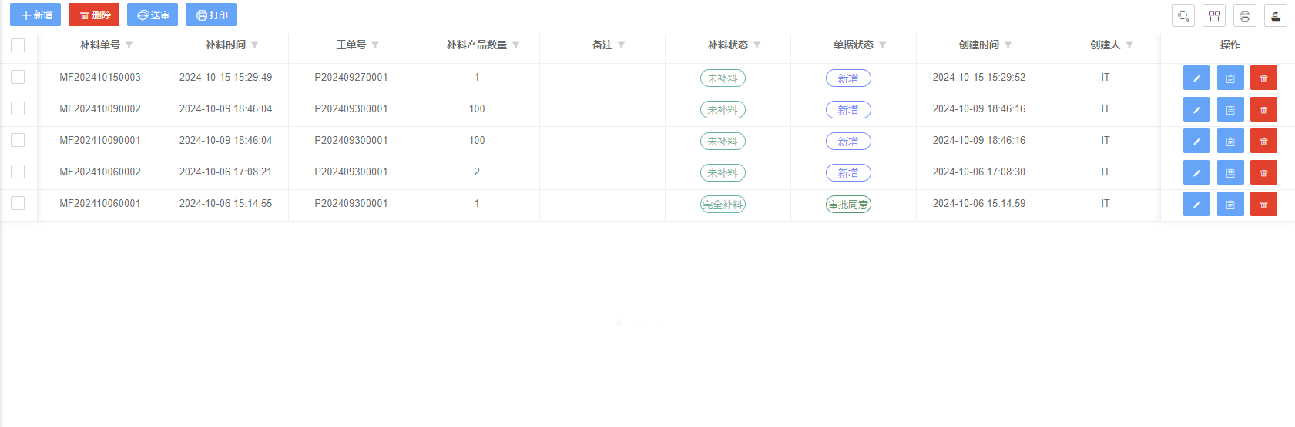

新增生产补料单
点击“新增”，弹出生产补料单新增页面，输入补料单信息，选择对应的生产工单，点击“保存”完成补料单新增。
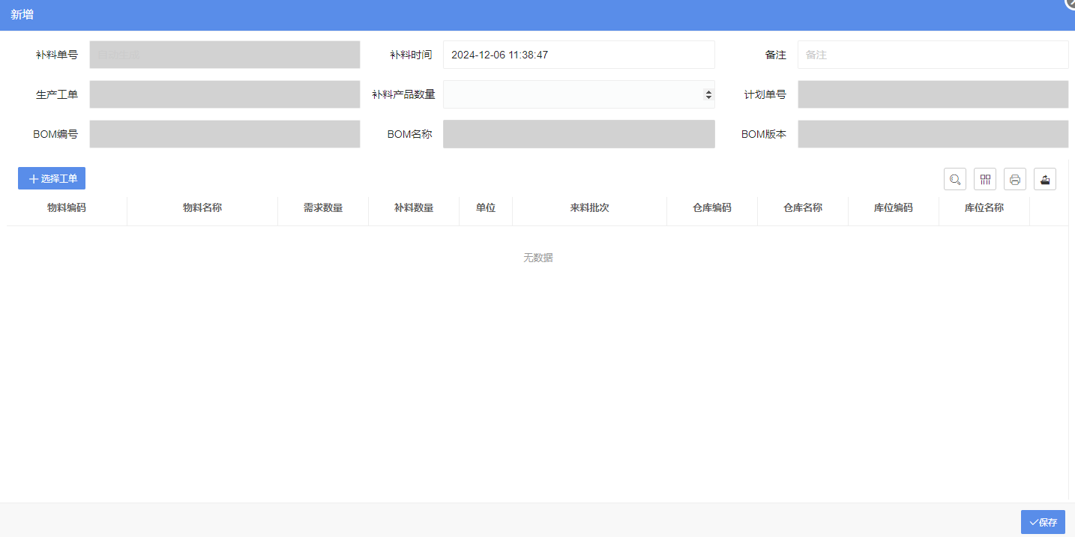

删除生产补料单
勾选需要删除的补料单，点击“删除”，删除补料单成功。

修改生产补料单
点击生产补料单列表中的编辑按钮，弹出生产补料单修改页面，输入补料单信息，点击“保存”，修改补料单完成。

生产补料单送审
勾选处于新增状态的补料单，点击“送审”按钮，补料单进入审核流程，对应的审批人员则收到待办通知消息。

打印生产补料单
勾选需要打印的补料单，点击“打印”按钮，打印纸质补料单。

补料出库
点击生产补料单列表中的补料出库按钮，弹出补料出库页面，填写补料信息，点击“保存”，完成补料出库。

生产补料单审批
勾选处于待审核状态的补料单，点击“审批”，弹出审批页面，点击审批页面中的“审批”按钮，审批完成。

生产退料单
生产管理-->生产退料单
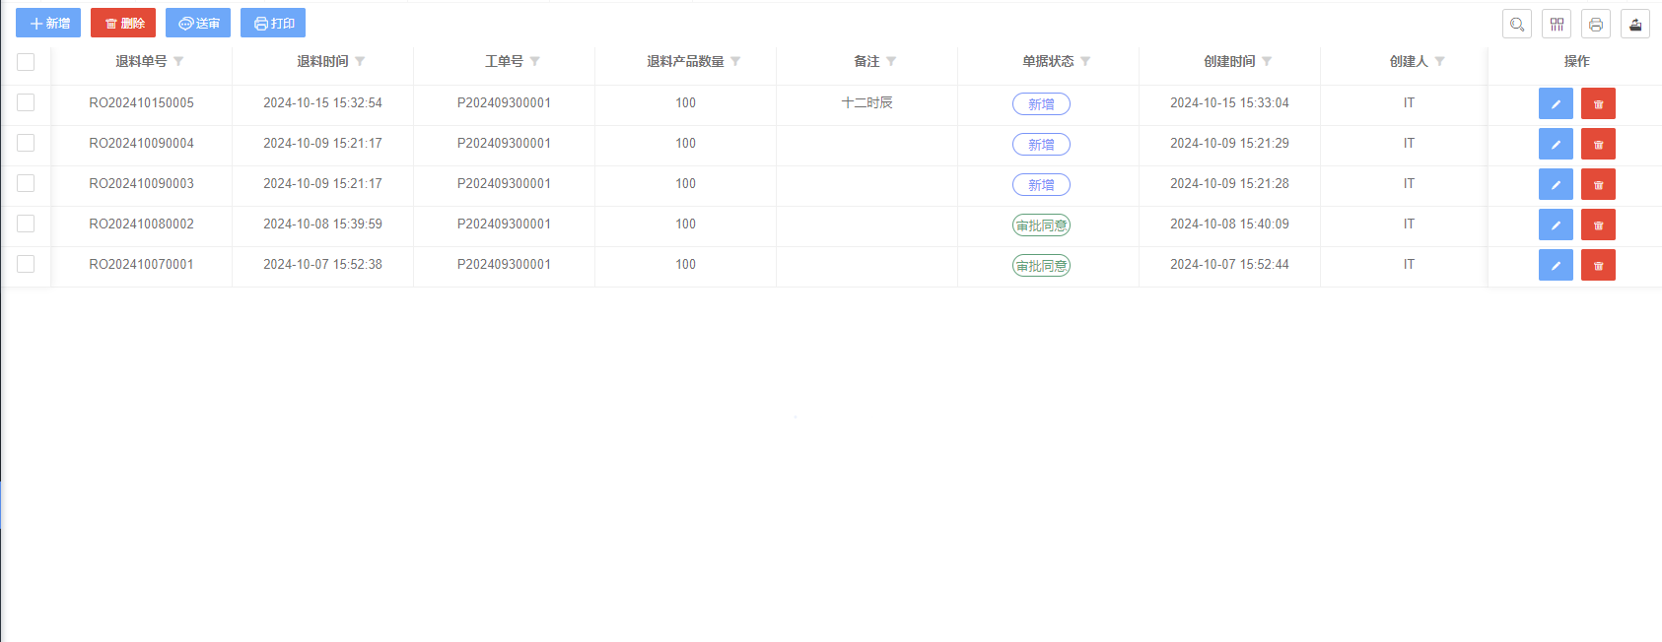

生产退料单新增
点击“新增”按钮，弹出新增生产退料单页面，输入退料单信息，选择对应的工单，点击“保存”按钮，新增退料单成功。
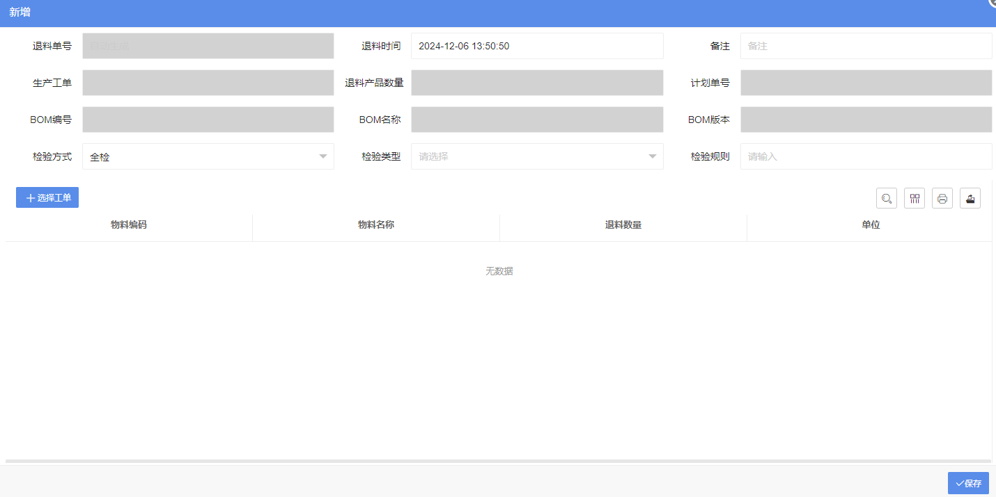

生产退料单删除
勾选需要删除的退料单，点击“删除”，删除退料单成功。

生产退料单送审
勾选处于新增状态的退料单，点击“送审”按钮，退料单进入审核流程，对应的审批人员则收到待办通知消息。

生产退料单修改
点击生产退料单列表中的编辑按钮，弹出生产退料单修改页面，输入退料单信息，点击“保存”，修改退料单完成。

生产退料单审批
勾选处于待审核状态的退料单，点击“审批”，弹出审批页面，点击审批页面中的“审批”按钮，审批完成。

生产退料单打印
勾选需要打印的退料单，点击“打印”按钮，打印纸质退料单。

质检管理

检验类型
质检管理-->检验类型
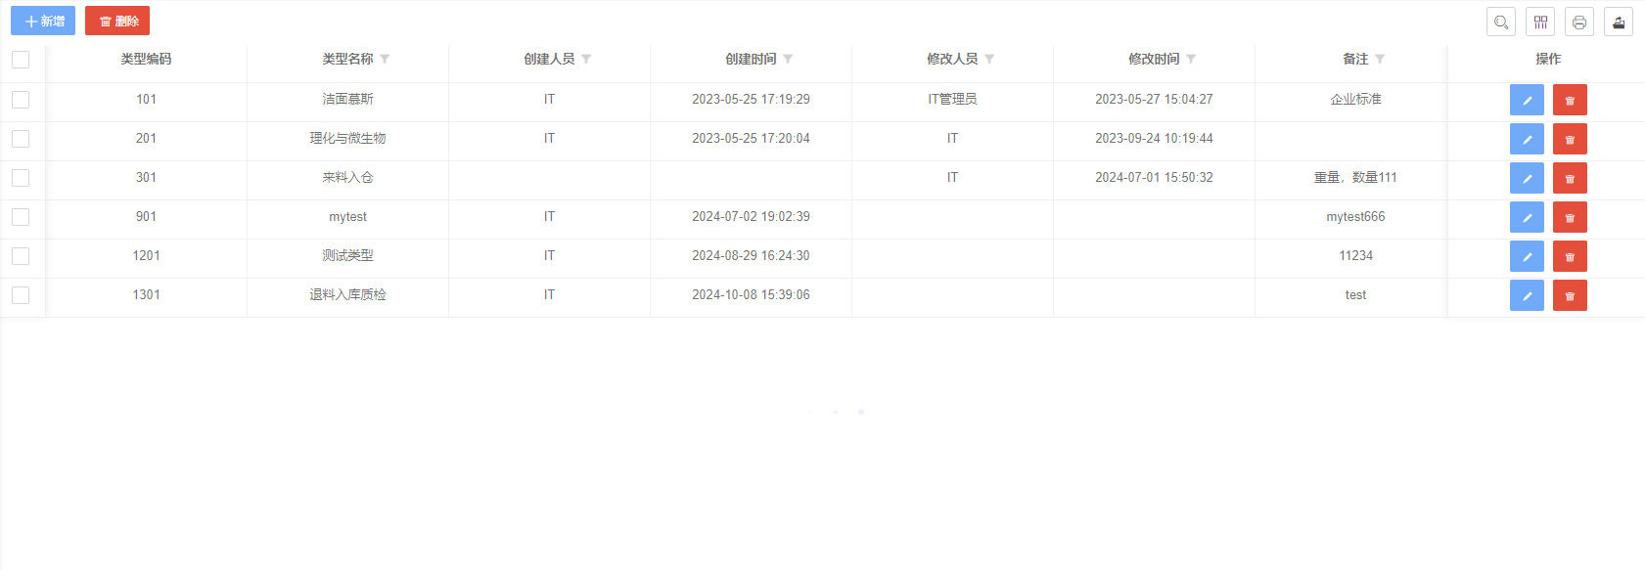

新增检验类型
点击“新增”按钮，弹出新增检验类型页面，输入检验类型信息，点击“保存”按钮，完成新增检验类型。
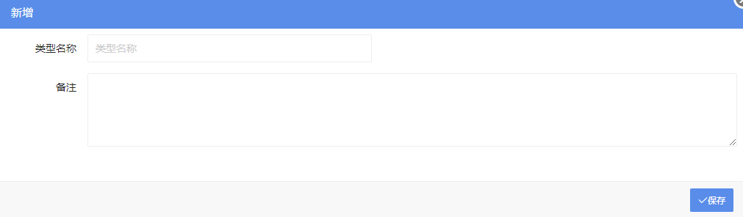

删除检验类型
勾选需要删除的检验类型，点击“删除”，删除检验类型成功。

修改检验类型
点击检验类型列表中的编辑按钮，弹出检验类型修改页面，输入检验类型信息，点击“保存”，修改检验类型完成。

检验规则
质检管理-->检验规则
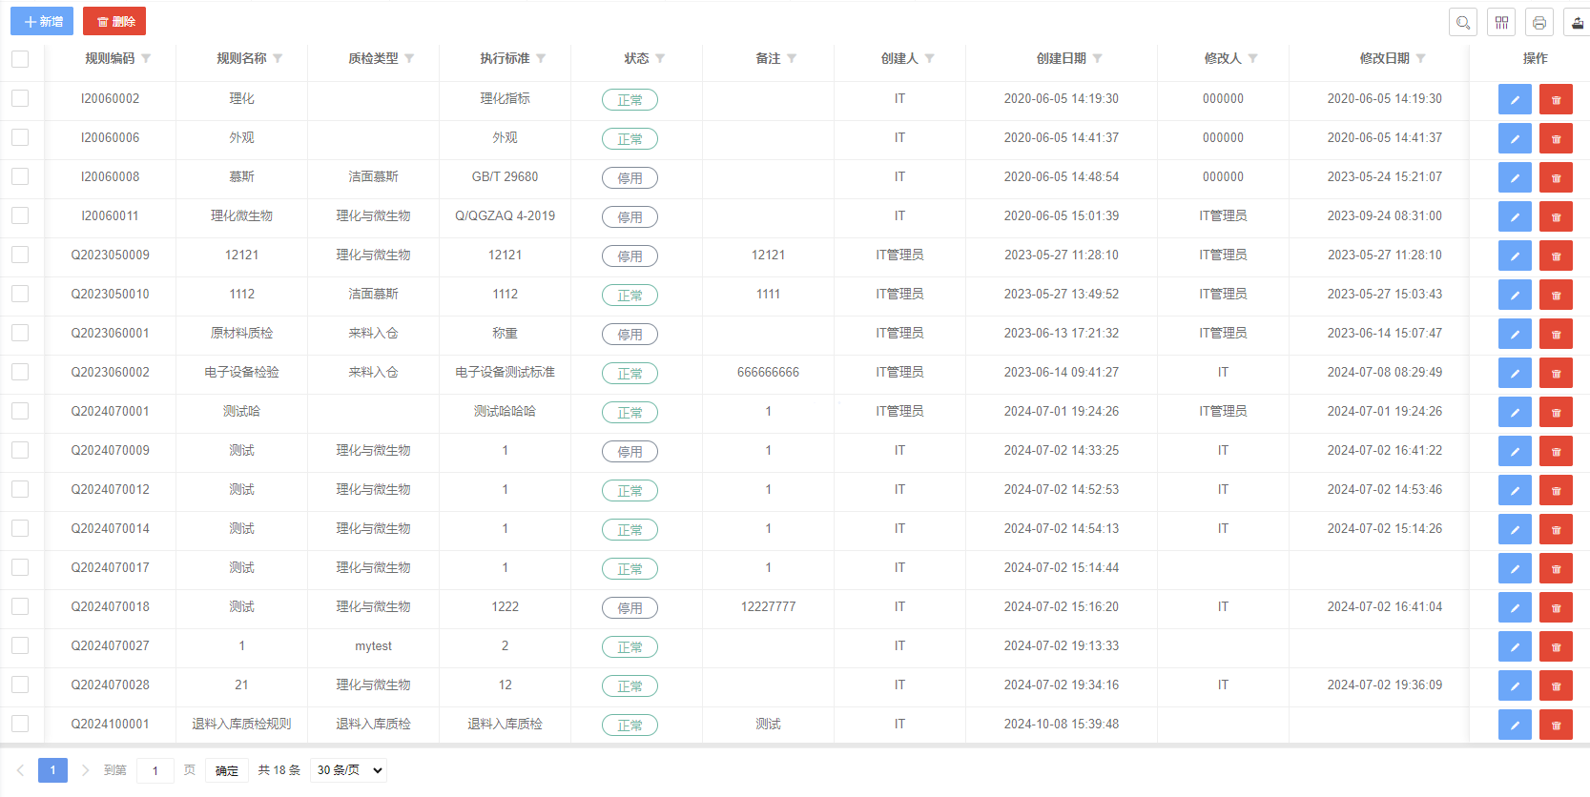

检验规则新增
点击“新增”按钮，弹出新增检验规则页面，输入检验规则信息，点击“保存”按钮，完成新增检验规则。

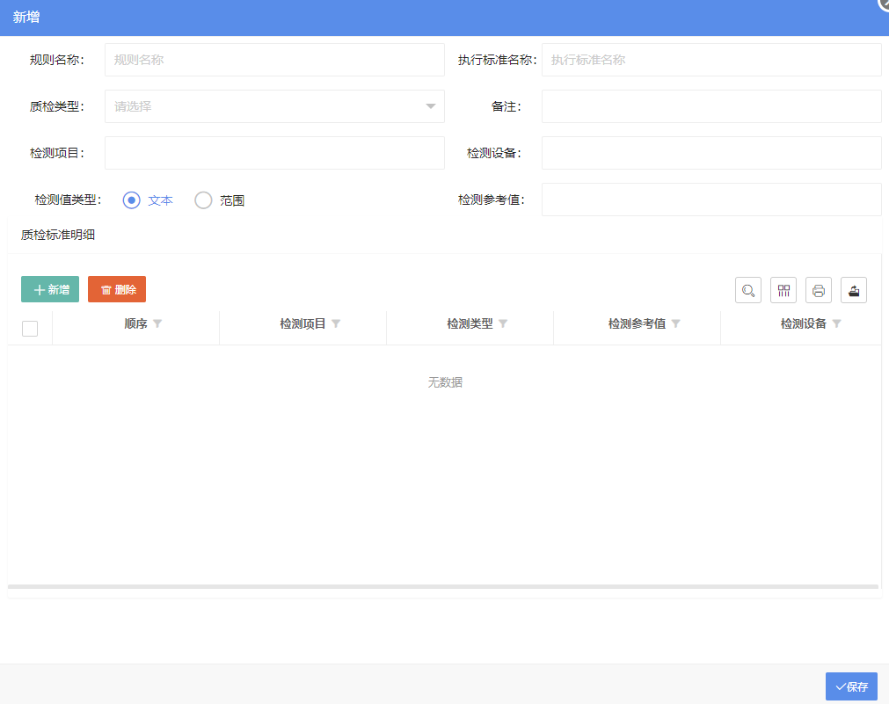

删除检验规则
勾选需要删除的检验规则，点击“删除”，删除检验规则成功。

修改检验规则
点击检验规则列表中的编辑按钮，弹出检验规则修改页面，输入检验规则信息，点击“保存”，修改检验规则完成。

启用检验规则
勾选需要启用的检验规则，点击“启用”，启用检验规则成功。

停用检验规则
勾选需要启用的检验规则，点击“停用”，停用检验规则成功。

来料质检单管理
质检管理-->来料质检单管理
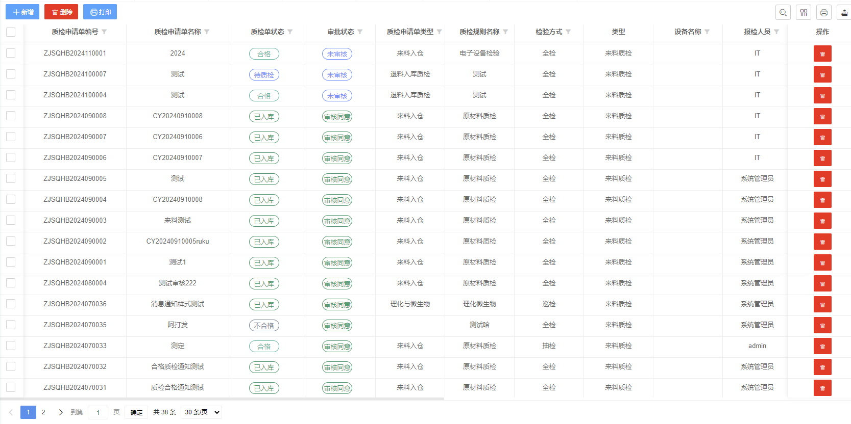

来料质检单新增
点击“新增”按钮，弹出新增来料质检单页面，输入来料质检单信息，点击“保存”按钮，完成新增来料质检单。
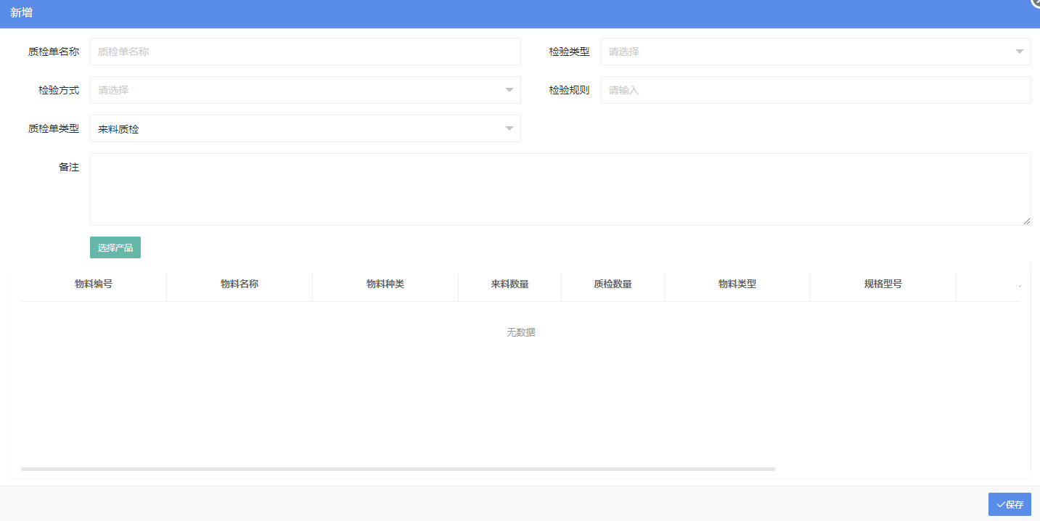

删除来料质检单
勾选需要删除的来料质检单，点击“删除”，删除来料质检单成功。

修改来料质检单
点击生产来料质检单列表中的编辑按钮，弹出来料质检单修改页面，输入来料质检单信息，点击“保存”，修改来料质检单完成。

来料质检单结果录入
勾选质检单状态为待质检的来料质检单，点击“结果录入”按钮，输入质检值，填写质检结果后点击“保存”完成质检结果录入。
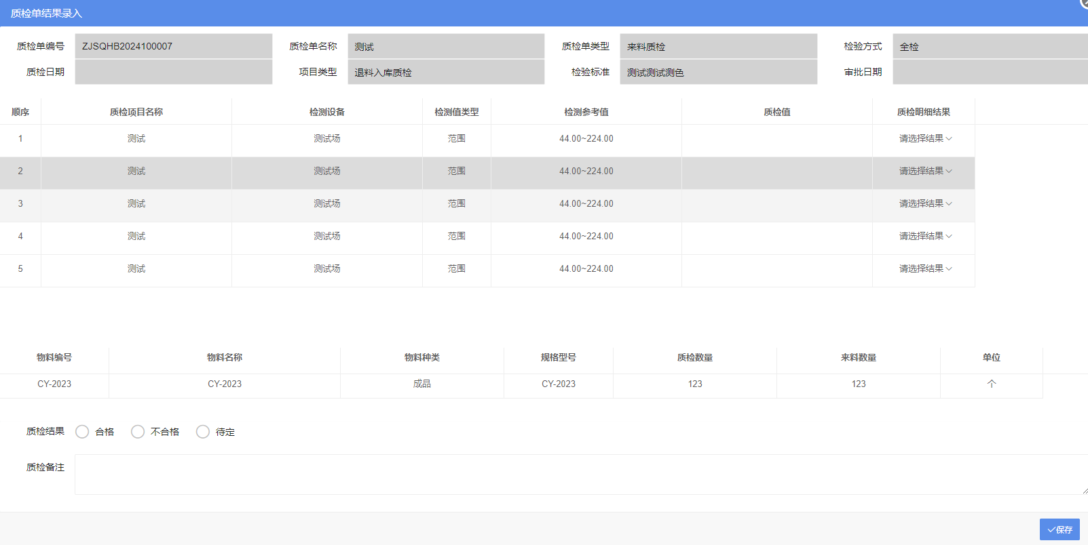

来料质检单审批
勾选处于待审核状态，且质检单状态是合格或者不合格的来料质检单，点击“审批”，弹出审批页面，点击审批页面中的“审批”按钮，审批完成。

来料质检单打印
勾选需要打印的来料质检单，点击“打印”按钮，打印纸质来料质检单。

过程质检单管理
质检管理-->过程质检单管理
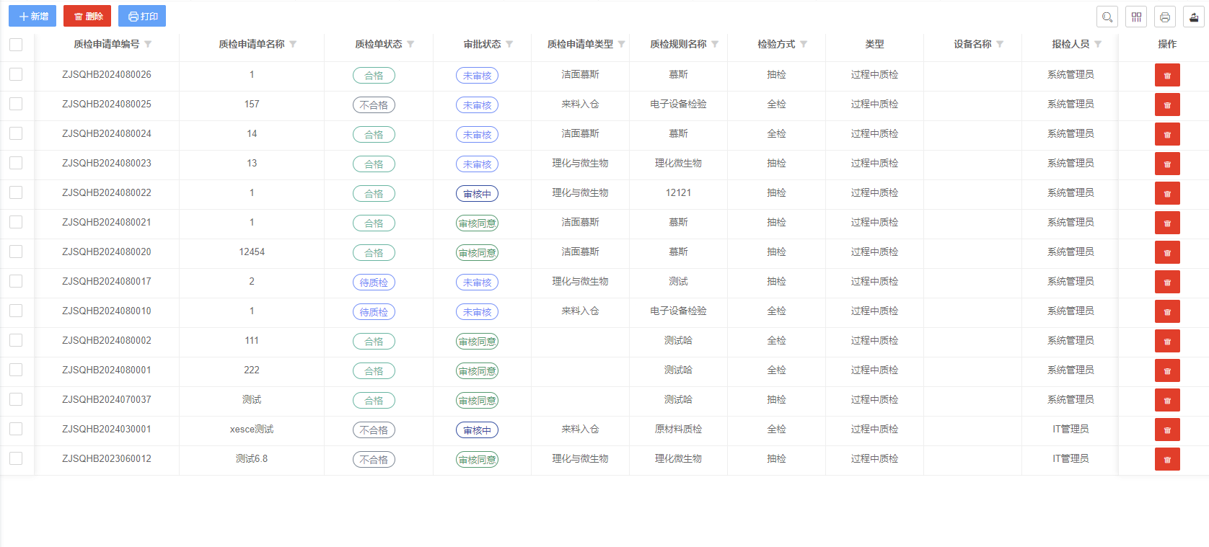

过程质检单新增
点击“新增”按钮，弹出新增过程质检单页面，输入过程质检单信息，点击“保存”按钮，完成新增过程质检单。
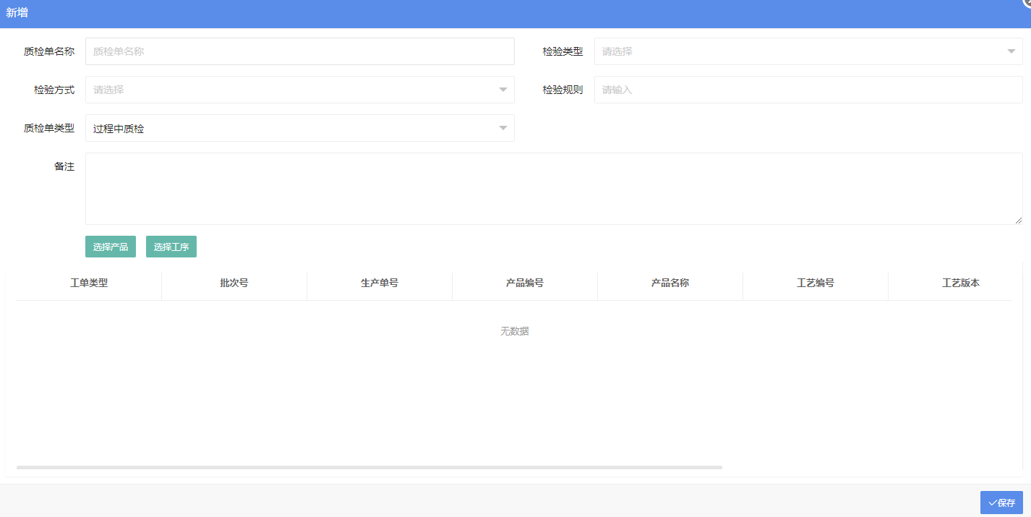

删除过程质检单
勾选需要删除的过程质检单，点击“删除”，删除过程质检单成功。

修改过程质检单
点击生产过程质检单列表中的编辑按钮，弹出过程质检单修改页面，输入过程质检单信息，点击“保存”，修改过程质检单完成。

过程质检单结果录入
勾选质检单状态为待质检的过程质检单，点击“结果录入”按钮，输入质检值，填写质检结果后点击“保存”完成质检结果录入。
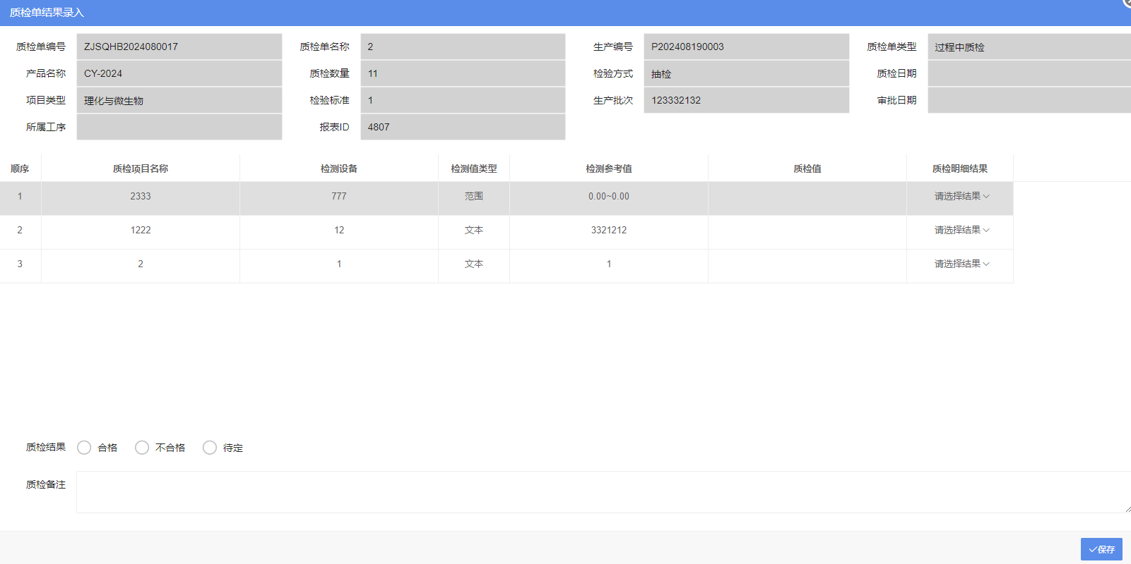

过程质检单审批
勾选处于待审核状态，且质检单状态是合格或者不合格的过程质检单，点击“审批”，弹出审批页面，点击审批页面中的“审批”按钮，审批完成。

过程质检单打印
勾选需要打印的过程质检单，点击“打印”按钮，打印纸质过程质检单。

成品质检单管理
质检管理-->成品质检单管理
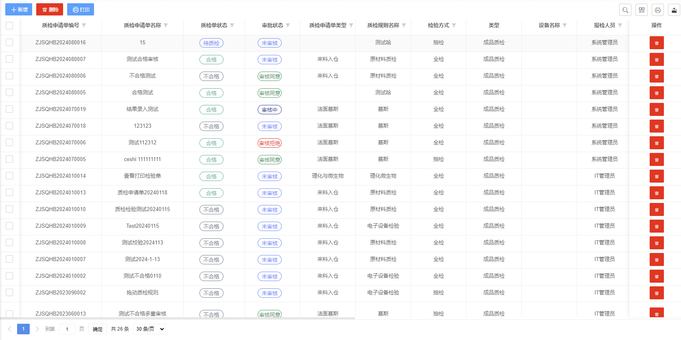

成品质检单新增
点击“新增”按钮，弹出新增成品质检单页面，输入成品质检单信息，点击“保存”按钮，完成新增成品质检单。
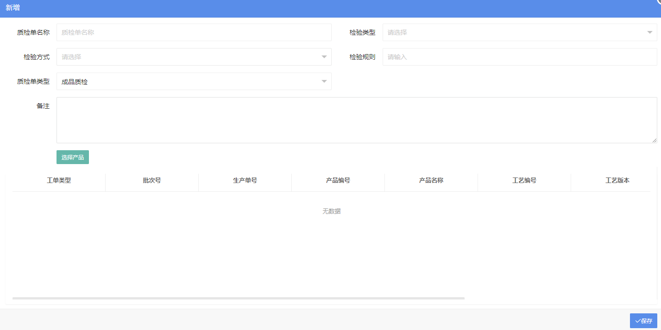

删除成品质检单
勾选需要删除的成品质检单，点击“删除”，删除成品质检单成功。

修改成品质检单
点击生产成品质检单列表中的编辑按钮，弹出成品质检单修改页面，输入成品质检单信息，点击“保存”，修改成品质检单完成。

成品质检单结果录入
勾选质检单状态为待质检的过程质检单，点击“结果录入”按钮，输入质检值，填写质检结果后点击“保存”完成质检结果录入。
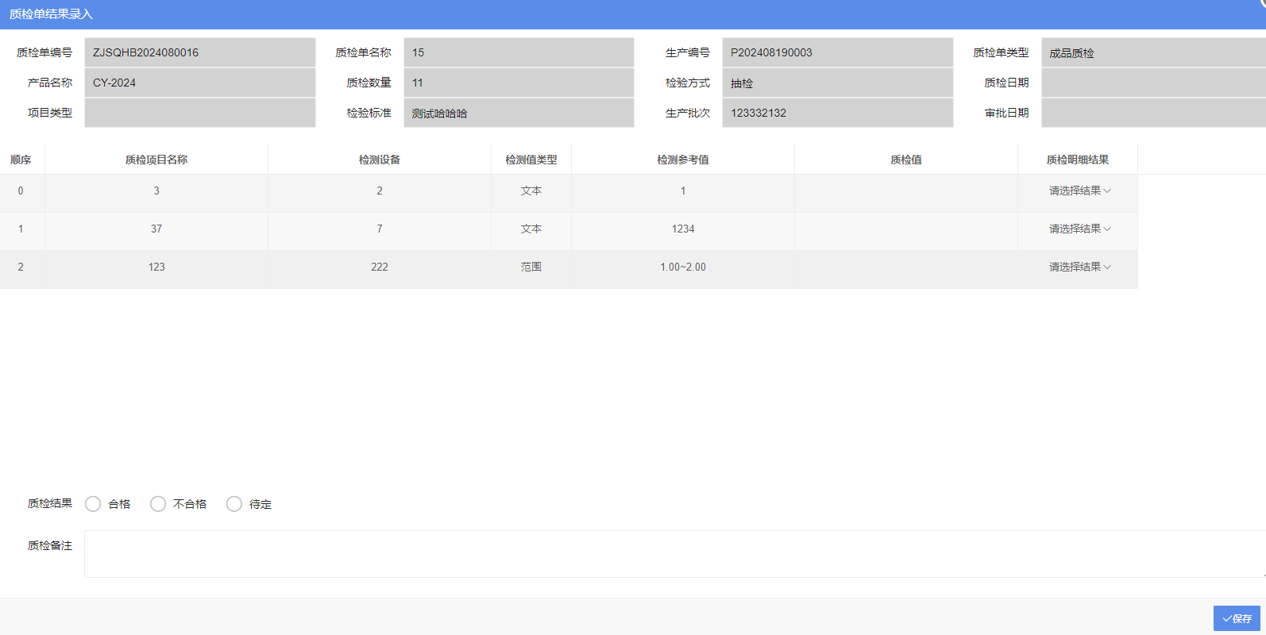

成品质检单审批
勾选处于待审核状态，且成品质检单状态是合格或者不合格的成品质检单，点击“审批”，弹出审批页面，点击审批页面中的“审批”按钮，审批完成。

成品质检单打印
勾选需要打印的成品质检单，点击“打印”按钮，打印纸质成品质检单。

退料质检单管理
质检管理-->退料质检单管理
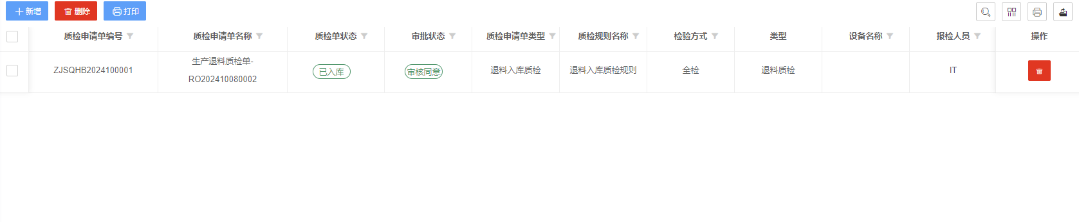

退料质检单新增
点击“新增”按钮，弹出新增退料质检单页面，输入退料质检单信息，点击“保存”按钮，完成新增退料质检单。
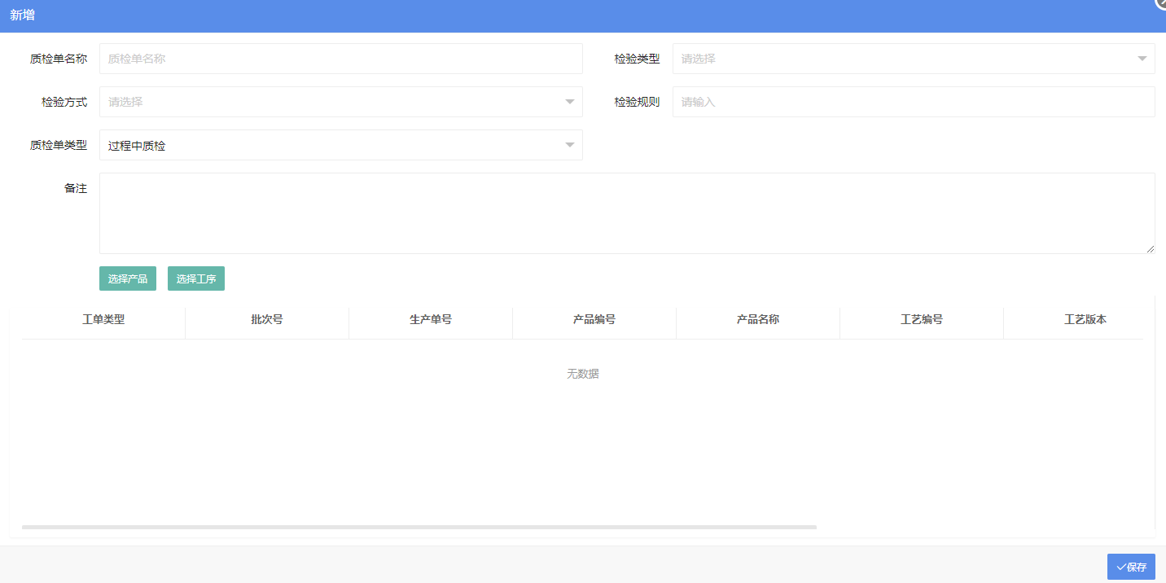

删除退料质检单
勾选需要删除的退料质检单，点击“删除”，删除退料质检单成功。

修改退料质检单
点击生产退料质检单列表中的编辑按钮，弹出退料质检单修改页面，输入退料质检单信息，点击“保存”，修改退料质检单完成。

退料质检单结果录入
勾选质检单状态为待质检的过程质检单，点击“结果录入”按钮，输入质检值，填写质检结果后点击“保存”完成质检结果录入。
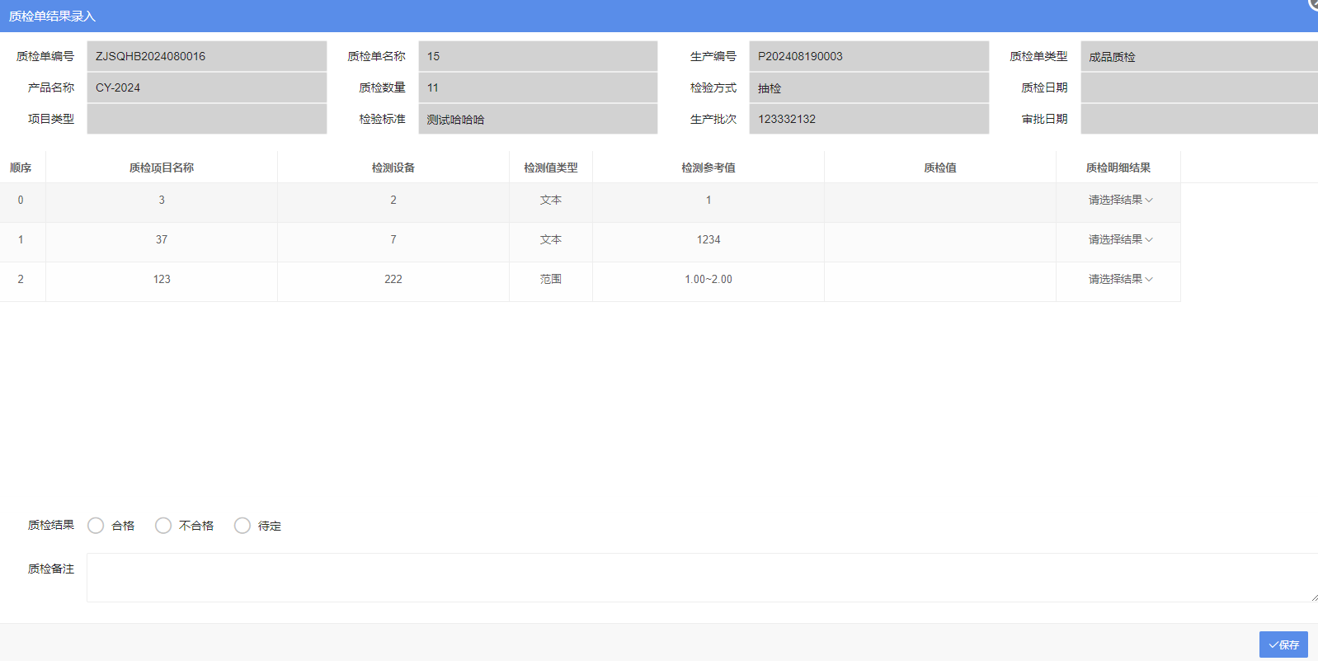

退料质检单审批
勾选处于待审核状态，且退料质检单状态是合格或者不合格的退料质检单，点击“审批”，弹出审批页面，点击审批页面中的“审批”按钮，审批完成。

退料质检单打印
勾选需要打印的退料质检单，点击“打印”按钮，打印纸质退料质检单。

电芯分选首检信息查询
质检管理-->电芯分选首检信息查询
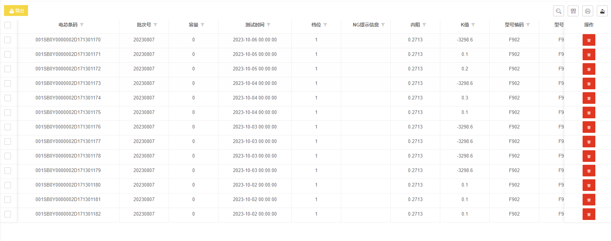

电芯分选首检信息导出
导出电芯分选首检信息，导出文件为excel文件。

删除电芯分选首检信息
点击电芯分选首检信息列表中的删除按钮，删除电芯分选首检信息完成。

ESOP管理

ESOP客户端信息设定
ESOP管理-->ESOP客户端信息设定
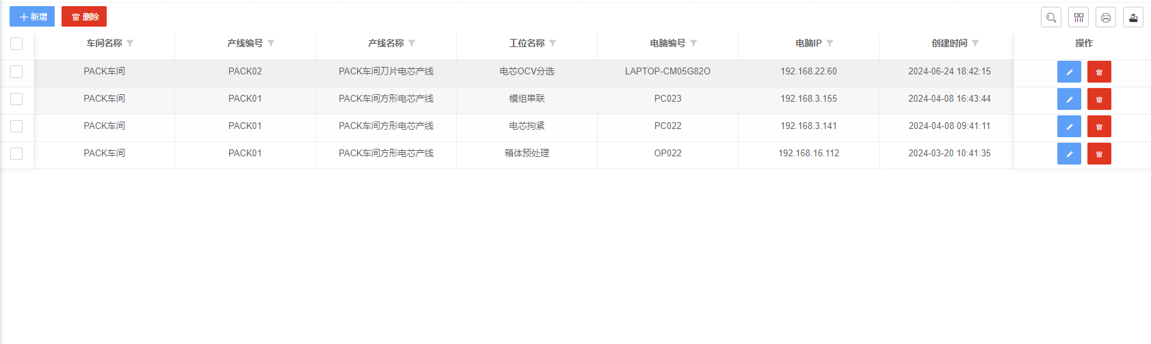

新增ESOP客户端
点击“新增”按钮，弹出新增ESOP客户端页面，输入客户端信息，点击“保存”按钮，完成新增客户端。

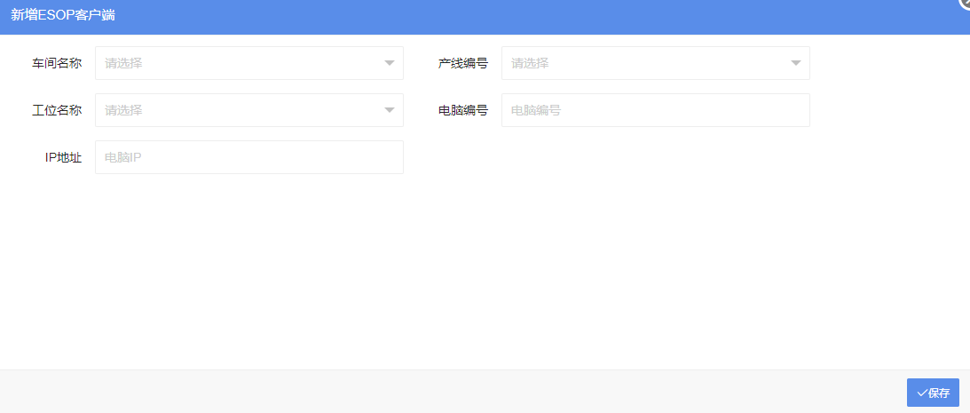

删除ESOP客户端
勾选需要删除的ESOP客户端，点击“删除”，删除ESOP客户端成功。

修改ESOP客户端
点击ESOP客户端信息列表中的编辑按钮，弹出ESOP客户端修改页面，输入ESOP客户端信息，点击“保存”，修改ESOP客户端完成。

配置ESOP客户端参数
勾选需要配置ESOP客户端的行，点击“配置参数”按钮，弹出ESOP客户端参数配置页面，点击“新增”弹出ESOP参数绑定设置页面，输入客户端配置参数，点击“保存”，添加客户端设备参数配置项。
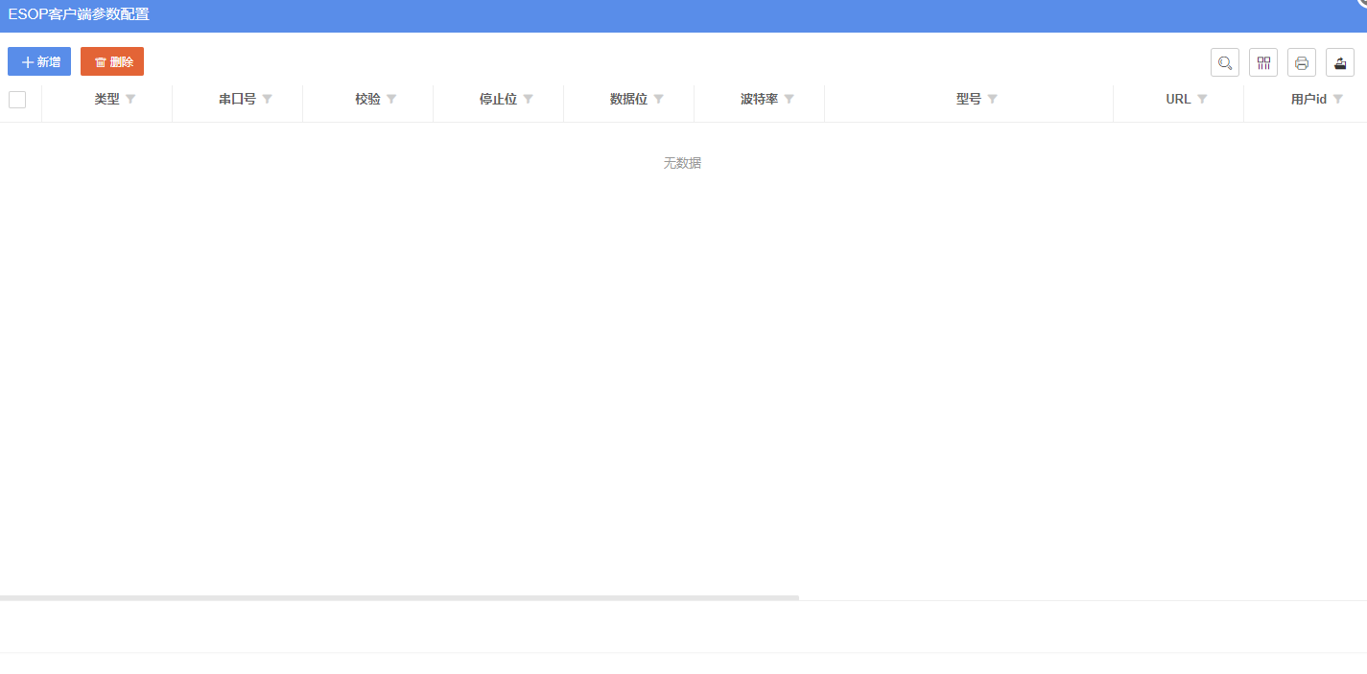

ESOP文件管理
ESOP管理-->ESOP文件管理
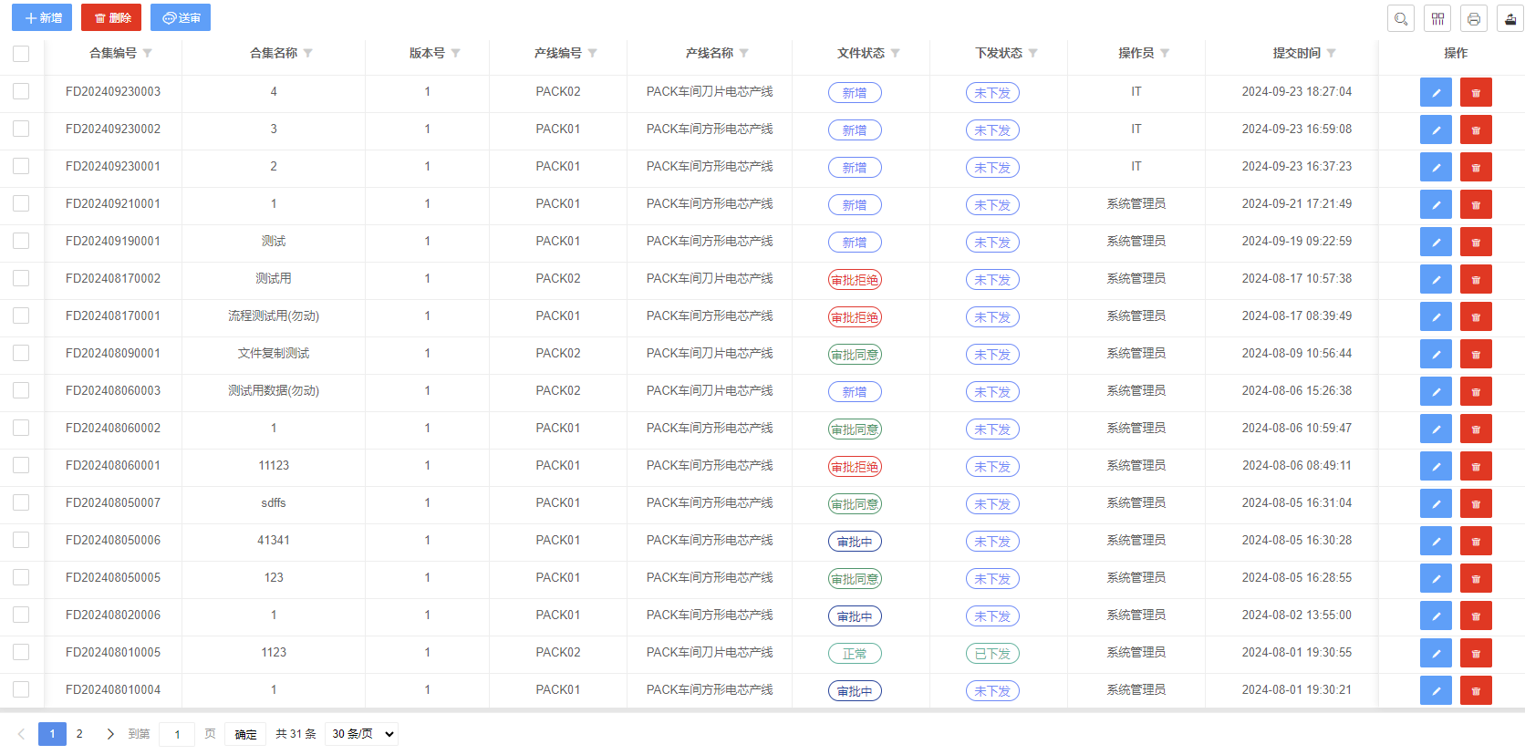

新增文件合集管理
点击新增文件合集，输入文件合集信息，选择文件或者复制现有文件合集内的文件，点击“保存”按钮，新增文件合集完成。
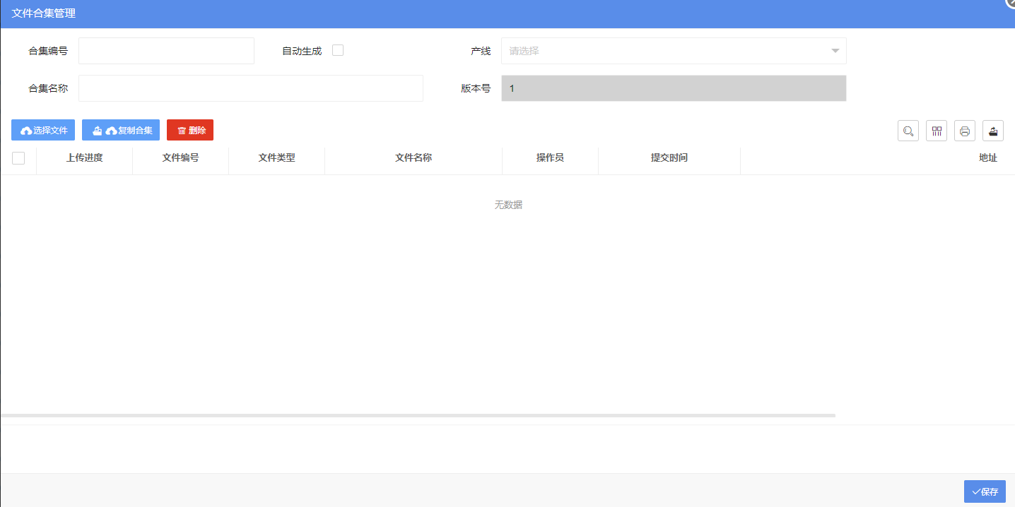

文件合集删除
勾选需要删除的文件合集，点击“删除”按钮，删除文件合集成功，只有未进入审核流程的文件合集可删除。

文件合集修改
在文件合集信息列表中，点击行内的编辑按钮，弹出文件合集修改页面，输入文件合集修改内容，或者更改文件合集内的文件后，点击“保存”按钮，完成文件合集修改。

文件合集送审
在文件合集信息列表中，勾选需要送审的文件合集，点击“送审”按钮，文件合集送审成功，开始进入审批流程，对应的审批人员则收到待办通知消息。

文件合集下载
在文件合集信息列表中，勾选需要下载文件的文件合集，点击“下载”，下载该合集内的所有文件。

文件合集发布
在文件合集信息列表中，勾选已审核通过的文件合集，点击“发布”按钮，发布文件合集，该文件合集的内容在ESOP上更新为最新显示。

文件合集审批
在文件合集信息列表中，勾选待审核的文件合集，点击“审核”按钮，弹出审核页面，输入审核内容后，点击“审核”，审核完成。

文件合集绑定工站
在文件合集信息列表中，勾选需要绑定工站的文件合集，点击“绑定工站”按钮，弹出工站绑定页面
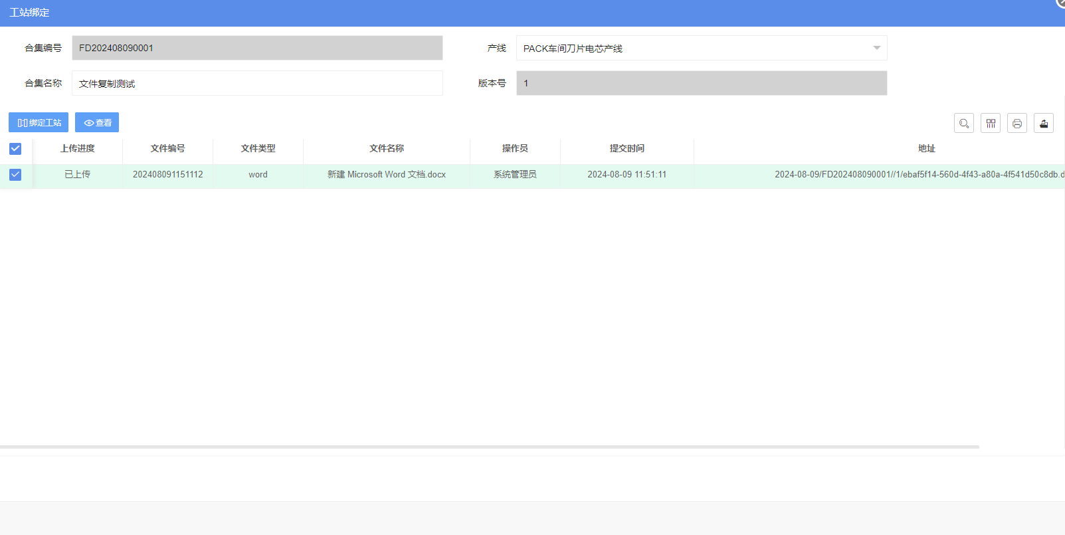

查看文件合集内文件
勾选文件合集列表中的文件，点击“查看”按钮，可查看子文件内容。

文件绑定工站
勾选文件合集列表中的文件，点击“绑定工站”按钮，弹出绑定工站页面，选中工站列表中的工站，再点击文件详情内的“绑定”按钮，工站绑定ESOP文件成功。
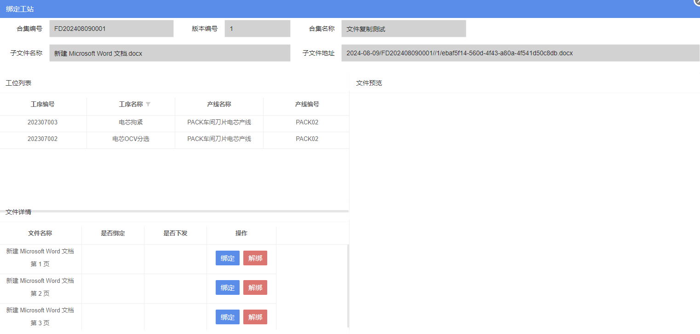

文件解绑工站
勾选文件合集列表中的文件，点击“绑定工站”按钮，弹出绑定工站页面，选中工站列表中的工站，再点击文件详情内的“解绑”按钮，工站解绑ESOP文件成功。

报表管理
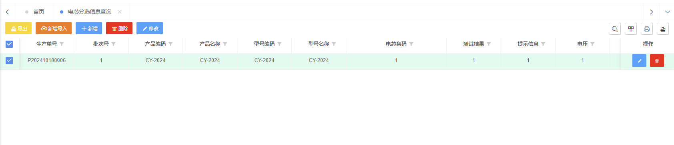

报表导出
将当前查询所得的全部内容导出为excel文件。

报表信息新增
点击“新增”按钮，弹出新增报表数据页面，输入报表信息，输入完毕之后，点击“保存”按钮，完成新增。
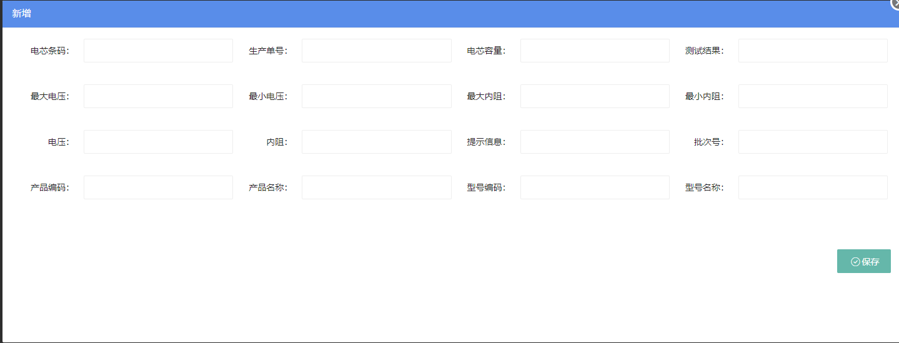

报表信息新增导入
点击“新增导入”按钮，弹出导入页面，根据下载的模版进行数据填入excel文件中，点击“确认上传”，报表数据上传完成。

报表信息删除
勾选数据列表中需要删除的行，点击“删除”按钮，删除完成。

报表信息修改
点击数据列表中的编辑按钮，弹出报表信息编辑页面，输入报表信息后，点击“保存”，数据修改成功。

追溯管理

汇总条码信息查询
追溯管理-->汇总条码信息查询
点击右侧查询按钮，展开查询条件，输入查询条件，点击查询，显示关联的所有条码数据。点击“导出”按钮，将查询出的结果导出至excel中。
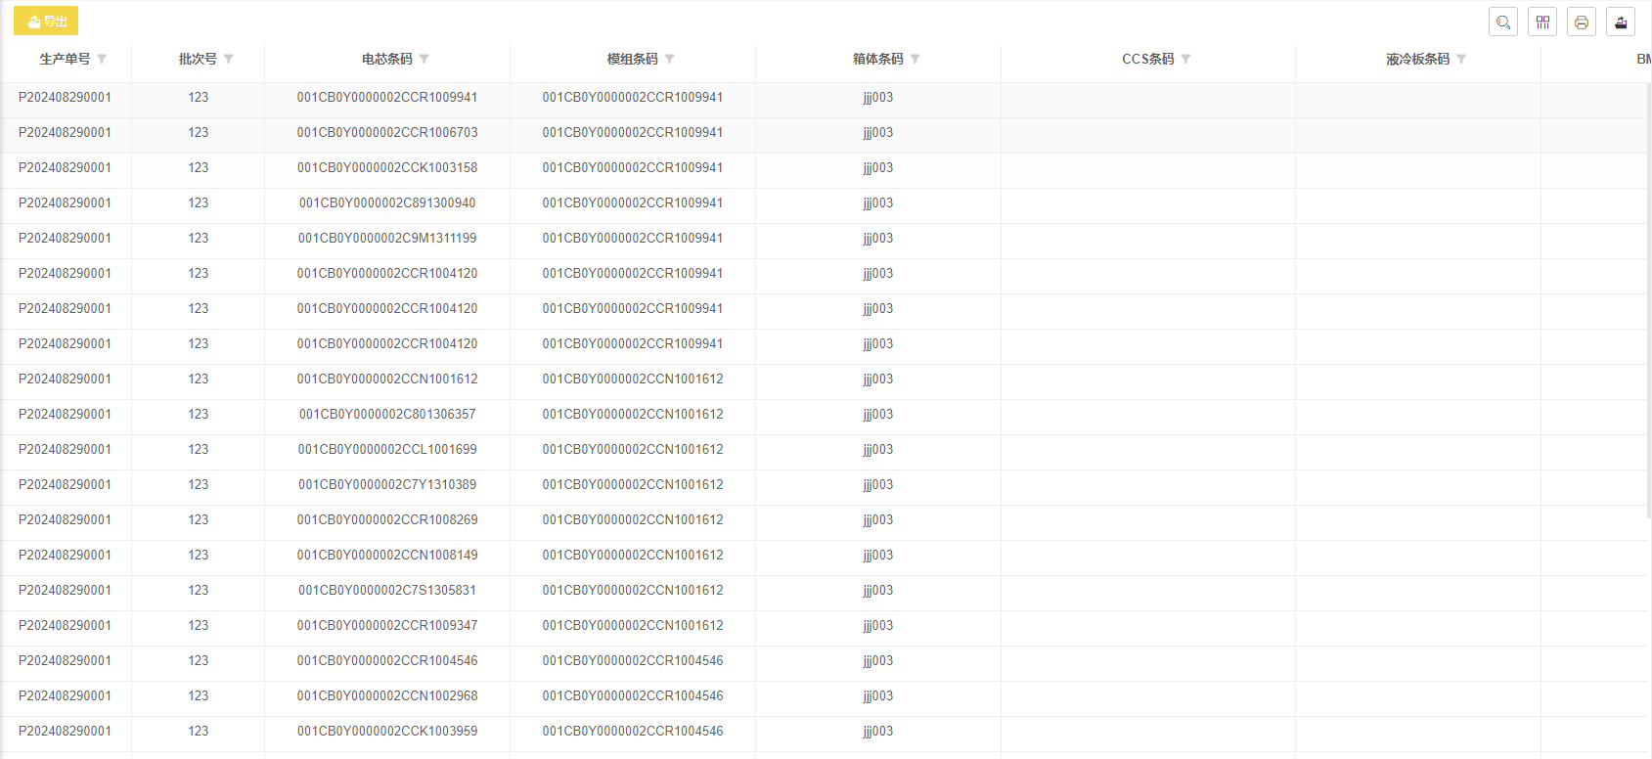

条码工序信息查询
追溯管理-->条码工序信息查询
输入查询条件，点击查询，显示条码关联的所有工序数据。点击“导出”按钮，将查询出的结果导出至excel中。

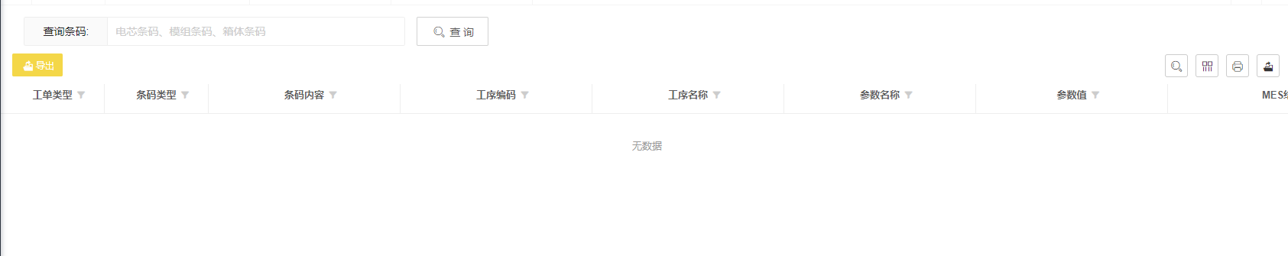

条码工序结果查询
追溯管理-->条码工序结果查询
输入查询条件，点击查询，显示条码关联的所有工序结果数据。点击“导出”按钮，将查询出的结果导出至excel中。
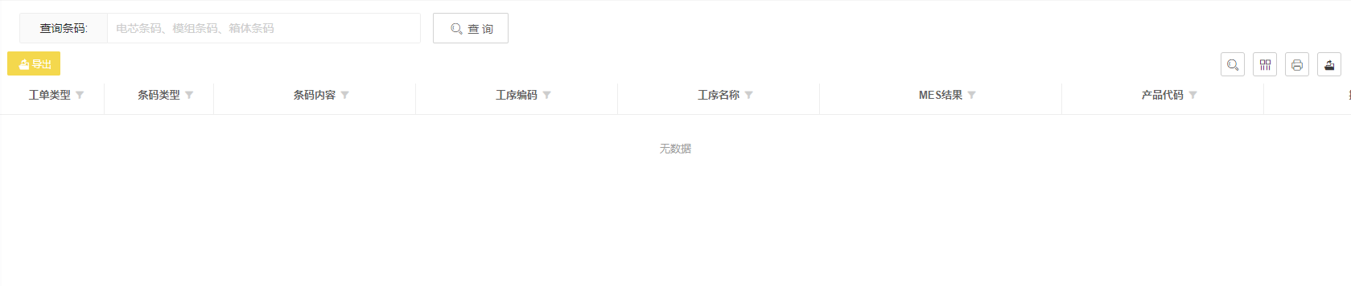

仓库管理

来料入仓
仓库管理-->来料入仓
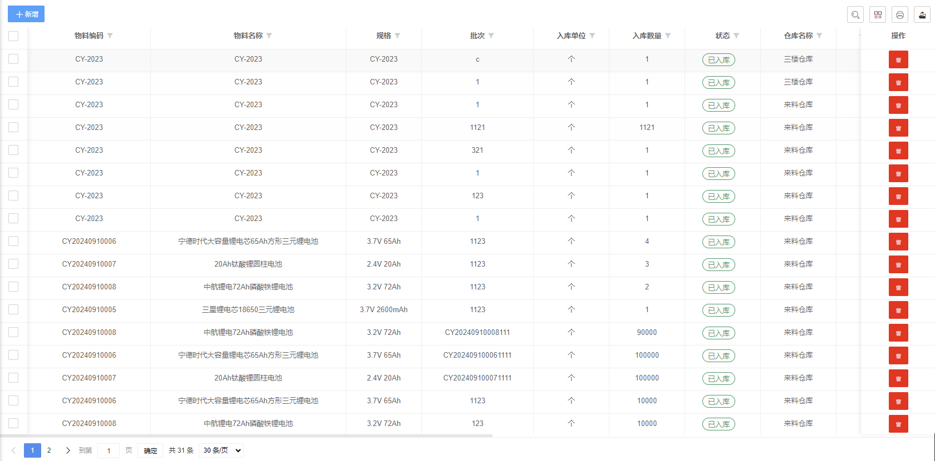

来料入仓新增
点击“新增”按钮，弹出来料新增页面，选择质检单号，输入入库数量和其他入库信息，点击“提交”，完成入仓新增，并进入审核流程。
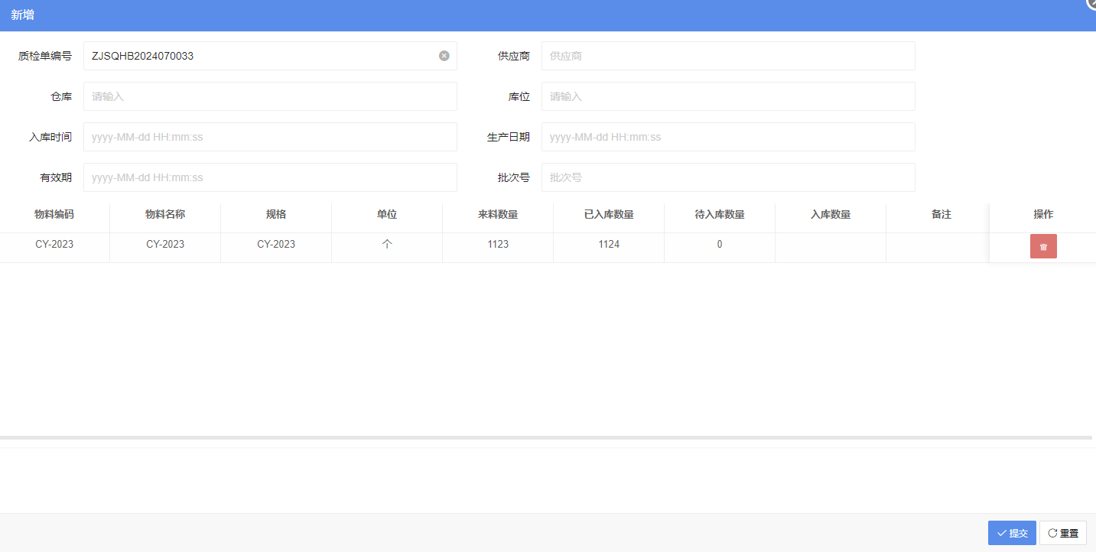

来料入仓审批
勾选需要入库的来料信息，点击审批按钮，入库完成，并且将入库数量添加到仓库总库存数量中。

实时库存
仓库管理-->实时库存
显示当前所有物料库存，点击“导出”按钮，将库存清单导出至excel文件中
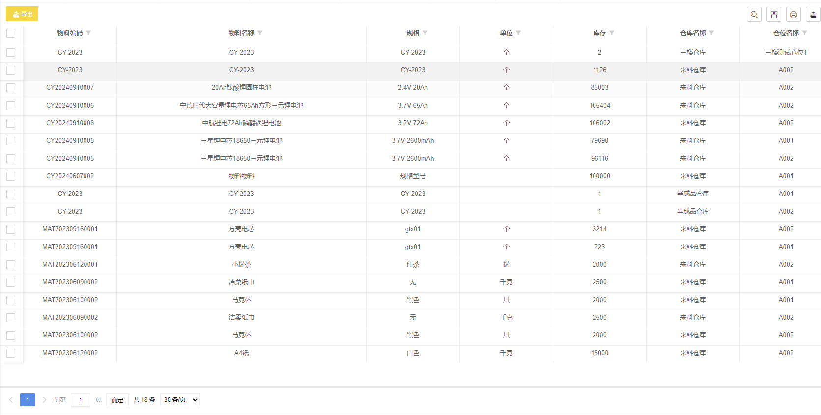

仓库信息管理
仓库管理-->仓库信息管理
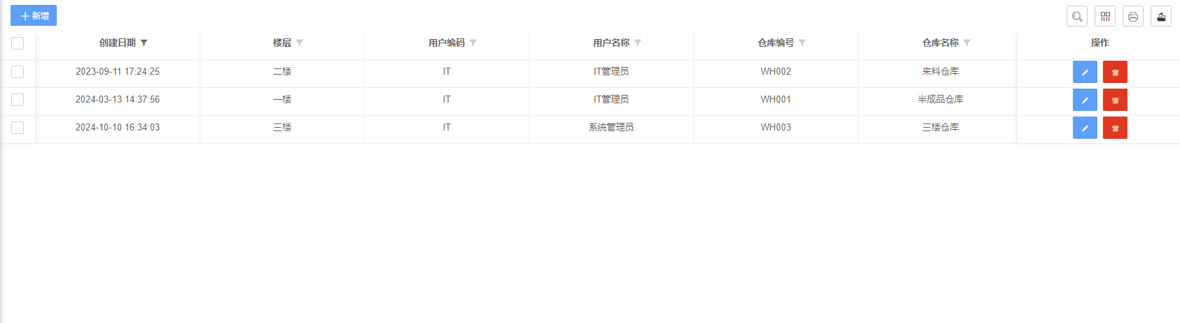

新增仓库
点击“新增”按钮，弹出新增仓库页面，输入仓库信息，点击“提交”，完成仓库新增。
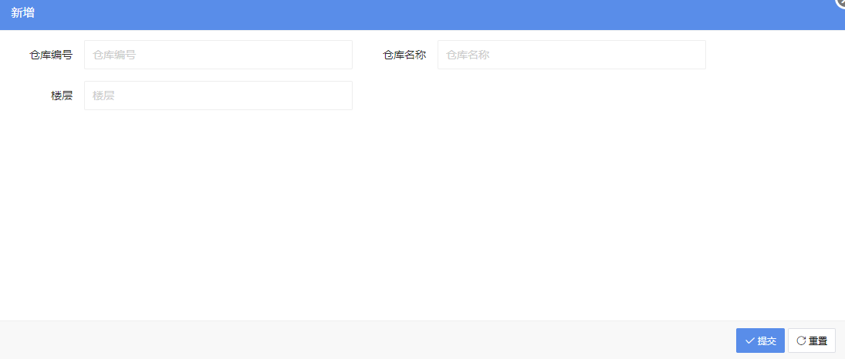

仓库修改
在仓库信息列表中，点击行内的编辑按钮，弹出仓库编辑页面，输入仓库信息，点击“提交”完成仓库信息修改。

仓库删除
在仓库信息列表中，点击行内的删除按钮，确认删除仓库，删除仓库完成。

仓位信息管理
仓库管理-->仓位信息管理
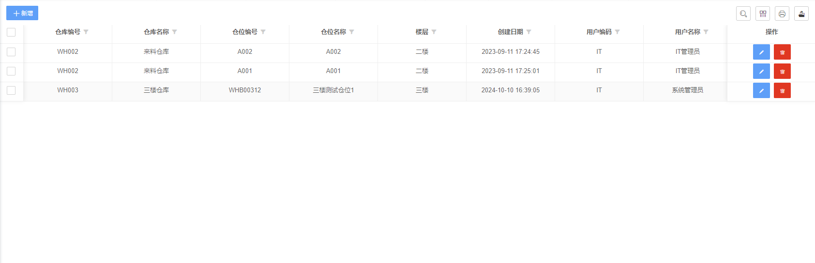

新增仓位
点击“新增”按钮，弹出新增仓位页面，选择仓位所在仓库，输入仓位信息，点击“提交”，完成仓位新增。
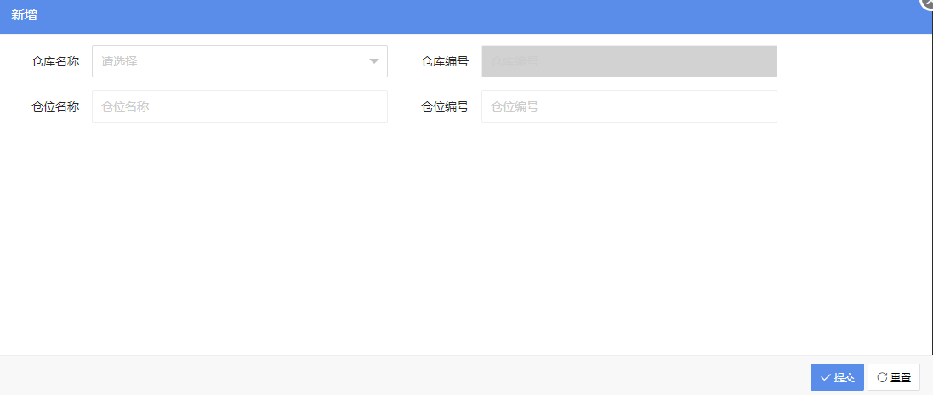

修改仓位
在仓位信息列表中，点击行内的编辑按钮，弹出仓位编辑页面，输入仓位信息，点击“提交”完成仓位信息修改。

删除仓位
在仓位信息列表中，点击行内的删除按钮，确认删除仓位，删除仓位完成。

设备管理

设备类别管理
设备管理-->设备类别管理
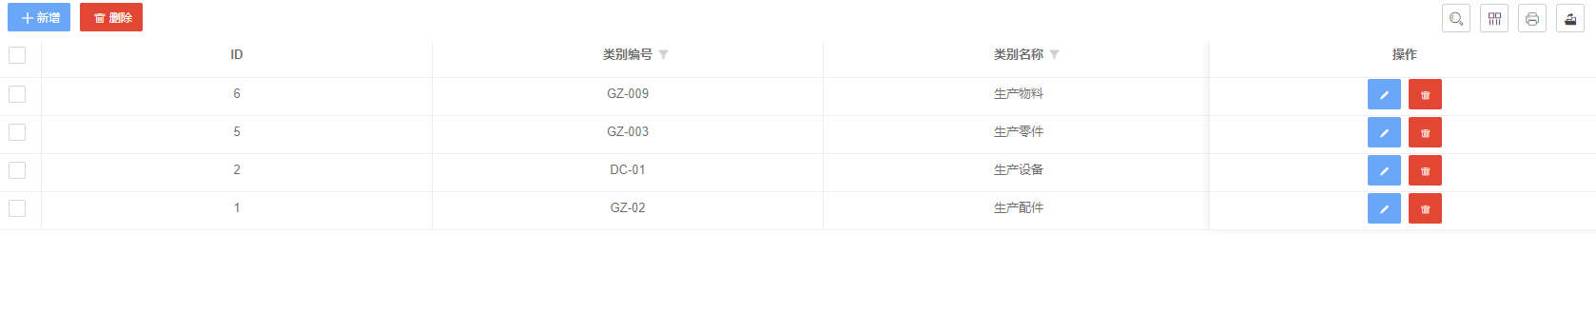

设备类别新增
点击“新增”按钮，弹出新增设备类别页面，输入设备类别信息，点击“提交”，完成设备类别新增。
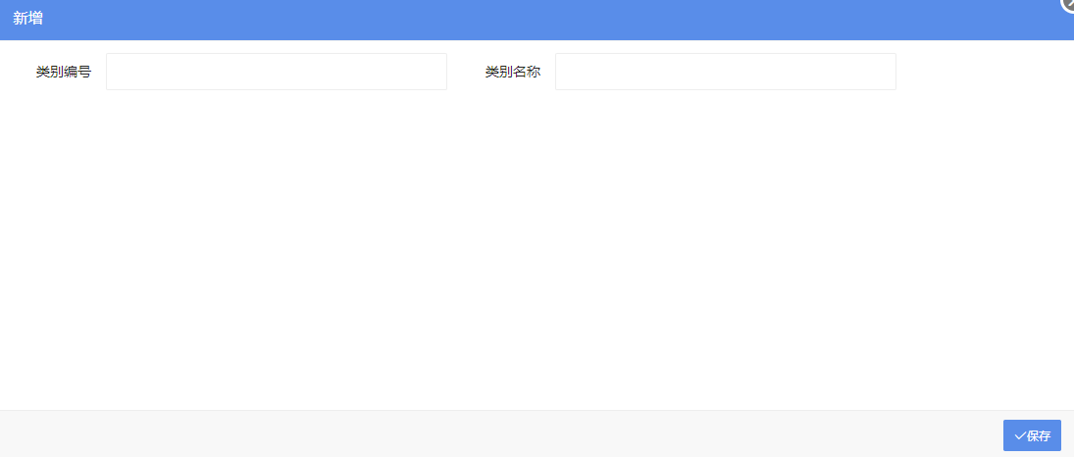

设备类别修改
在设备类别信息列表中，点击行内的编辑按钮，弹出设备类别编辑页面，输入设备类别信息，点击“提交”完成设备类别信息修改。

设备类别删除
在设备类别信息列表中，点击行内的删除按钮，确认删除设备类别，删除设备类别完成。

设备类别属性设置
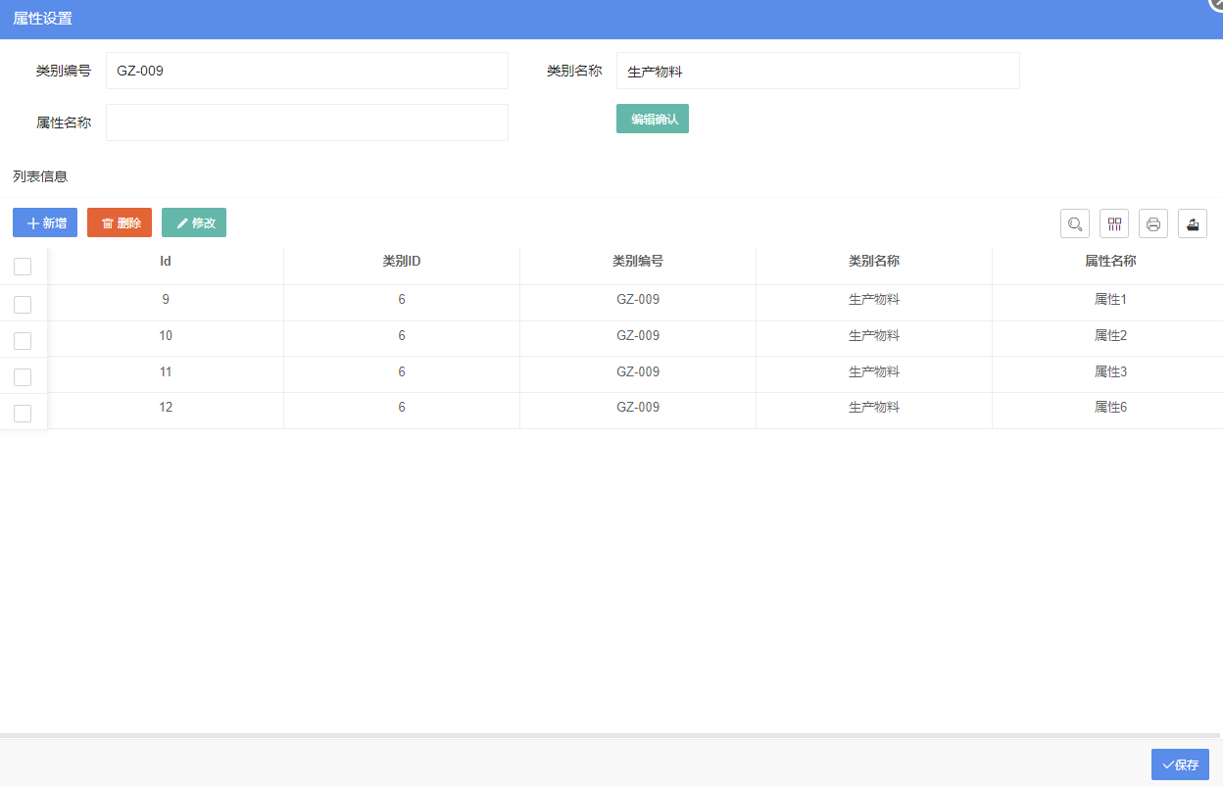
输入设备类别属性，点击新增，完成设备类别属性新增，删除类别属性：勾选需要删除的属性，点击删除，修改属性：勾选需要修改的属性，点击修改，在上方输入信息，点击“编辑确认”，完成修改。属性信息添加完成后，点击保存，完成设备类别属性设置。

设备台账信息
设备管理-->设备台账信息
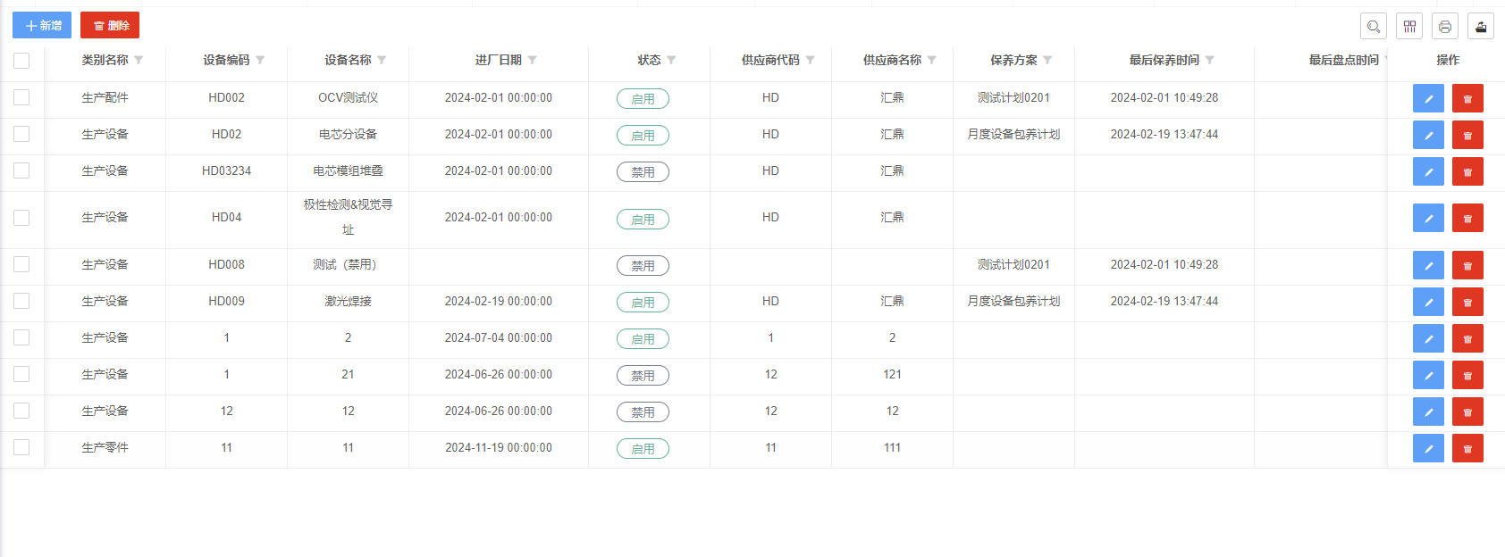

设备台账新增
点击“新增”按钮，弹出新增设备台账页面，输入设备台账信息，点击“提交”，完成设备设备台账新增。

设备台账删除
在设备台账信息列表中，勾选需要删除的设备台账，点击删除按钮，确认删除设备台账，删除设备台账完成。

设备台账修改
在设备台账信息列表中，点击行内的编辑按钮，弹出设备台账编辑页面，输入设备台账信息，点击“提交”完成设备台账信息修改。

设备台账启用
在设备台账信息列表中，勾选需要启用的设备台账，点击“启用”按钮，确认启用设备台账，启用设备台账完成。

设备台账禁用
在设备台账信息列表中，勾选需要禁用的设备台账，点击“禁用”按钮，确认禁用设备台账，禁用设备台账完成。

保养规程设定
设备管理-->保养规程设定
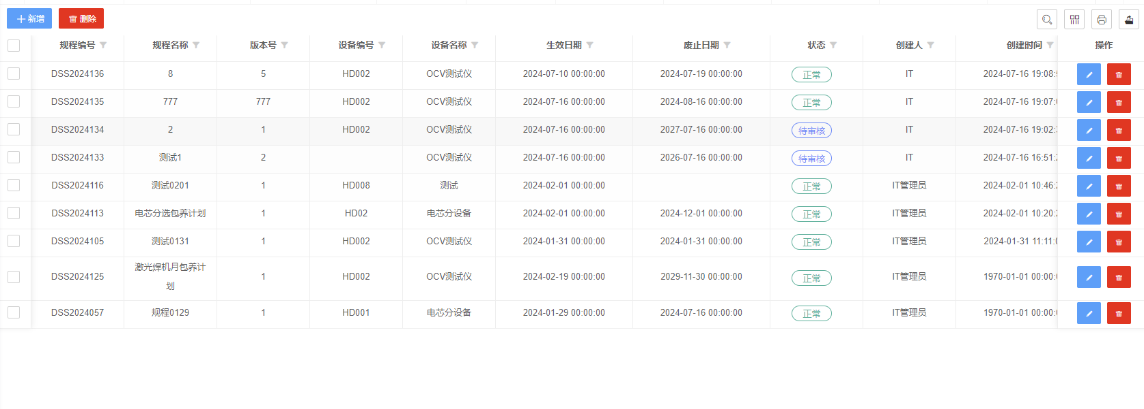

新增保养规程设定
点击“新增”按钮，弹出新增保养规程设定页面后，输入保养规程设定，在保养信息明细中可以输入保养内容，填写完所有内容后，点击“保存”，完成新增保养规程设定并进入审核流程。
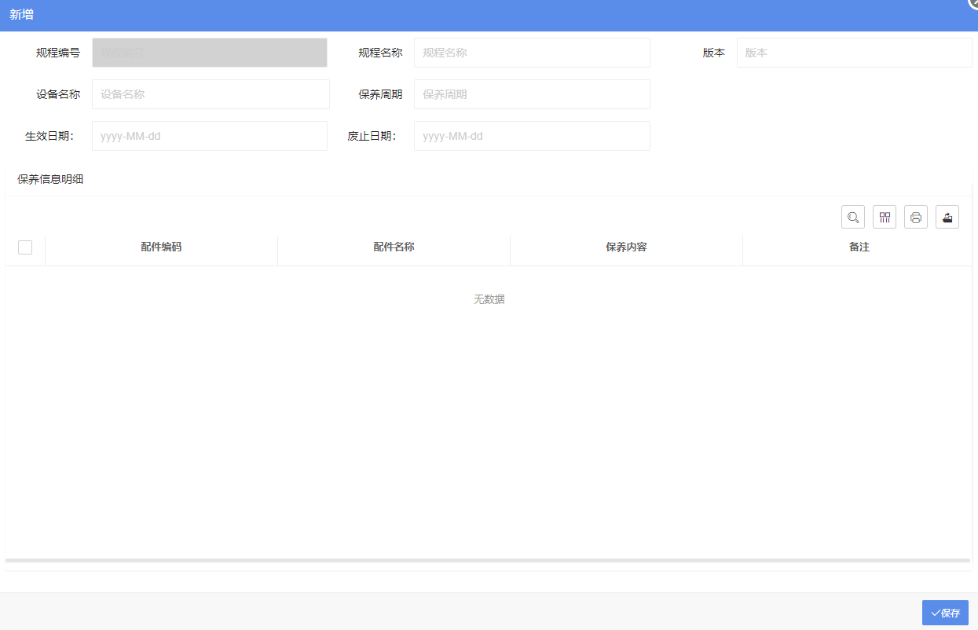

删除保养规程设定
在保养规程设定信息列表中，勾选需要删除的保养规程设定，点击删除按钮，确认删除保养规程设定，删除保养规程设定完成。

修改保养规程设定
在保养规程设定信息列表中，勾选需要修改的保养规程设定，输入保养规程设定，在保养信息明细中可以输入保养内容，填写完所有内容后，点击“保存”，完成修改保养规程设定。

审批保养规程设定
在保养规程设定信息列表中，勾选需要审核的保养规程设定，弹出审批页面，填写审批内容，点击“审批”，审批完成。

保养计划管理
设备管理-->保养计划管理
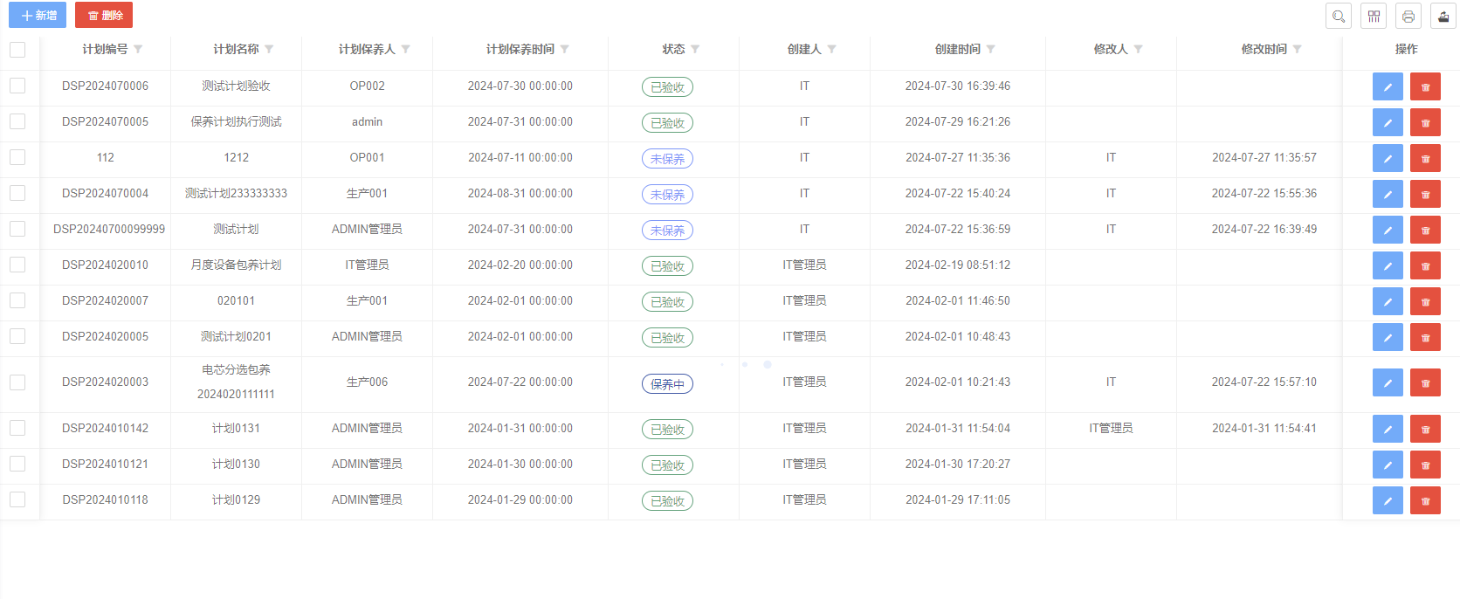

新增保养计划
点击“新增”按钮，弹出新增保养计划，输入保养计划，点击“新增”弹出保养内容页面，选择保养规程，点击“保存”，新增保养计划完成。
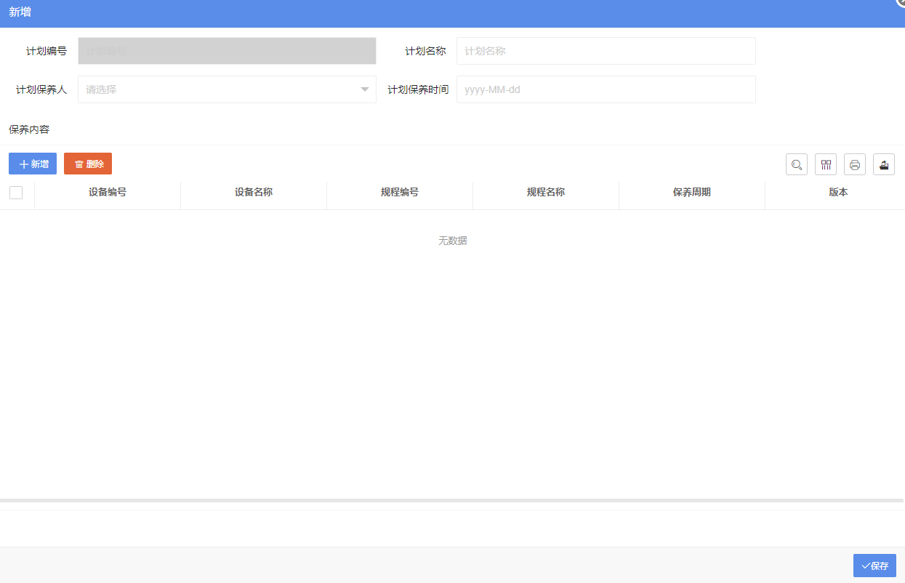

修改保养计划
在保养计划列表中，点击行内的编辑按钮，弹出修改保养计划，输入保养计划，修改保养内容，点击“保存”，修改保养计划完成。

删除保养计划
勾选需要删除的保养计划，点击“删除”按钮删除保养计划成功。

保养计划执行
设备管理-->保养计划执行
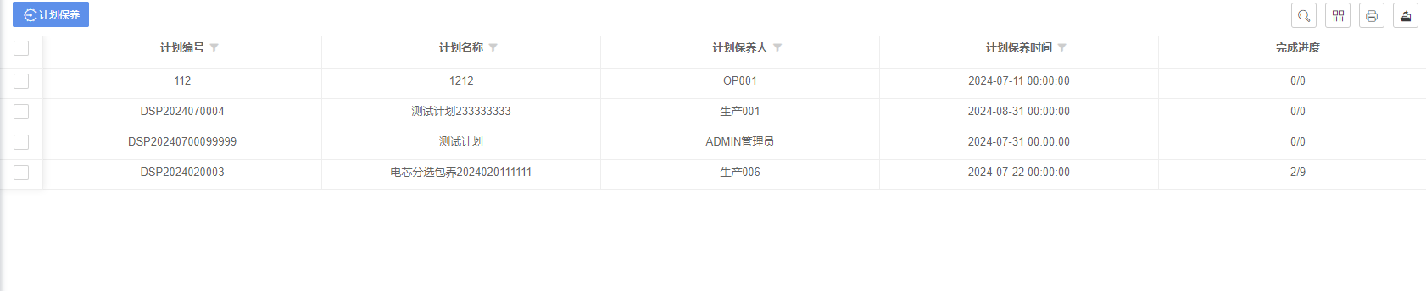

计划保养
勾选需要执行的保养计划，点击“计划保养”，弹出保养计划执行页面，输入保养内容的保养说明和保养结果，点击“保存”按钮，保养执行完成。

保养计划验收
设备管理-->保养计划验收
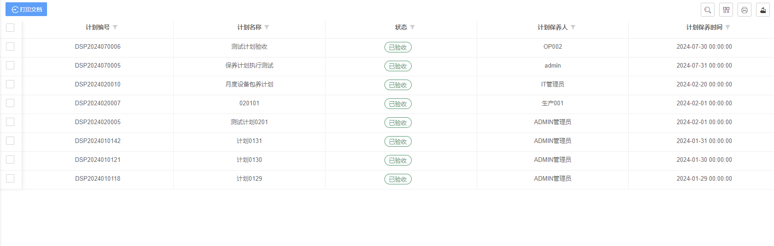

保养计划打印
勾选保养计划列表中的行，点击“打印文档”，打印出保养计划和执行内容，并弹出执行结果页面。

点检规程设定
设备管理-->点检规程设定
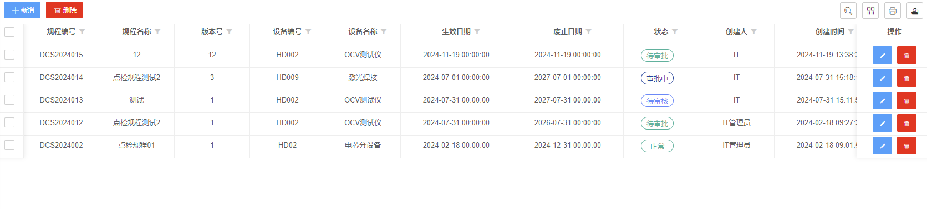

新增点检规程设定
点击“新增”按钮，弹出新增点检规程设定页面，输入点检规程设定，点击“保存”，新增点检规程设定完成。
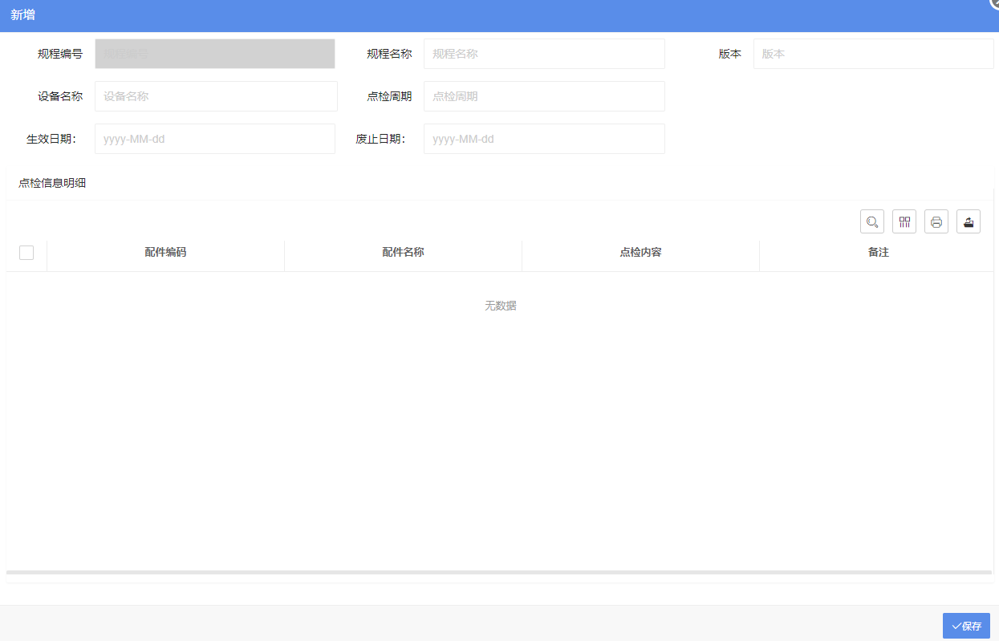

删除点检规程设定
勾选需要删除的点检规程设定信息，点击“删除”按钮，删除点检规程设定完成。

修改点检规程设定
在点检规程设定信息列表中，点击行内的编辑按钮，弹出点检规程设定页面，输入点击规程设定后点击“保存”，完成修改点击规程设定。

审批点检规程设定
勾选需要审批的点检规程设定信息，弹出审核页面，输入审核内容后点击“审批”后，完成审批。

点检计划管理
设备管理-->点检计划管理
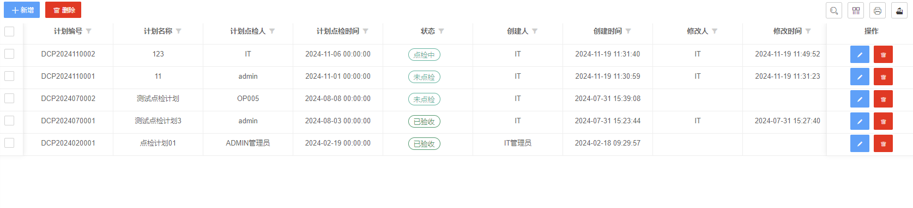

新增点检计划
点击“新增”按钮，弹出新增点检计划，输入点检计划，点击“新增”弹出点检内容页面，选择点检，点击“保存”，新增点检计划完成。

修改点检计划
在点检计划列表中，点击行内的编辑按钮，弹出修改点检计划，输入点检计划，修改点检内容，点击“保存”，修改点检计划完成。

删除点检计划
勾选需要删除的点检计划，点击“删除”按钮删除点检计划成功。

点检计划执行
设备管理-->点检计划执行
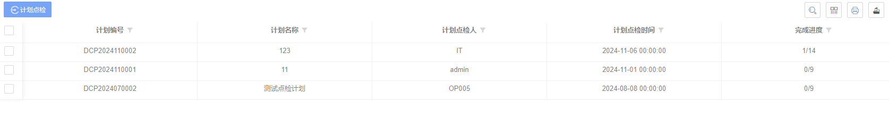

计划点检
勾选需要执行的点检计划，点击“计划点检”，弹出点检计划执行页面，输入点检内容的点检说明和点检结果，点击“保存”按钮，点检执行完成。
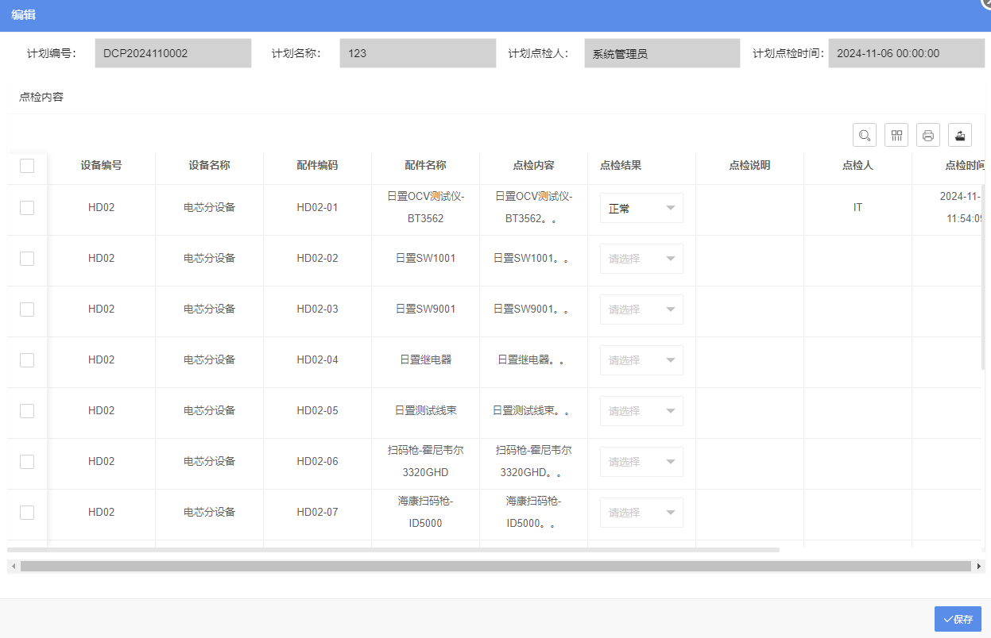

点检计划验收
设备管理-->点检计划验收
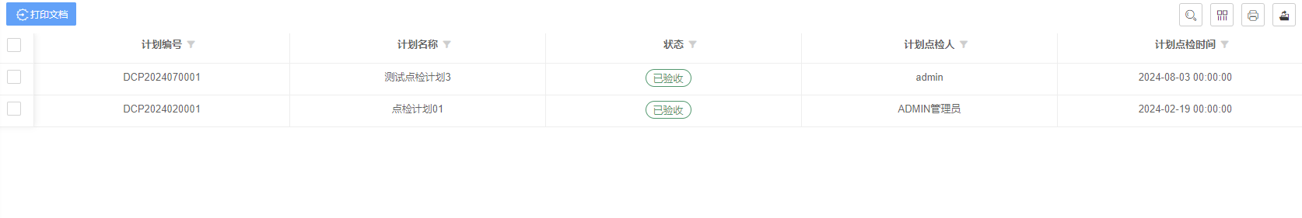

打印点检计划
勾选点检计划列表中的行，点击“打印文档”，打印出点检计划和执行内容，并弹出执行结果页面。

设备维修设定
设备管理-->设备维修设定
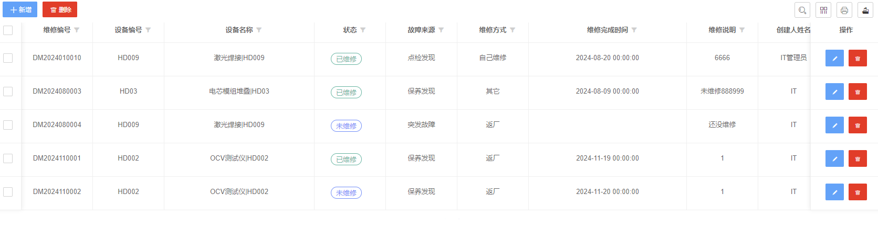

新增设备维修设定
点击“新增”按钮，弹出新增设备维修设定页面，输入设备维修设定信息，点击“保存”，完成新增设备维修设定。
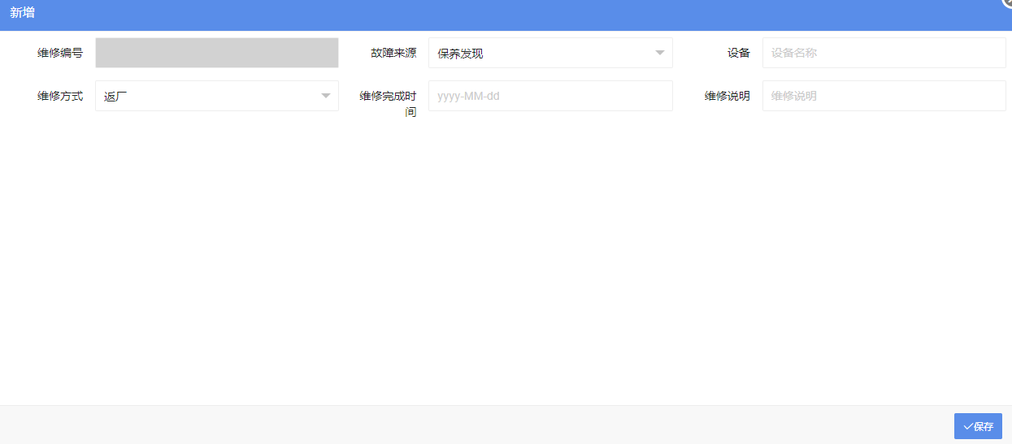

修改设备维修设定
点击设备维修设定信息列表内的编辑按钮，弹出修改设备维修设定页面，输入设备维修设定信息，点击“保存”按钮，完成设备维修设定。

删除设备维修设定
勾选设备维修设定信息列表中的行，点击“删除”按钮，完成设备维修设定信息删除。

工作流管理

流程类型设定
工作流管理-->流程类型设定
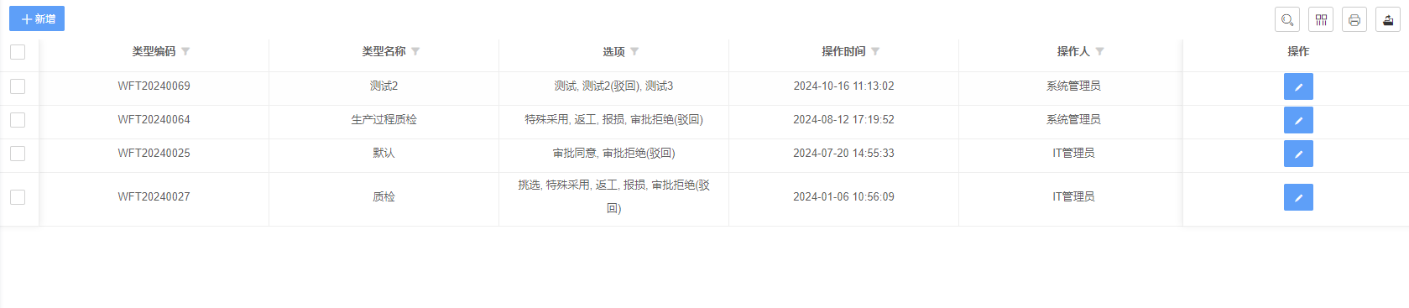

新增流程类型
点击“新增”按钮，弹出流程类型新增页面，输入流程类型，输入完成后点击“提交”，新增流程类型完成。
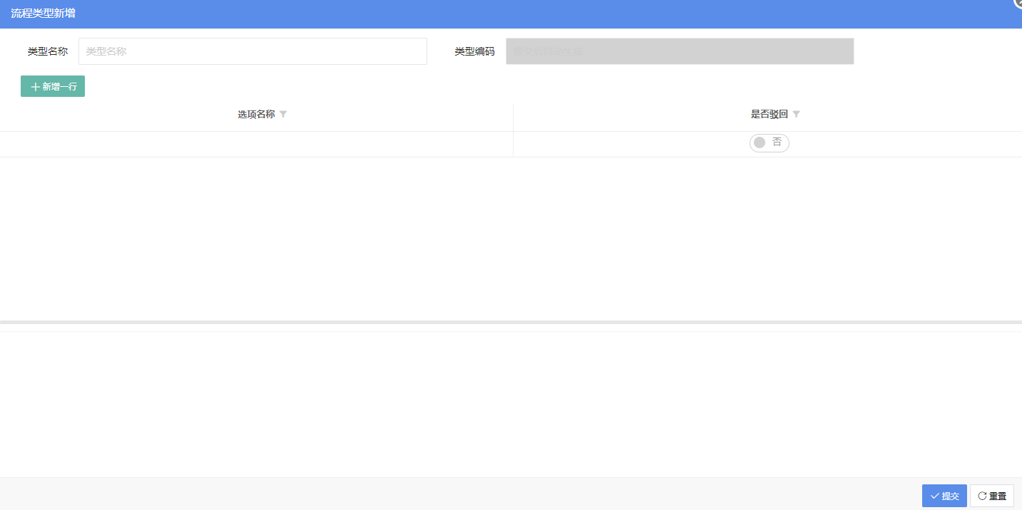

修改流程类型
在流程类型信息列表中，点击行内的编辑按钮，弹出编辑流程类型页面，输入流程类型数据，点击“提交”后，完成修改。

功能编码设定
工作流管理-->功能编码设定
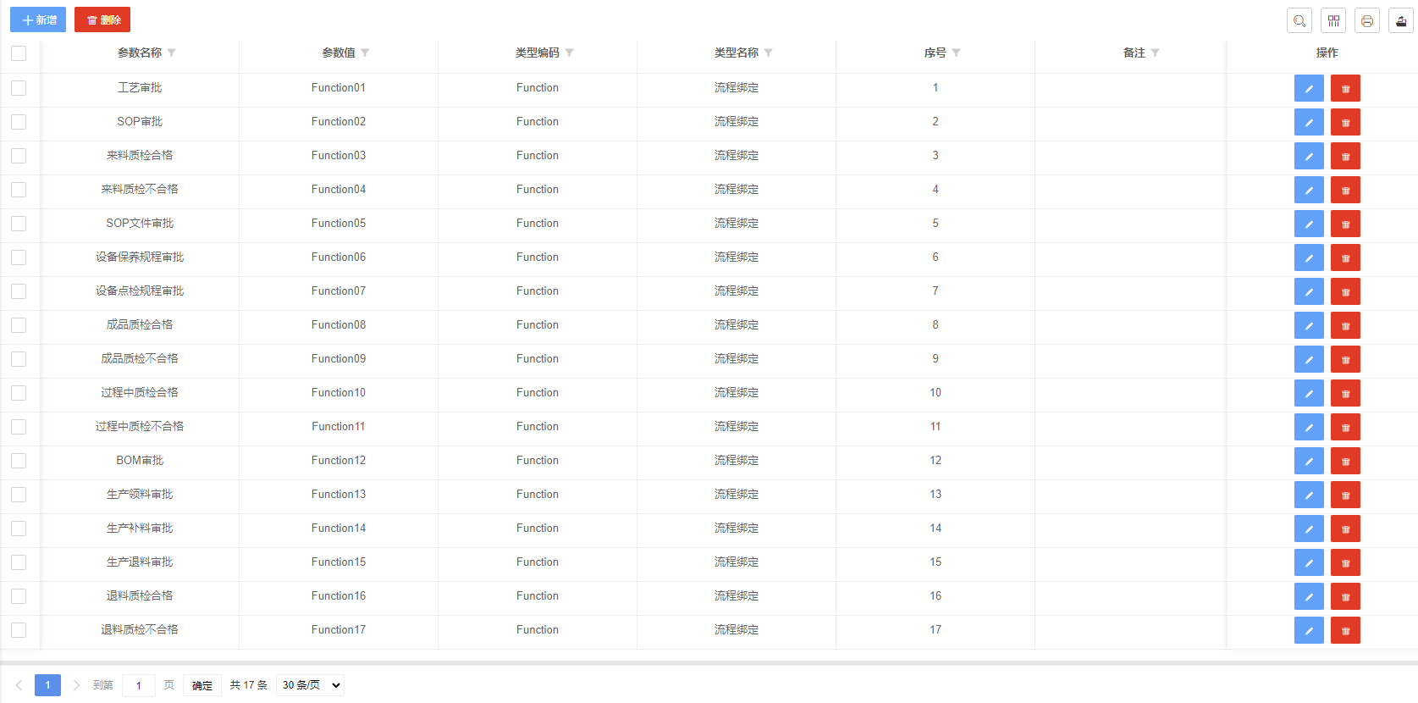

功能编码设定新增
点击“新增”按钮，弹出功能编码设定新增页面，输入功能编码信息后点击，“提交”完成功能编码新增，功能编码引用到所有审核流程中
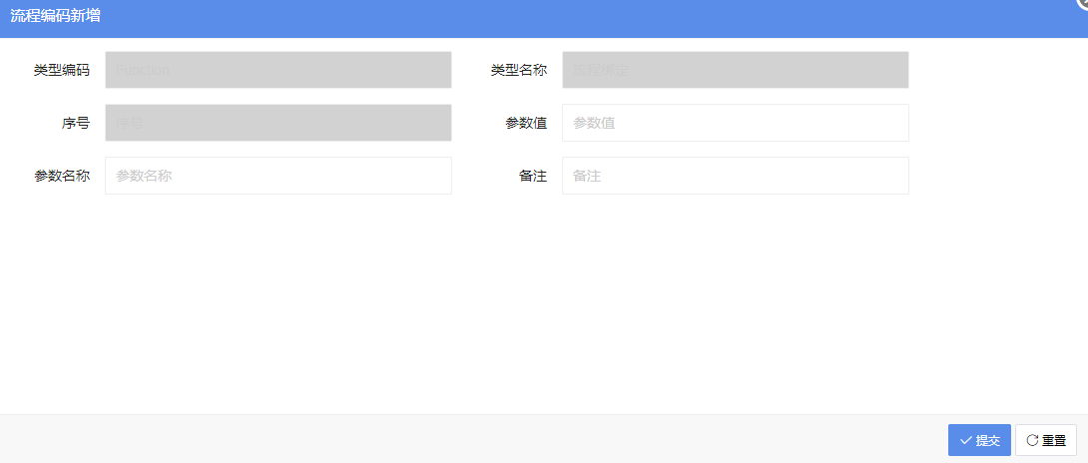

功能编码设定删除
勾选功能编码设定信息列表中的行，点击“删除”按钮，完成删除，删除功能编码可能会对系统功能有影响，删除请慎重。

功能编码设定修改
点击功能编码设定信息行中的编辑按钮，弹出功能编码设定页面，输入功能编码设定，点击“提交”，完成修改。

审批流程管理
工作流管理-->审批流程管理
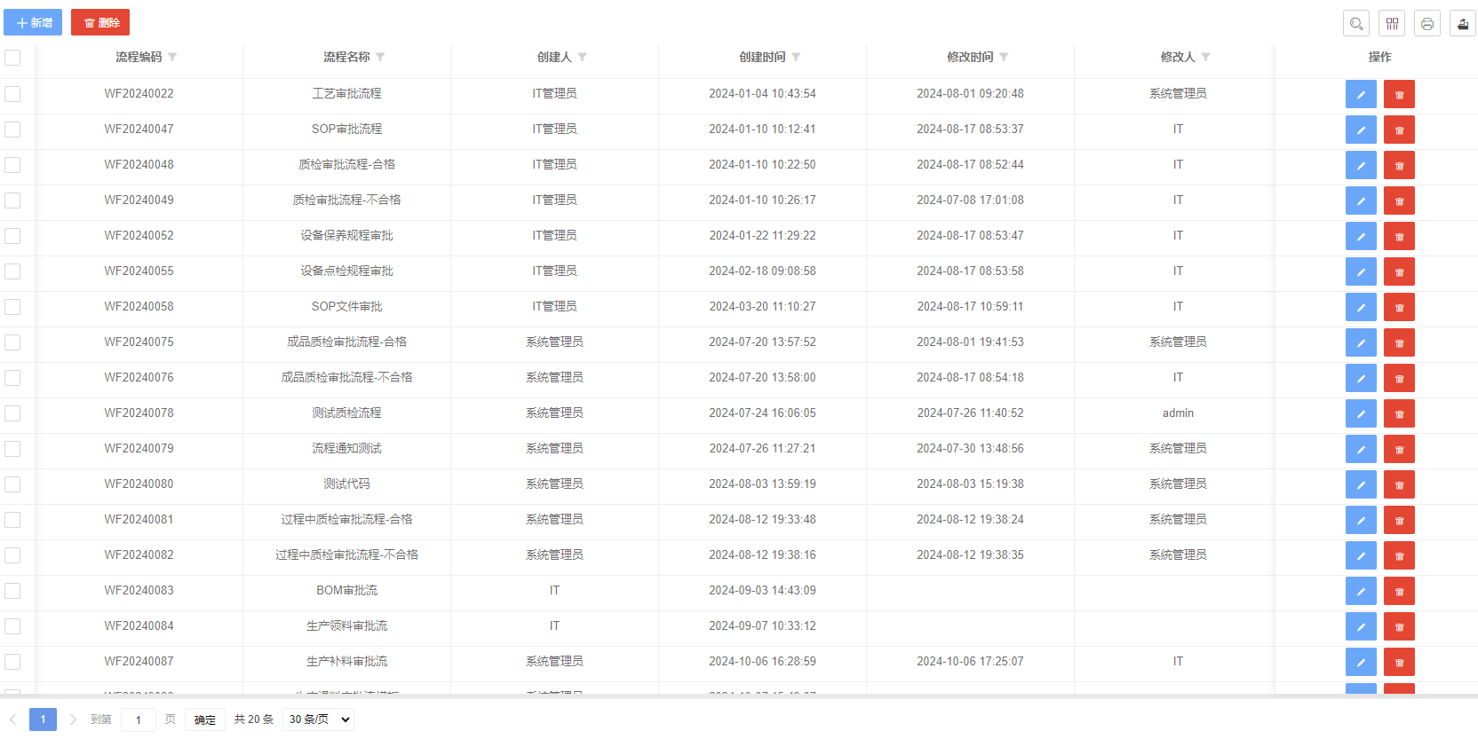

审批流程新增
点击“新增”新增审批流程，输入流程名称，点击“新增一行”为该流程增加审批流程，审批流程按顺序审批。
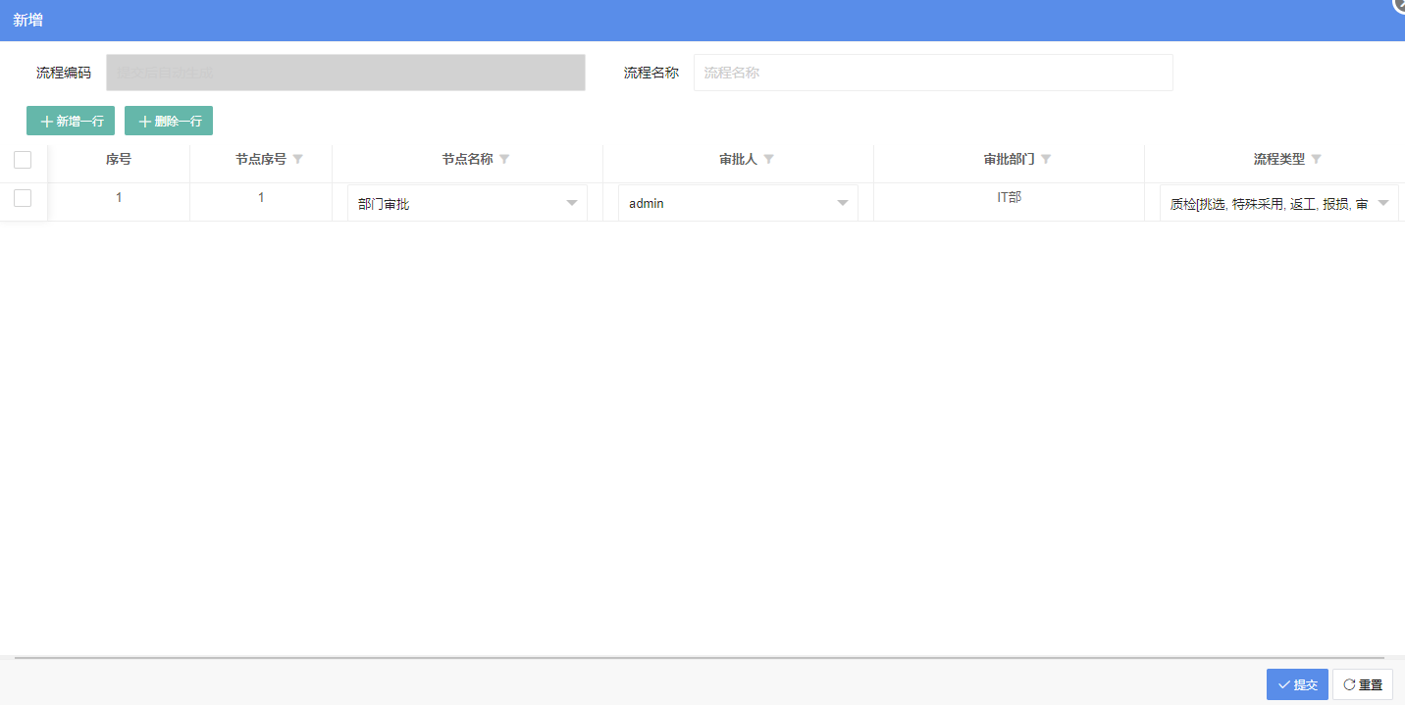

审批流程删除
勾选需要删除的审批流程，点击“删除”按钮，删除审批流程成功，删除审批流程会对现有审批流程有影响，需慎重。

审批流程修改
点击审批流程列表行中的编辑按钮，弹出修改审批流程页面，输入完成后点击“保存”完成审批流程修改，已进入审批的暂时使用旧版审批流程，新版审批流程应用在新发起的审批中。

功能流程绑定
工作流管理-->功能流程绑定
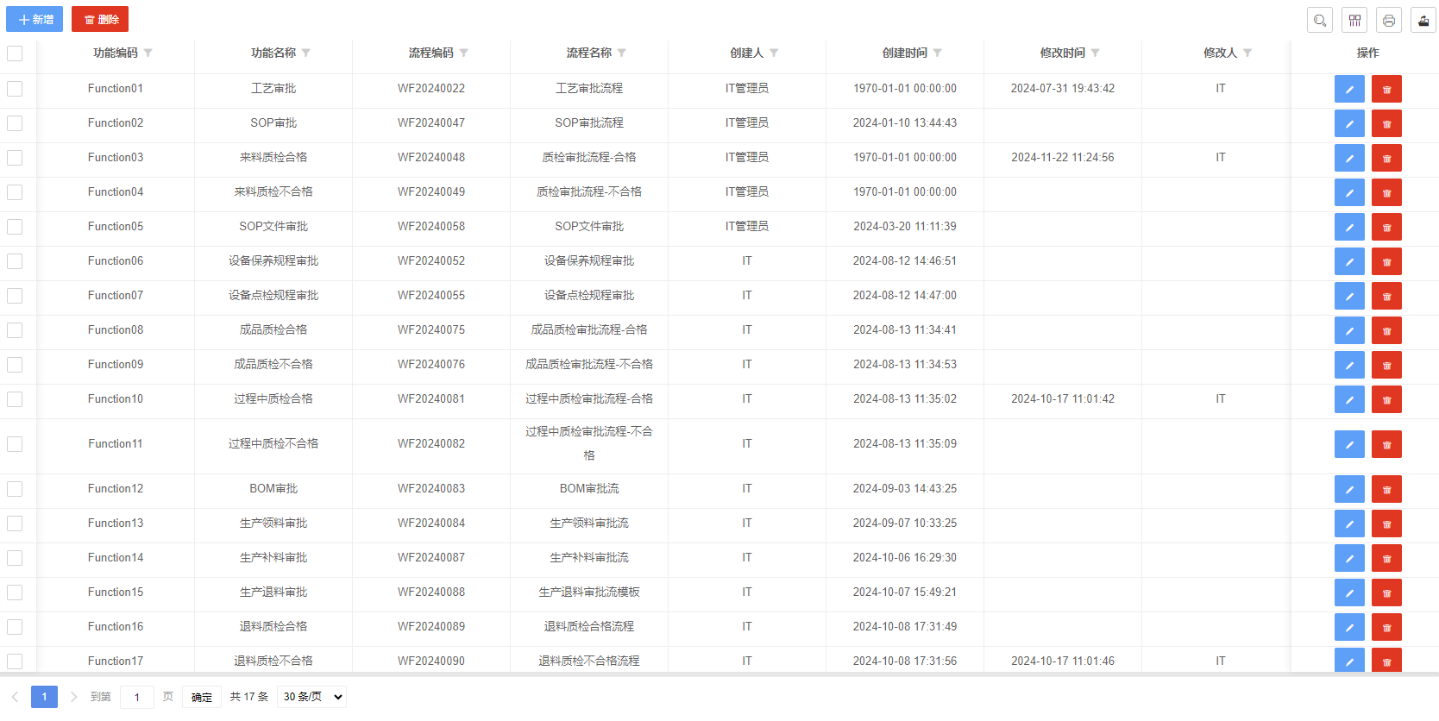

新增功能流程绑定
点击“新增”按钮，弹出新增功能流程绑定页面，输入功能流程绑定信息，点击“提交”按钮后完成功能流程绑定新增成功。后续对应的审批流程将根据此流程设定进行审批。
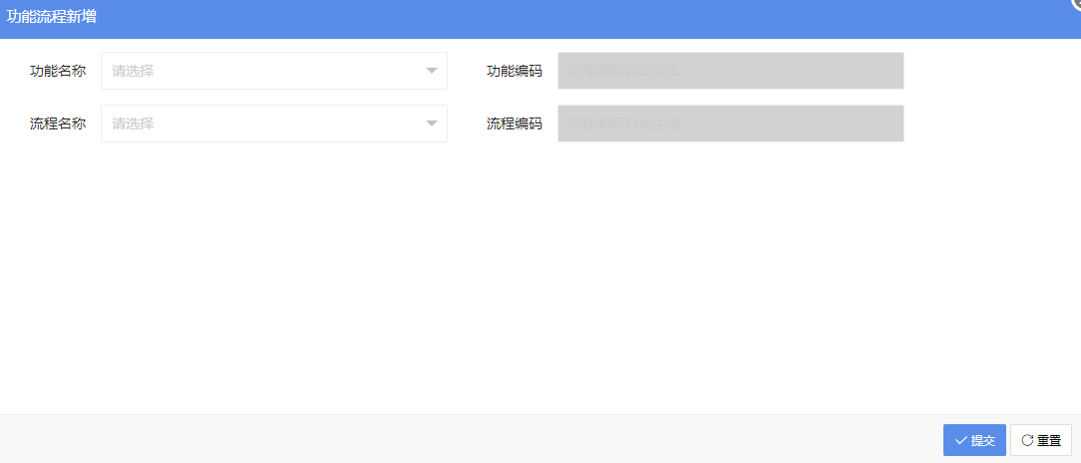

删除功能流程绑定
勾选功能流程绑定列表中的行，点击“删除”按钮，删除功能流程绑定成功，删除功能流程绑定后，对应的审核流程失效，需谨慎。

修改功能流程绑定
点击功能流程绑定列表中的编辑按钮，弹出功能流程绑定页面，修改完成后点击“保存”，修改完成。修改功能流程绑定，对应的流程编码也会更改，如审核流程不可正常使用请联系IT管理员。

WIP在制品监控

车间大屏看板显示
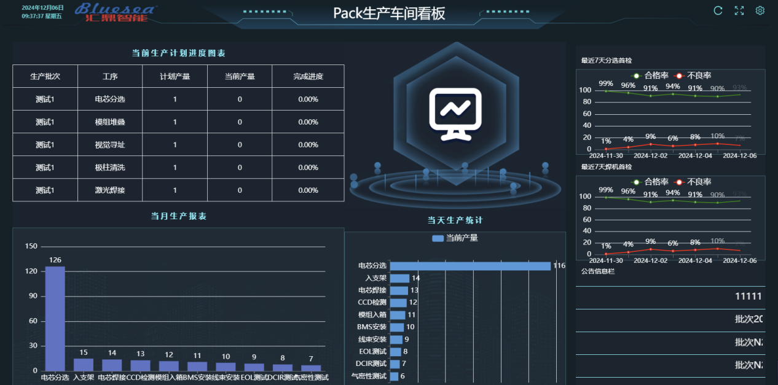

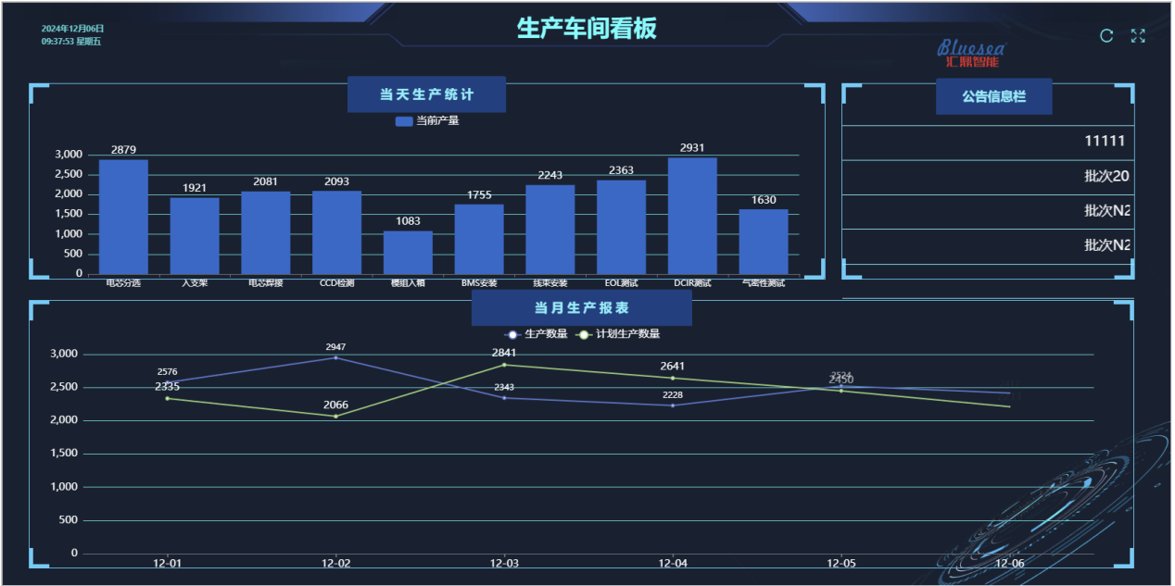
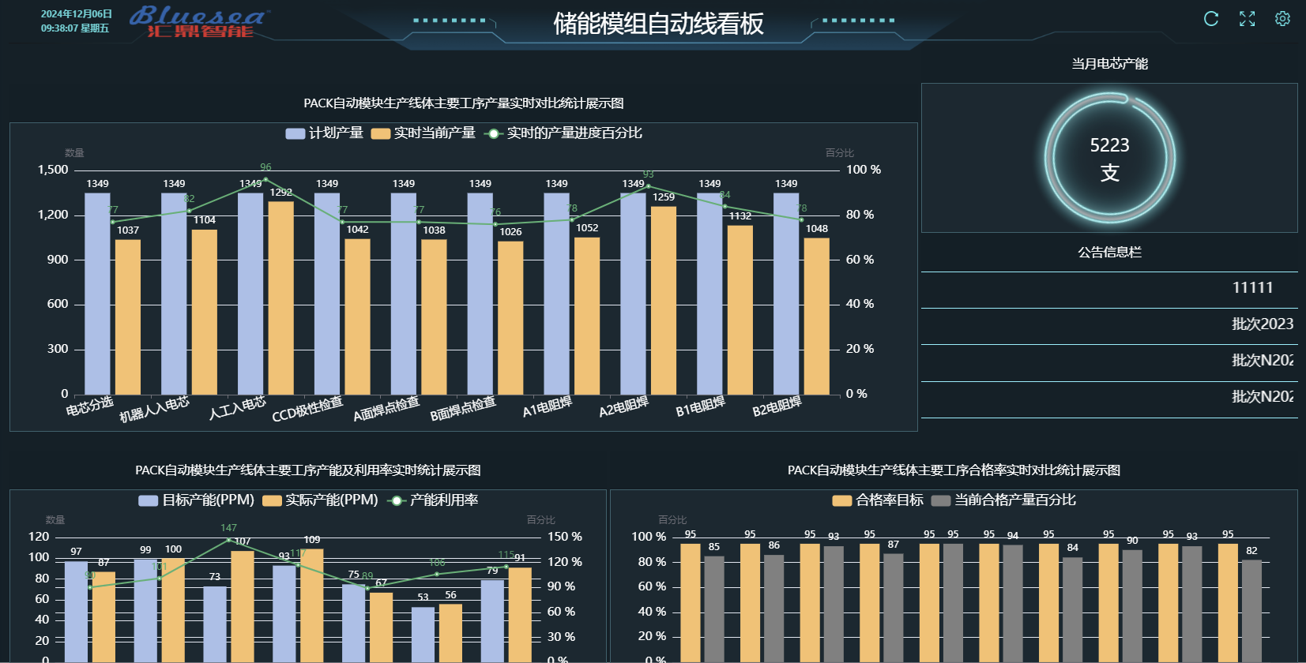

图表管理

电芯OCV良率统计
图表管理-->电芯OCV良率统计
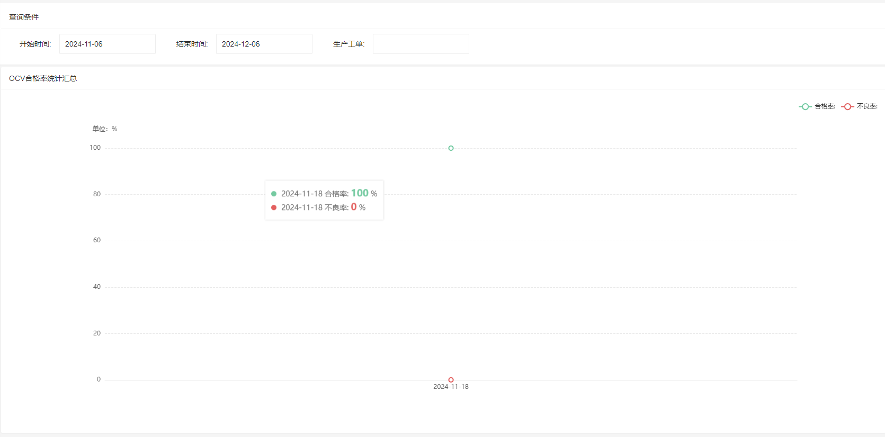

焊接合格率图表
图表管理-->焊接合格率图表
焊接合格率图表主要显示电阻焊焊接数据
